МІНІСТЕРСТВО ОСВІТИ І НАУКИ УКРАЇНИ
ТАВРІЙСЬКИЙ ДЕРЖАВНИЙ АГРОТЕХНОЛОГІЧНИЙ УНІВЕРСИТЕТ ІМЕНІ ДМИТРА МОТОРНОГО

Факультет економіки та бізнесу
Кафедра маркетингу

ГНУЧКЕ УПРАВЛІННЯ ПРОЕКТАМИ
Agile project management
Частина 2

КОНСПЕКТ ЛЕКЦІЙ
для здобувачів освітнього рівня «Магістр»
за спеціальністю 075 «Маркетинг»

Мелітополь, 2022р.
Гнучке управління проектами. Конспект лекцій для здобувачів освітнього рівня «Магістр» за спеціальністю 075 «Маркетинг». – Мелітополь, ТДАТУ, 2022 р. – 178 с.
Розробники:
Мінц О. Ю., д-р екон. наук, доцент, ПДТУ
Укладачі:
Кюрчев В.М., д.т.н., професор кафедри експлуатації та технічного сервісу машин, ТДАТУ
Куліш Т.В. к.е.н., доцент кафедри маркетингу, ТДАТУ
Рецензенти:
Žaneta Simanavičienė prof.habil.dr., Mykolas Romeris University
Хаджинова О. В. д.е.н., професор, директор ННІЕМ ПДТУ

Розглянуто та рекомендовано до друку на засіданні кафедри маркетингу
Протокол № 10 від « 09» травня 2022 року
Завідувач кафедри «Маркетинг»
д.е.н, професор ________________ Дар’я ЛЕГЕЗА

Схвалено методичною комісією факультету економіки та бізнесу для здобувачів освітнього рівня «Магістр» за спеціальності 075 «Маркетинг»
Протокол № 7 від «20» червня 2022 року
Голова, доц. _____________ Анна КОСТЯКОВА
Схвалено Навчально-методичною радою Таврійського державного агротехнологічного університету імені Дмитра Моторного для здобувачів освітнього рівня «Магістр» за спеціальності 075 «Маркетинг»
Протокол № 1 від «26» серпня 2022 року
Голова, доц. _____________ Олександр ЛОМЕЙКО
© Мінц О.Ю., 2022 рік
ЗМІСТ

ВСТУП 7
Лекція 1. ВВЕДЕННЯ В ПРОГРАМНУ ІНЖЕНЕРІЮ 8
1.1 Історія і основні поняття 8
1.2 Відмінності програмної інженерії від інших галузей 11
1.3 Еволюція підходів до управління програмними проектами 17
1.4 Моделі процесу розробки ПЗ 18
1.5 Вибір моделі процесу 21
1.6 Що треба робити для успіху програмного проекту 24
Лекція 2. УПРАВЛІННЯ ПРОЕКТАМИ. ВИЗНАЧЕННЯ ТА КОНЦЕПЦІЇ 28
2.1 Проект – основа інновацій 28
2.2 Критерії успіху проекта 31
2.3 Проект і організаційна структура компанії 33
2.4 Організація проекту команди 38
2.5 Життєвий цикл проекту. Фази і продукти 42
Лекція 3. ІНІЦІАЦІЯ ПРОЕКТУ 47
3.1 Управління пріоритетами проектів 47
3.2 Концепція проекта 50
3.3 Цілі та результати проекта 51
3.4 Допущення і обмеження 52
3.5 Ключові учасники та зацікавлені сторони 53
3.6 Ресурси 53
3.7 Ризик 54
Лекція 4. ПЛАНУВАННЯ ПРОЕКТУ 56
4.1 Уточнення змісту і складу робіт 56
4.2 Планування управління вмістом 58
4.3 Планування організаційної структури 58
4.4 Планування управління конфігурацій 59
4.5 Планування управління якістю 60
4.6 Базовий розклад проекту 60
Лекція 5. УПРАВЛІННЯ РИЗИКАМИ ПРОЕКТУ 67
5.1 Основновні поняття 67
5.2 Планування управління ризиками 69
5.3 Ідентифікація ризиків 71
5.4 Високоякісний аналіз ризиков 75
5.5 Кількісний аналіз ризиков 77
5.5 Планування реагування на ризики 79
5.6 Головні ризики програмних проектів та способи реагування 81
5.7 Управління проектом, спрямоване на зниження ризиків 83
5.8 Моніторинг і контроль ризиков 87
Лекція 6. ІНФОРМАЦІЙНІ СИСТЕМИ І ТЕХНОЛОГІЇ УПРАВЛІННЯ ПРОЕКТАМИ 89
6.1 Основні види інформаційних систем управління проектами 89
6.2 Огляд програмних засобів управління проектами 96
Лекція 7. УПРАВЛІННЯ ПРОЕКТОМ ЗАСОБАМИ MICROSOFT PROJECT 2010 104
7.1 Microsoft Project і існуюча система управління проектами 104
7.2 Ініціація проекту в Microsoft Project 2010 107
7.2.1 Створення проекту 107
7.2.2 Визначення ієрархічної структури проекту 108
7.2.3 Визначення коду структурної декомпозиції робіт 111
7.2.3 Визначення взаємозв'язків завдань в проекті 113
7.2.4 Визначення тривалості проекту 114
7.2.5 Встановлення обмежень і крайніх термінів завдань 115
7.2.6 Презентація проекту 117
7.3 Планування проекту в Microsoft Project 2010 117
7.3.1 Планування робочого часу в проекті 117
7.3.2 Планування завдань 119
7.4 Планування ресурсів в Microsoft Project 2010 120
7.4.1 Планування трудових ресурсів 121
7.4.2 Планування матеріальних ресурсів 125
7.4.3 Планування витрат і витратних ресурсів 125
7.4.4 Планування бюджету проекту (бюджетні ресурси) 126
7.5 Призначення ресурсів на завдання 128
7.5.1 Призначення бюджетних ресурсів 128
7.5.2 Призначення трудових ресурсів 129
7.5.3 Призначені ресурси на завдання етапу «Ініціація» 131
7.5.4 Призначення витрат і витратних ресурсів 132
7.6 Аналіз проекту в Microsoft Project 2010 133
7.6.1 Аналіз розкладу проекту 133
7.6.2 Критичний шлях 135
7.6.3 Аналіз вартості 136
7.6.4 Аналіз вартості проекту в розрізі статей витрат 140
7.6.5 Аналіз завантаження і використання ресурсів 142
7.6.6 Вирівнювання завантаження ресурсів 144
7.6.7 Аналіз потреби в матеріалах 146
7.6.8 Аналіз потреби в ресурсах 147
7.6.9 Аналіз ризиків в проекті 148
7.7 Виконання проектів в Microsoft Project 151
7.7.1 Узгодження плану роботи 151
7.7.2 Робота з базовим планом 153
7.7.3 Управління змінами плану проекту 154
СПИСОК РЕКОМЕНДОВАНИХ ДЖЕРЕЛ 158

ВСТУП
Метою викладання навчальної дисципліни «Управління IT проектами» є формування системи теоретичних і практичних знань, навичок, методів та засобів у галузі застосування інформаційних технологій щодо вирішення практичних задач управління IT-проектами..
Основними завданнями вивчення дисципліни «Управління IT проектами» є набуття вмінь щодо використання інформаційних технологій для розробки планів управління якістю, ризиками, трудовими ресурсами, комунікаціями, а також для виконання цих процесів, оцінювання результатів проектної діяльності з метою внесення та контролю змін при управлінні проектами.
У результаті вивчення навчальної дисципліни студент повинен:
знати:
- сучасні технології розробки та управління проектами;
- сучасні програмні засоби розробки проектів;
- методи складання моделі проекту за допомогою програмних засобів;
- методологію управління проектами із застосуванням сучасних засобів розробки проектів;
вміти:
- застосовувати отримані теоретичні знання при вирішенні практичних задач, пов'язаних з програмними засобами розробки проектів;
- розробляти календарний план проектів за допомогою програмних засобів;
- відстежувати хід виконання проектів та вносити корективи при відхиленнях від плану;
- моделювати різні сценарії виконання проектів;
- створювати звіти про майбутні роботи, про хід виконання проектів та відхилення;
- ефективно керувати ресурсами при одночасному виконанні кількох проектів;
- використовувати математичні формули для отримання необхідних даних;
- розраховувати та ефективно керувати бюджетом проекту.

Лекція 1. ВВЕДЕННЯ В ПРОГРАМНУ ІНЖЕНЕРІЮ

План

1.1 Історія і основні поняття
1.2 Відмінності програмної інженерії від інших галузей
1.3 Еволюція підходів до управління програмними проектами
1.4 Моделі процесу розробки ПЗ
1.5 Вибір моделі процесу
1.6 Що треба робити для успіху програмного проекту

1.1 Історія і основні поняття

Програмна інженерія є застосування певного систематичного вимірного підходу при розробці, експлуатації та підтримки програмного забезпечення [1].
Термін software (програмне забезпечення, ПО) ввів в 1958 році всесвітньо відомий статистик Джон Тьюк (John Tukey). Термін software engineering (програмна інженерія) вперше з'явився в назві конференції НАТО, що відбулася в Німеччині в 1968 році і присвяченій так званій кризі програмного забезпечення. З 1990-го по 1995 рік велася робота над міжнародним стандартом, який повинен був дати єдине уявлення про процеси розробки програмного забезпечення. В результаті був випущений стандарт ISO / IEC 12207 [2]. У 2004 році в галузі була створене праця «Керівництво до зводу знань з програмної інженерії» (SWEBOK) [3], в якій були зібрані основні теоретичні та практичні знання, накопичені в цій галузі.
Програмування - процес відображення певної множини цілей на безліч машинних команд і даних, інтерпретація яких на комп'ютері або обчислювальному коплекс забезпечує досягнення поставлених цілей.
Цілі можуть бути будь-які: відтворення звуку в динаміці ПК, розрахунок траєкторії польоту космічного апарату на Марс, друк річного балансового звіту і т.д. Важливим є те, що вони повинні бути визначені. Це звучить банально, але скільки б раз про це не твердили раніше, як і раніше, доводиться стикатися з програмними проектами, в яких відсутні будь-які певні цілі.
Це відображення може бути дуже простим, наприклад, перфорування машинних команд і даних на перфокартах. А може бути багатоступеневим і дуже складним, коли спочатку цілі відображаються на вимоги до системи, вимоги - на високорівневу архітектуру і специфікації компонентів, специфікації - на дизайн компонентів, дизайн - на вихідний код. Далі вихідний код за допомогою компіляторів і збирачів відображається на код розгортання, код розгортання - на виклики функцій ПО оточення (ОС, проміжне ПО, бази даних), яке може розташовуватися на безлічі комп'ютерів, об'єднаних в мережу, і тільки після цього - в машинні команди і дані.
Професійне програмування (синонім виробництво програм) - діяльність, спрямована на отримання доходів за допомогою програмування.
Принциповою відмінністю від просто програмування є те, що є або, принаймні, передбачається деякий споживач, який готовий платити за використання програмного продукту. Звідси випливає важливий висновок про те, що професійне виробництво програм це завжди колективна діяльність, в якій беруть участь мінімум дві людини: програміст і споживач.
Професійний програміст - людина, яка займається професійним програмуванням.
Професійного програміста слід відрізняти від професіонала (майстра в програмуванні). Розкид професійної майстерності в програмуванні досить широкий і далеко не кожен, хто заробляє на життя програмуванням, є майстром.
Програмний продукт - сукупність програм і супровідної документації по їх установці, налаштуванні, використання і доопрацювання.
Відповідно до стандарту [2] життєвий цикл програми, програмної системи, програмного продукту включає в себе розробку, розгортання, підтримку і супровід. Якщо програмний продукт не коробковий, а досить складний, то його розгортання у клієнтів, як правило, реалізується окремими самостійними проектами впровадження. Супровід включає в себе усунення критичних несправностей в системі і реалізується часто не як проект а, як процессная діяльність. Підтримка полягає в розробці нової функціональності, переробці вже існуючої функціональності, в зв'язку зі зміною вимог, і поліпшенням продукту, а також усунення некритичних зауважень до ПЗ, виявлених при його експлуатації (рисунок 1.1). Життєвий цикл програмного продукту завершується висновком продукту з експлуатації і зняттям його з підтримки і супроводу.
Процес розробки ПЗ - сукупність процесів, що забезпечують створення і розвиток програмного забезпечення.
Найпоширеніший процес розробки ПО, який довелося спостерігати за роки роботи в галузі, можна назвати «як вийде». Це не означає, що процесу як такого немає. Він є і, як правило, забезпечує розробку ПЗ при прийнятних витратах і якості, але цей процес не документований, є «знанням зграї», тримається на людях і передається з покоління в покоління. Цілеспрямована робота з оцінки ефективності і поліпшення процесу не ведеться.
Модель процесу розробки ПЗ - формалізоване представлення процесу розробки ПО. Часто при описі процесів замість слова модель вживається термін методологія, що призводить до невиправданого розширення даного поняття.

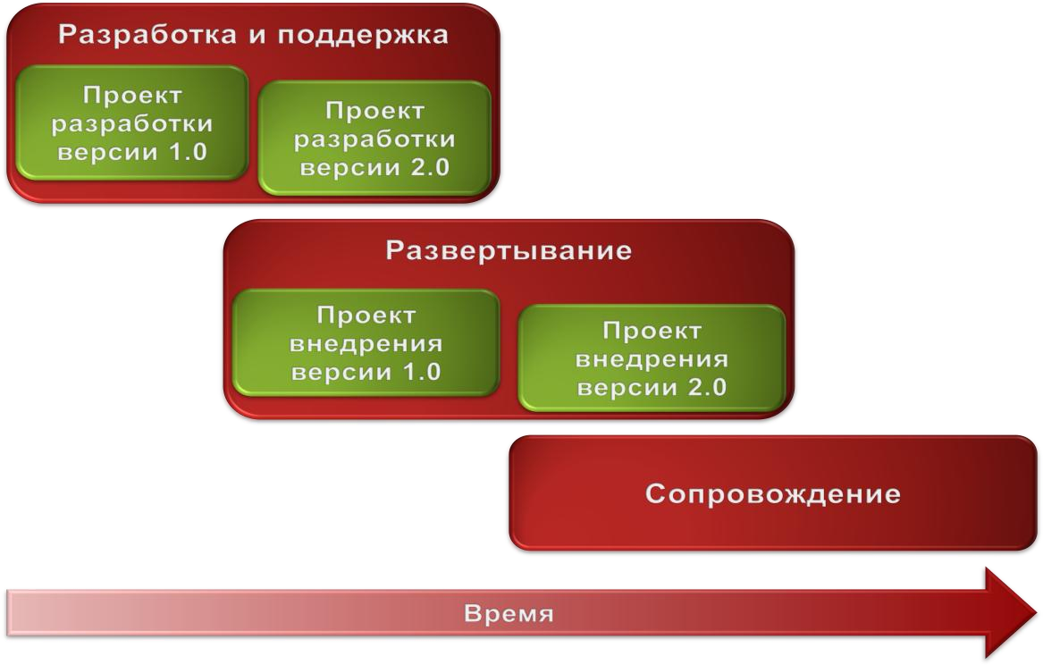
Рисунок 1.1 - Життєвий цикл програмного продукту

Згідно SWEBOK 2004, програмна інженерія включає в себе 10 основних і 7 додаткових областей знань, на яких базуються процеси розробки ПЗ. До основних галузей знань відносяться такі області:
- Software requirements – програмні вимоги.
- Software design – дизайн (архітектура).
- Software construction – конструювання програмного забезпечення.
- Software testing – тестування.
- Software maintenance – експлуатація (підтримка) програмного забезпечення.
- Software configuration management – конфігураційне управління.
- Software engineering management – управління в програмної інженерії.
- Software engineering process – процеси програмної інженерії.
- Software engineering tools and methods – інструменти та методи.
- Software quality – якість програмного забезпечення.
Додаткові галузі знань включають в себе:
- Computer engineering – розробка комп'ютерів.
- Computer science – інформатика.
- Management – загальний менеджмент.
- Mathematics – математика.
- Project management – управління проектами.
- Quality management – управління якістю.
- Systems engineering – системне проектування.
Все це необхідно знати і вміти застосовувати, для того щоб розробляти ПО. Як бачимо, управління проектами, про який ми будемо говорити далі, лише одна з 17 областей знань програмної інженерії, і то допоміжна. Однак основною причиною більшості провалів програмних проектів є саме застосування неадекватних методів управління розробкою.

1.2 Відмінності програмної інженерії від інших галузей

Standish Group, проаналізувавши роботу сотень американських корпорацій і підсумки виконання декількох десятків тисяч проектів, пов'язаних з розробкою ПЗ, в своїй доповіді з красномовним назвою «Хаос» [4] прийшла до наступних невтішних висновків:
- тільки 35% проектів завершилися в строк, що не перевищили запланований бюджет і реалізували всі необхідні функції і можливості.
- 46% проектів завершилися з запізненням, витрати перевищили запланований бюджет, необхідні функції не були реалізовані в повному обсязі. Середнє перевищення термінів склало 120%, середнє перевищення витрат 100%, зазвичай виключалося значне число функцій.
- 19 % проектів повністю провалилися і були анульовані до завершення.
Відразу дам відповіді на вічні питання «Хто винен?» І «Що робити?».
Хто винен? Ніхто. Як ніхто не винен в тому, що на небі хмари, що йде дощ, що дме вітер. Оскільки самого-то «хаосу» не було, і немає, а є лише Богом дана (для атеїстів - об'єктивна) реальність, яка полягає в особливій специфіці виробництва програм, в порівнянні з будь-якою іншою виробничою діяльністю, тому що те, що роблять програмісти
- нематеріальне, це колективні ментальні моделі, записані на мові програмування. І з цією специфікою ми зобов'язані рахуватися, якщо, звичайно, не хочемо «дути проти вітру».
Що робити? Керувати людьми. Успіх, а так само і провал, проектів з виробництва ПО лежать в області психології.
Гуру програмування Ф. Брукс в 1975 році писав [5]: «Програміст, подібно поетові, працює майже безпосередньо з чистою думкою. Він будує свої замки в повітрі і з повітря, творячи силою уяви. Важко знайти інший матеріал, який використовується в творчості, який настільки ж гнучкий, простий для шліфування або переробки і доступний для втілення грандіозних задумів ».
Те, що виробляють програмісти нематеріальне - це колективні думки і ідеї, висловлені на мові програмування. Я не кажу, що виробництво ПО суперскладна інтелектуальна діяльність. Галузь ще тільки зароджується. Час входження в професію сильно менше, ніж в інших інженерних дисциплінах. Розробляти ПО точно не складніше, ніж робити ракети. Просто в силу унікальності галузі досвід професіоналів, накопичений в матеріальному виробництві і викладений в стандарті PMI PMBOK [6], мало сприяє успіху в управлінні програмним проектом. Керувати розробкою ПЗ треба інакше.
Творчість - це інтелектуальна діяльність людини, закони якої нам невідомі. Якби ми знали закони творчості, то і картини, і вірші, і музику, і програми вже давно б створювали комп'ютери. Творче початок це те, що ріднить програмування з наукою і мистецтвом.
Творчість в програмуванні починається з визначення цілей програми і закінчується тільки тоді, коли в її коді, написаному на якій-небудь мові програмування, поставлена остання крапка. Спроби розділяти програмістів на творчу еліту, архітекторів і проектувальників, і нетворчих програмістів-кодерів не мають під собою об'єктивних підстав. Навіть якщо алгоритм програми строго визначений математично, два різних програміста його закодують по-різному, і отримана програма матиме різні споживчі якості.
Творчість нерозривно пов'язане з натхненням, а це субстанція примхлива і непередбачувана (пам'ятаєте знаменитий сон Д. І. Менделєєва, про Періодичну таблицю елементів його імені?). Знаю тільки, що без натхнення в програмуванні не обійтися. І чим складніше завдання, тим важче отримати це натхнення з підсвідомості. Іноді для цього потрібні годинник, а іноді тижні.
Програмування це не мистецтво, в тому сенсі, що воно не є творчим відображенням і відтворенням дійсності в художніх образах. Про мистецтво в програмуванні можна і треба говорити тільки в сенсі вміння, майстерності, знання справи, як і в будь-який інший професії. І як в будь-якій іншій професії програмістська майстерність може доставляти справжнє естетичне задоволення, але тільки для людей, причепних до цієї професії.
Програмування це не наука. Напрацювання математиків в області логіки, теорії інформації, чисельних методів, реляційної алгебри, теорії графів і деяких інших дисциплінах на частку відсотка не покривають складність програмістів завдань. У програмуванні немає системи знань про закономірності створення програм. Навіть видатні програмісти не візьмуть на себе сміливість стверджувати про архітектуру нової програмної системи то, що вона буде успішною. Хоча в програмуванні вже накопичено певний досвід провалів, який може дозволити досвідченому програмісту побачити в архітектурі нової системи антипаттерн - джерела серйозних майбутніх проблем. Але не більше того.
Існуючий стан програмної інженерії нагадує велику кулінарну книгу з численними описами рецептів одного разу успішно приготованих страв з інгредієнтів, яких в майбутньому вже не буде. Завтра в новій системі будуть інші обчислювальні машини, технології, мови програмування, інструменти та навколишнє ПЗ, нові проблеми взаємодії з якими обов'язково доведеться вирішувати.
Професійне творчість програміста принципово відрізняється від творчості в науці і мистецтві. Програмістські завдання з кожним роком стають все складніше і об'ємніше, а терміни, за які потрібно вирішити ці завдання, навпаки, з кожним роком скорочуються. Тому сучасні програми створюються колективами від декількох до тисяч програмістів, в той час як творчі діячі науки і мистецтва працюють, як правило, поодинці.
Є ще щось, що відрізняє працю професійного програміста від ученого, художника, композитора і поета. Предметом діяльності вчених є спрощені моделі, в яких вони можуть абстрагуватися від більшості деталей реального світу, не істотних для їх цілей. Математик, доводячи нову теорему про тензори, не дбає ні про що, крім системи постулатів, покладених в основу диференціальної геометрії. Фізик, описуючи динаміку рідини в трубі, абстрагується від того, як рухаються і стикаються молекули і від того, як рухаються планети навколо Сонця. Діячі мистецтва теж багато в чому оперують абстракціями. Поету, композитору, художнику достатньо лише зробити натяк, абрис об'єкта творчості, і на цьому його робота закінчена. Решта нехай додумує читач, слухач, глядач.
Програміст теж працює з абстракціями, але йому доводиться тримати в голові набагато більше абстракцій, ніж будь-якому вченому. Абстракції супроводжують програмісту на всіх рівнях розробки програми від опису її цілей до виконуваного машинного коду. І цих рівнів можуть бути десятки. І на кожному рівні абстракцій їх деталей стає все більше і більше.
Додатково до абстрактного мислення, програміст повинен володіти сильно вираженим системним мисленням, щоб утримувати численні взаємозв'язки, що існують на всіх рівнях програмістів абстракцій, а також взаємозв'язку між цими рівнями. Ще однією складністю є те, що всі ці абстракції і взаємозв'язку між ними змінюються в часі, і програміст повинен враховувати цю динаміку.
Крім того, програміст повинен володіти маніакальною старанністю, зосередженістю і завзятістю для перебору всіх можливих варіантів поведінки своїх абстракцій і досконального опрацювання всіх деталей. Опрацювання повинна бути абсолютно точною і не повинна містити жодної помилки, неправильного, зайвого або відсутнього символу вихідного коду (а це часом мільйони рядків). Інструменти програмування: синтаксичні аналізатори, компілятори і ін., - лише незначно допомагають у цій роботі.
Ще одна особливість, яка властива програмістському творчості, це постійне оновлення інформаційних технологій, які програмісту необхідно знати і успішно застосовувати в своїй роботі. Тому професійний програміст повинен, як сказав один з наших колишніх вождів, «вчитися, вчитися і вчитися». Програміст повинен утримувати в голові, постійно поповнювати і активно застосовувати на практиці гігабайти професійної інформації. Це пристрій комп'ютерів, комп'ютерних мереж і мережеві протоколи. Це системи та мови програмування. Це програмні інтерфейси проміжного програмного забезпечення і прикладних бібліотек з особливостями і багами їх реалізації в конкретних продуктах. Це технологічні стандарти, технології розробки та інструменти, які їх підтримують. Це архітектури програмних систем, патерни і антипаттерн проектування і багато-багато іншої інформації.
Ще на початку 70-х чудовий вчений академік А. П. Єршов сказав [8]:
«Програміст повинен володіти здатністю першокласного математика до абстракції і логічного мислення в поєднанні з едісоновськой талантом споруджувати все, що завгодно, з нуля і одиниці. Він повинен поєднувати акуратність бухгалтера з проникливістю розвідника, фантазію автора детективних романів з тверезою практичністю економіста». Образно можна сказати, що програміст повинен поєднувати в собі легкість і політ таланту Моцарта з старанністю і скрупульозністю Сальєрі.
Програмування - не мистецтво і не наука - це ремесло. Сьогодні ми так само далекі від індустріальної розробки програм, як і 50 років тому.
А оскільки це ремесло, то людина, яка навчилася писати програми на C++, буде так само далекий від професіонала, як учень третього класу середньої школи, яка навчилася писати по-російськи, від А. С. Пушкіна або Ф. М. Достоєвського. Шлях до майстерності в ремеслі лежить тільки через досвід. Не можна навчитися програмуванню, читаючи книги. Як можна по книгам навчитися писати романи, картини, вірші, музику. А ще програмістам потрібен постійний працю самовдосконалення та саморозвитку. Тому далеко не всі, хто пише програми, стають професіоналами.
Чомусь, якщо ми говоримо про поетів, художників, композиторів, то розкид творчої продуктивності нікого не дивує. «Творчий політ»,
«Творчий застій» - це про діячів мистецтва. А коли говоримо про нерівномірність продуктивності програмістів, то багато менеджерів починають з цим сперечатися, і намагаються «штовхати» програмістів, як ніби це змусить їх думати швидше. Чи не змусить. Але може змусити звільнитися або зайнятися імітацією роботи.
Правда, існують ще інженерні дисципліни такі, як будівництво, машинобудування, авіабудування та інші галузі матеріального виробництва, в яких над створенням нових виробів трудяться сотні тисяч людей. Дуже велика спокуса провести аналогію з цими галузями і говорити про індустріальне підході до розробки ПЗ. Не виходить.
Спрощено, шлях від ідеї до її реалізації в цих галузях виглядає наступним чином: НДР-ОКР-завод. У верхній частині цієї піраміди знаходяться галузеві НДІ, які виробляють ідеї і займаються проектуванням нових виробів. На другому поверсі піраміди працюють конструктори в конструкторських бюро, в завдання яких входить реалізація нового проекту в кресленнях деталей і технологіях виготовлення і збірки. На нижньому рівні знаходяться виробничі потужності - заводи, на яких інженери та робітники втілюють «в залізі» креслення і технології.
Якщо проводити аналогію, то програмісти працюють виключно на вершині описаної піраміди. Програмування - це проектування і тільки проектування. Роль конструкторського бюро для програмного проекту виконують компілятор і збирач програм. А програмістських аналогом заводу, який переводить конструкторську документацію в продукт, доступний споживачеві, служить обчислювальний комплекс, на якому розгортається і виконується створена програма.
А тепер давайте згадаємо, скільки НДР так і залишилися на папері, не дійшовши до ОКР, і скільки ще ОКР закінчилося закриттям тематики. Я думаю, що відсоток інновацій, що дійшли до виробництва від загального числа проектів, виконаних в галузевих НДІ, буде порівнянний з відсотком успішних програмних проектів. І давайте ще врахуємо, що вчені в НДІ спираються на досить добре вивчені закони математики, фізики та хімії, а програмування, як ми зазначали вище, поки залишається лише ремісничим виробництвом.
Для колективного програміста творчості швидше доречна аналогія зі створенням художнього кінофільму або театральної вистави. Кількість провальних проектів в цих областях нітрохи не менше, ніж в програмуванні. Дай Бог, якщо хоча б п'ята частина кінофільмів НЕ
«Лягає на полиці» після першого показу. Про це ж пише авторитет в управлінні програмними проектами У.Ройс [7]: «Менеджери програмних проектів зможуть домогтися більшого, якщо будуть застосовувати методи управління, характерні для кіноіндустрії».
І ще одна аналогія програмних проектів з кінематографом. Наявність навіть найзоряніших акторів не забезпечує успіх фільму. Тільки талановитий режисер здатний організувати і надихнути акторів на створення шедевра, відкрити нові зірки. А талановитих режисерів, як, втім, і талановитих менеджерів програмних проектів, на жаль, не так багато, як хотілося б.

1.3 Еволюція підходів до управління програмними проектами

За 50 років розвитку програмної інженерії накопичилася велика кількість моделей розробки ПО. Цікаво провести аналогію між історією розвитку методів, застосовуваних в системах автоматичного управління літальними апаратами, і еволюцією підходів до управління програмними проектами.
"Як вийде". Разомкнутая система управління. Повна довіра технічним лідерам. Представники бізнесу практично не бере участь у проекті. Планування, якщо воно і є, то неформальне і словесне. Час і бюджет, як правило, не контролюються. Аналогія: балістичний політ без зворотного зв'язку. Можна, але недалеко і неточно.
«Водоспад» або каскадна модель. Жорстке управління зі зворотним зв'язком. Розрахунок опорної траєкторії (план проекту), вимір відхилень, корекція і повернення на опорну траєкторію. Краще, але не ефективно.
«Гнучке управління». Розрахунок опорної траєкторії, вимір відхилень, розрахунок нової потрапляє траєкторії і корекція для виходу на неї. «Плани - ніщо, планування - все» (Дуайт Ейзенхауер)
«Метод частих поставок». Самонаведення. Розрахунок опорної траєкторії, вимір відхилень, уточнення мети, розрахунок нової потрапляє траєкторії і корекція для виходу на неї.
Класичні методи управління перестають працювати в випадках, коли структура і властивості керованого об'єкта нам не відомі і / або змінюються з часом. Ці підходи так само не допоможуть, якщо поточні властивості об'єкта не дозволяють йому рухатися з необхідними характеристиками. Наприклад, літальний апарат не може розвинути необхідну прискорення або руйнується при неприпустимомі перевантаженні. Аналогічно, якщо робоча група проекту не може забезпечити необхідну ефективність і тому постійно працює в режимі авралу, то це призводить не до зростання продуктивності, а до відходу професіоналів з проекту.
Коли структура і властивості керованого об'єкта нам не відомі, необхідно використовувати адаптивне управління, яке, додатково до прямих керуючих впливів, направлено на вивчення і зміну властивостей керованого об'єкта. Продовжуючи аналогію з управлінням літальними апаратами - це розрахунок опорної траєкторії, вимір відхилень, уточнення мети, уточнення об'єкта управління, адаптація (необхідна зміна) об'єкта управління, розрахунок нової траєкторії і корекція для виходу на неї.
Для того щоб зрозуміти структуру і властивості об'єкта і впливати на нього з метою їх приведення до бажаного стану, в проекті повинен бути додатковий контур зворотного зв'язку - контур адаптації.
Відомо, що продуктивність різних програмістів може відрізнятися в десятки разів. Стверджую, що продуктивність одного і того ж програміста може так само відрізнятися в десятки разів. Примусьте кращого в світі бігуна бігати в мішку, і він покаже в 10 разів гірший результат. Примусьте кращого програміста займатися «сізіфовою працею»: плодити документацію (яку, як правило, ніхто не читає) на догоду «Методології» (саме з великої літери М), - і його продуктивність знизиться в 10 разів.
Тому, крім суто управлінських завдань керівник, якщо він прагне отримати найвищу продуктивність робочої групи, повинен направляти постійні зусилля на вивчення і зміна об'єкта управління: людей і їх взаємодії.

1.4 Моделі процесу розробки ПЗ

Моделі (або, як ще люблять говорити, методології) процесів розробки ПЗ прийнято класифікувати за «вагою» - кількості формалізованих процесів (більшість процесів або тільки основні) і детальності їх регламентації. Чим більше процесів документовано, ніж більш детально вони описані, тим більше «вагу» моделі.
Найбільш поширені сучасні моделі процесу розробки ПЗ представлені на рисунок 1.2.
ДСТУ «Єдина система програмної документації» і ДСТУ «Стандарти на розробку і супровід автоматизованих систем» орієнтовані на послідовний підхід до розробки ПЗ. Розробка відповідно до цих стандартів проводиться по етапах, кожен з яких передбачає виконання суворо визначених робіт, і завершується випуском досить великої кількості дуже формалізованих і великих документів. Таким чином, суворе дотримання цих гостами не тільки призводить до водоспадних підходу, але і вимагає дуже високого ступеня формализованности розробки. На основі цих стандартів розробляються програмні системи за держзамовленням в Україні.

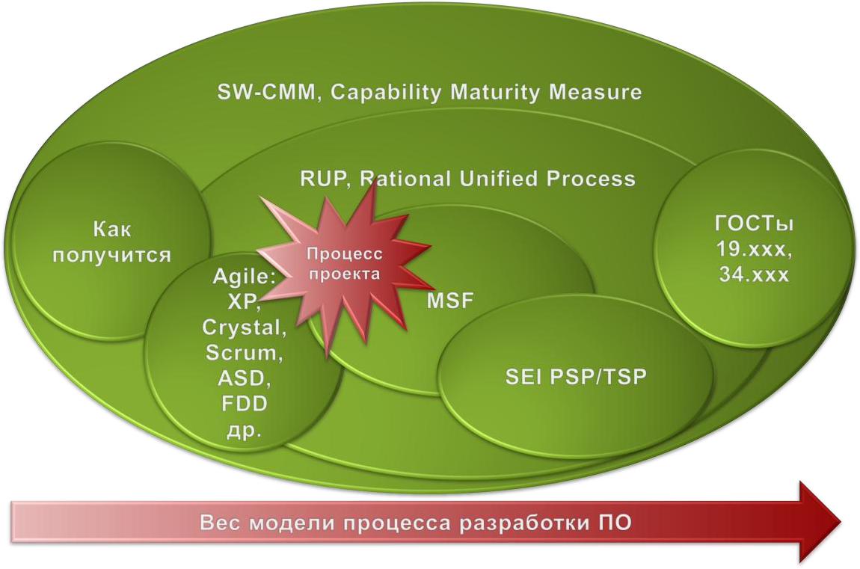
Рисунок 1.2 Різні моделі процесу розробки ПО і їх розподіл за «вагою»

SW-CMM. В середині 80-х років минулого століття Міністерство оборони США міцно задумалося про те, як вибирати розробників ПЗ при реалізації великомасштабних програмних проектів. На замовлення військових Інститут програмної інженерії, що входить до складу Університету Карнегі-Меллона, розробив SW-CMM, Capability Maturity Model for Software [9] в якості еталонної моделі організації розробки програмного забезпечення.
Дана модель визначає п'ять рівнів зрілості процесу розробки ПЗ.
Початковий - процес розробки носить хаотичний характер. Визначено лише деякі з процесів, і успіх проектів залежить від конкретних виконавців.

Повторюваний - встановлені основні процеси управління проектами: відстеження витрат, термінів і функціональності. Упорядковано деякі процеси, необхідні для того, щоб повторити попередні досягнення на аналогічних проектах.
Певний - процеси розробки програмного забезпечення та управління проектами описані і впроваджені в єдину систему процесів компанії. У всіх проектах використовується стандартний для організації процес розробки і підтримки програмного забезпечення, адаптований під конкретний проект.
Керований - збираються детальні кількісні дані щодо функціонування процесів розробки і якості кінцевого продукту. Аналізується значення і динаміка цих даних.
Оптимізований – постійне поліпшення процесів ґрунтується на кількісних даних по процесах і на пробному впровадженні нових ідей і технологій.
Документація з повним описом SW-CMM займає близько 500 сторінок і визначає набір з 312 вимог, яким повинна відповідати організація, якщо вона планує атестуватися за цим стандартом на 5-ий рівень зрілості.
RUP. Уніфікований процес (Rational Unified Process, RUP) [10] був розроблений Філіпом Крачтеном (Philippe Kruchten), Іваром Якобсоном (Ivar Jacobson) і іншими співробітниками компанії "Rational Software" в якості доповнення до мови моделювання UML .. Модель RUP описує абстрактний загальний процес , на основі якого організація або проектна команда повинна створити конкретний спеціалізований процес, орієнтований на її потреби. Саме ця риса RUP викликає основну критику - оскільки він може бути чим завгодно, його не можна вважати нічим визначеним. В результаті такого загального побудови RUP можна використовувати і як основу для самого що ні на є традиційного водоспадного стилю розробки, так і в якості гнучкого процесу.
MSF. Microsoft Solutions Framework (MSF) [11] - це гнучка і досить легка модель, побудована на основі итеративной розробки. Привабливою особливістю MSF є велика увага до створення ефективної і небюрократізірованной проектної команди. Для досягнення цієї мети MSF пропонує досить нестандартних підходів до організаційної структури, розподілу відповідальності і принципам взаємодії всередині команди.
PSP/TSP. Одна з останніх розробок Інституту програмної інженерії Personal Software Process / Team Software Process [12,13]. Personal Software Process визначає вимоги до компетенцій розробника. Відповідно до цієї моделі кожен програміст повинен вміти:
  - враховувати час, витрачений на роботу над проектом;
  - враховувати знайдені недоліки;
  - класифікувати типи дефектів;
  - оцінювати розмір завдання;
  - здійснювати систематичний підхід до опису результатів тестування;
  - планувати програмні завдання;
  - розподіляти їх по часу і складати графік роботи;
  - виконувати індивідуальну перевірку проекту та архітектури;
  - здійснювати індивідуальну перевірку коду;
  - виконувати регресійне тестування.
Team Software Process робить ставку на самоврядні команди чисельністю 3-20 розробників. команди повинні:
  - встановити власні цілі;
  - скласти свій процес і плани;
  - відслідковувати роботу;
  - підтримувати мотивацію і максимальну продуктивність.
Послідовне застосування моделі PSP/чайна ложка робить п'ятий рівень CMM нормою в організації.
Agile. Основна ідея всіх Agile моделей є те, що процес, використовуваний в розробці програмного забезпечення має бути адаптивним. Вони заявляють про свою високу вартість орієнтації на людей і їхню взаємодію, а не на процеси і засоби. Насправді, так звані, гнучкі методики не є методиками, а набір практик, які можуть (або не можуть), дозволяють ефективно розробку програмного забезпечення на основі ітеративності, створення ментальності, командної самоконтролю та адаптованості процеса.

1.5 Вибір моделі процесу

Важкі і легкі моделі виробництва мають свої плюси і мінуси (табл. 1.1).

Таблиці 1.1 – Плюси і мінуси важких і легких моделей процесу розробки ПЗ
Вага моделі | Плюси | Мінуси
Важких | Процеси розраховані на середню кваліфікацію виконавців. Велика спеціалізація виконавців. Нижче наведено вимоги до стабільності команди.  Обмежень щодо масштабів та складності реалізованих проектів. | Потрібен суттєвий додатковий додаток для керування.  Більш тривалі етапи аналізу та проектування.  Більш Формалізовано комунікації.
Легкі | Менше непродуктивних витрат, пов'язаних з управлінням проектами, ризиками, змінами, конфігураціями.  Спрощені етапи аналізу і дизайну, орієнтуючись на розвиток функціональності, поєднуючи ролі. Неофіційні комунікації. | Ефективність багато в чому залежить від індивідуальних здібностей, вимагає більш кваліфікованої, універсальної і стабільної команди.  Обсяги та складність проектів, що здійснюються, обмежені.

Ті, хто намагається наслідувати моделі, описані в книгах, без аналізу їх застосовності в конкретній ситуації, свідченнях і контрацепцію, є прихильниками культу культового "вантажу"-релігії площині прихильників. У Меланезії західні товари, як вважають, створюються духів своїх предків і призначені для Меланезійських людей. Вважається, що білі люди несправедливо отримали контроль над цими об'єктами. У найвідоміших культів вантажу кокосових пальм і соломи побудовані точні репліки злітно-посадкових смуг, аеропортів і радіовеж. Члени культу будують їх, вважаючи, що ці будівлі будуть залучати транспортні самосаміти (які вважаються посланцями духів) заповнені з вантажем (вантаж). Віруючі регулярно проводять військові навчання ("муштру") і деякі подобою військових походів, використовуючи гілки замість гвинтівок і спираючись на тіло ордена і напис "США". Все це для того, щоб знову спуститися з неба літаки і ці предмети стали більш.
Alistair Cowburn, один з авторів Agile Software маніфест, проаналізовані дуже різні програмні проекти, які були проведені на різних моделях з абсолютно легкий і "гнучкий" до важких (у-5) за останні 20 років. Він не знайшов кореляції між успіхом або невдачею проектів та моделями процесу розробки, які використовувалися в проектах. З цього він дійшов висновку, що ефективність розробки програмного забезпечення не залежить від моделі процесу, а також:
  - кожен проект повинен мати власну модель процесу розробки;
  - кожна модель має свій час.
Це означає, що не існує єдиного правильного процесу розробки програмного забезпечення, і кожному новому проекту необхідно перевизначити процес кожного разу, залежно від проекту, продукту та персоналу, відповідно до акту 4P (рис. 1.3). Повністю різні процеси повинні застосовуватися в проектах, що включають 5 осіб і в проектах за участю 500 чоловік. Якщо продукт проекту є критичним програмним забезпеченням, як-от система управління АЕС, процес розробки повинен бути дуже різним від розробки, наприклад, сайту "rest.ru". Нарешті, процес розвитку повинен бути організований в команді вчорашніх студентів і в команді створених професіоналів по-різному.
Процес у проекті повинен визначатися проектом, продуктом і персоналом
Команда, яка почала проект не залишається незмінною, проходить через певні етапи становлення і, як правило, зростає кількісно, оскільки проект розвивається. Таким чином, процес має постійно адаптуватися до цих змін. Головний принцип: не люди повинні будуватися під обрану модель процесу, і модель процесу повинна бути адаптована до конкретної команди, щоб забезпечити її найвищу ефективність.

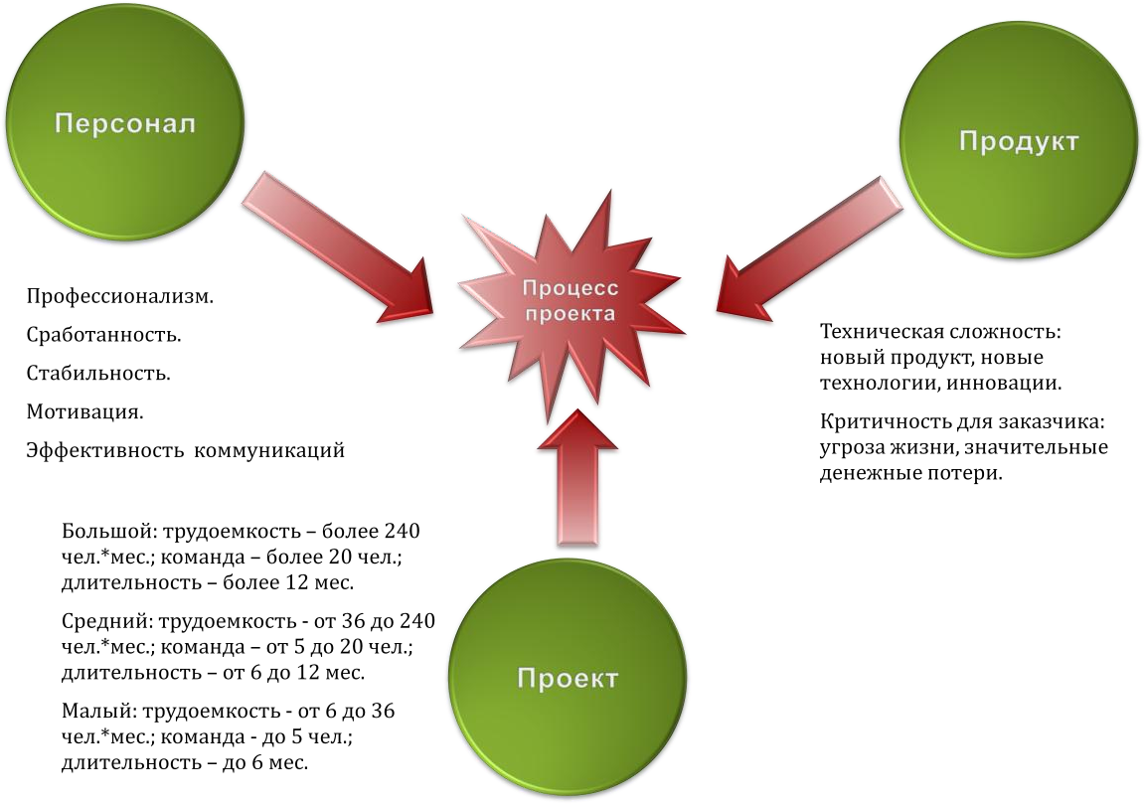
Рисунок 1.3 – Закон 4 р

1.6 Що треба робити для успіху програмного проекту

Стів Макконнелл, у своїй книзі, веде випробування програми проекту для виживання. Цей контрольний список становить 33 очок, які, на мою думку, необхідно процитувати з декількома коригуваннями. Керівник програмного проекту повинен періодично використовувати його для внутрішнього аудиту його процесів..
Щоб проект програми був успішним, необхідно:
- Чітко встановити цілі.
- Визначте, як досягати поставлених цілей.
- Контроль і управління реалізацією.
- Аналізувати загрози і протидіяти їм.
- Створити команду.
- Ставимо ціли
- Концепція визначає чіткі однозначні цілі.
- Усі члени команди вважають реалістичну концепцію.
- Проект має обгрунтування ефективності витрат.
- Розроблено прототип інтерфейсу користувача.
- Розроблено специфікацію цільових особливостей програмного продукту.
- Існує двосторонній зв'язок з кінцевими користувачами продукту.
- Визначте спосіб досягнення цілей
- Існує детальний письмовий план з розробки продукту.
- Список завдань проекту включає в себе "вторинні" завдання (конфігурація управління, перетворення даних, інтеграція з іншими системами).
- Після кожного етапу проекту, розклад і бюджет оновлюються.
- Архітектура і проектні рішення документовані.
- Існує план забезпечення якості, який визначає тестування та перегляд.
- Виявлено багатоетапний план доставки.
- План враховує навчання, вихідні, канікули, лікарняні.
- План і розклад проектів були затверджені всіма членами команди.
- Контроль і управління реалізацією
- Проект має куратор. Це топ-менеджер виконавчого підприємства, який особисто зацікавлений в успішності цього проекту.
- У проекті є менеджер, тільки один!
- План проекту, визначає "двійкові" контрольні точки.
- Всі зацікавлені сторони можуть отримати інформацію, необхідну для прогресу проекту.
- Існує довірливі відносини між керівництвом і розробниками.
- У проекті створено процедуру управління змінами.
- Визначені особи, відповідальні за рішення вносити зміни до проекту.
- План, графік та стан інформації про проект доступний кожному учаснику.
- Системний код проходить автоматичну перевірку.
- Застосовується система управління дефектами.
- Аналіз загроз
- Існує список ризиків проекту. Регулярно аналізуються та оновлюються.
- Менеджер проекту відстежує нові ризики.
- Кожен підрядник був визначений як особа, відповідальна за роботу з ним.
- Робота над створенням команди
- Досвід команди достатній для завершення проекту.
- Команда має достатню компетентність у сфері застосування.
- Проект має технічного керівника.
- Достатній рівень кадрового забезпечення.
- Команда має достатньо згуртованість.
- Всі учасники прихильні проекту.

У цьому списку перелічено, що потрібно зробити для успішної реалізації програмного забезпечення, але не відповідайте на питання, як це зробити.
Висновки. Те, що виробляють програмісти нематеріальне - це колективні думки і ідеї, висловлені на мові програмування. В силу унікальності галузі досвід, накопичений в галузях матеріального виробництва, мало сприяє успіху в управлінні програмним проектом. Прямі аналогії з цими галузями не працюють. Керувати розробкою ПЗ треба інакше.
Не існує єдиного правильного процесу розробки ПЗ. Ефективний виробничий процес повинен ґрунтуватися на ітеративного, Інкрементальний, самоврядності команди і адаптивності. Головний принцип: не люди повинні будуватися під обрану модель процесу, а модель процесу повинна підлаштовуватися під конкретну команду, щоб забезпечити її найвищу продуктивність.
Щоб програмний проект став успішним, необхідно:
- Чітко встановити цілі.
- Визначте, як досягати поставлених цілей.
- Контроль і управління реалізацією.
- Аналізувати загрози і протидіяти їм.
- Створити команду.

Питання до теми

- Що розуміється під поняттям «програмна інженерія»?
- Що таке процес розробки ПЗ?
- На яких областях знань базується програмна інженерія?
- Наведіть приклади моделів процесу розробки ПЗ.
- Що треба робити для успіху програмного проекту?

Лекція 2.
УПРАВЛІННЯ ПРОЕКТАМИ. ВИЗНАЧЕННЯ ТА КОНЦЕПЦІЇ

План
2.1 Проект – основа інновацій
2.2 Критерії успіху проекта
2.3 Проект і організаційна структура компанії
2.4 Організація проекту команди
2.5 Життєвий цикл проекту. Фази і продукти

2.1 Проект – основа інновацій

Класичне управління проектами [1] виділяє два види організації людської діяльності: операційна і проектна.
Операційна діяльність застосовується, коли зовнішні умови добре відомі і стабільні, коли виробничі операції добре вивчені і неодноразово випробувані, а функції виконавців визначені і постійні. У цьому випадку основою ефективності служать вузька спеціалізація і підвищення компетенції. «Якщо водій трамвая почне шукати нові шляхи, чекай біди».
Там, де розробляється новий продукт, зовнішні умови і вимоги до якого постійно змінюються, де застосовуються виробничі технології використовуються вперше, де постійно потрібні пошук нових можливостей, інтелектуальні зусилля і творчість, там потрібні проекти.
Проект - тимчасове підприємство, призначене для створення унікальних продуктів, послуг або результатів.
У операційній і проектної діяльності є ряд загальних характеристик: виконуються людьми, обмежені доступністю ресурсів, плануються, виконуються і управляються. Операційна діяльність і проекти розрізняються, головним чином, тим, що операційна діяльність - це триває в часі і повторюваний процес, в той час як проекти є тимчасовими і унікальними.
Обмеження за термінами означає, що у будь-якого проекту є чітке початок і чітке завершення. Завершення настає, коли досягнуті цілі проекту; або усвідомлено, що цілі проекту не будуть або не можуть бути досягнуті; або зникла необхідність в проекті, і він припиняється.
Унікальність так само важлива відмінність проектної діяльності від операційної. Якби результати проекту не носили унікальний характер, роботу по їх досягненню можна було б чітко регламентувати, встановити виробничі нормативи і реалізовувати в рамках операційної діяльності (конвеєр). Завдання проекту - досягнення конкретної бізнес-цілі. Завдання операційної діяльності - забезпечення нормального перебігу бізнесу.
Проект - це засіб стратегічного розвитку (рис.2.1). Мета - опис того, що ми хочемо досягти. Стратегія - констатація того, яким чином ми збираємося ці цілі досягати. Проекти перетворять стратегії в дії, а цілі в реальність.

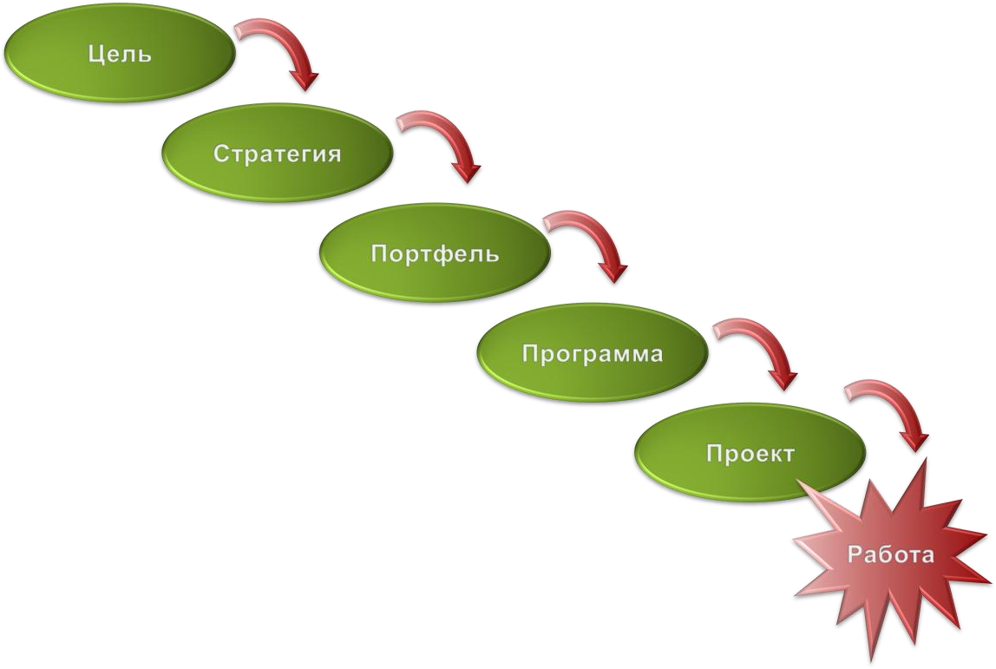
Рисунок 2.1 – Проект - засіб стратегічного розвитку

Таким чином, кожна робота, яку виконує конкретний співробітник, прив'язується до досягнення стратегічних цілей організації.
Проекти об'єднуються в програми. Програма - ряд пов'язаних один з одним проектів, управління якими координується для досягнення переваг і ступеня керованості, недоступних при управлінні ними окремо.
Проекти та програми об'єднуються в портфелі. Портфель - набір проектів або програм та інших робіт, об'єднаних разом з метою ефективного управління даними роботами для досягнення стратегічних цілей.
Проекти і управління ними існували завжди. В якості самостійної галузі знань управління проектами почало формуватися на початку ХХ століття. У цій дисципліні поки немає єдиних міжнародних стандартів. Найбільш відомі центри компетенції:
- PMI, Project Management Institute, PMBOK - Американський Національний стандарт ANSI/PMI 99-001-2004.
- IPMA, International Project Management Association. У Росії-СОВНЕТ.
Приблизно 50 років тому людство почало жити в новій суспільно-економічної формації, яка називається інформаційне або постіндустріальне суспільство. Ми живемо в епоху змін, глобалізації та інтелектуального капіталу.
Епоха змін. Все в світі стало безперервно і стрімко змінюватися. Достаток стало причиною найгострішої конкуренції. Інновації - невід'ємний атрибут нашого часу. «Якщо у вас повільний доступ в Інтернет, ви можете назавжди відстати від розвитку інформаційних технологій». Практика повинна постійно перебудовуватися відповідно до нових і нових умов. Приклад.
Hewlett-Packard отримує більшу частку прибутку на товарах, які рік тому навіть не існували [2].
Глобалізація. Загальна взаємозалежність і взаємопов'язаність. Транснаціональні компанії. Бізнес іде туди, де дешевша робоча сила. Інтернет. Конкуренція без кордонів. Приклад. Google. За ніч кожен з нас в принципі може створити багатомільйонну компанію у себе в гаражі. За допомогою Інтернету ви можете вийти на ринок, на якому більше 100 млн. Споживачів.
Все вирішують таланти. Проста мобілізація коштів і зусиль вже не може забезпечити прогрес. Згадаймо Ф. Брукса [3], «Якщо проект не вкладається в терміни, то додавання робочої сили затримає його ще більше». Ідею багатства тепер пов'язують не з грошима, а з людьми, ні з фінансовим капіталом, а з
«Людським». Ринок праці перетворюється в ринок незалежних фахівців і його учасникам все більше відомо про можливі варіанти вибору. Працівники інтелектуальної праці починають самостійно визначати собі ціну.
Людству відомі два види діяльності. Репродуктивна діяльність (праця) є зліпком, копією з діяльності іншої людини або копією своєї власної діяльності, освоєної в попередньому досвіді. Така діяльність, як, наприклад, праця токаря в будь-якому механічному цеху, або рутинна повсякденна діяльність менеджера-управлінця на рівні раз і назавжди засвоєних технологій.
Продуктивна діяльність (творчість) - діяльність, спрямована на отримання об'єктивно нового або суб'єктивно нового (для даного працівника) результату.
Репродуктивна діяльність відходить у минуле. В постіндустріальному суспільстві інтелект - основна виробнича сила. Сьогодні від 70 до 80% всього, що сьогодні робиться людьми, проводиться за допомогою їх інтелекту [4]. У будь-якому товарі, зробленому в США, частка зарплати становить 70 відсотків. Але це в середньому по всім товарам. Що стосується розробки ПО, то майже все, що в цій галузі виробляється, створюється за допомогою інтелекту.
Все менший обсяг людської діяльності може бути організований у вигляді повторюваних операцій. Класичний приклад операційної діяльності - це робота бухгалтерії. Але життя так стрімко змінюється, що сьогодні, за твердженням обізнаних людей, підготовка і здача річного фінансового звіту кожного разу реалізується як самостійний проект.
Проект це основа інновацій. Зробити те, до чого інші компанії ще не додумалися, зробити це якомога швидше, інакше це зроблять інші. Запропонувати споживачеві більш якісний продукт або такий продукт, потреба в якому споживач навіть не може поки усвідомити.

2.2 Критерії успіху проекта

Завдання проекту - досягнення конкретної бізнес-цілі, при дотриманні обмежень «залізного трикутника» (рис.2.2). Це означає, що жоден з кутів трикутника не може бути змінений без здійснення впливу на інші. Наприклад, щоб зменшити час, потрібно буде збільшити вартість і / або скоротити вміст.
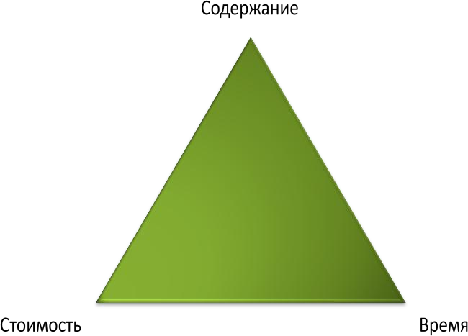
Рисунок 2.2 – «Залізний трикутник» обмежень проекта

Згідно поточної редакції стандарту PMBOK [1], проект вважається успішним, якщо задоволені всі вимоги замовника та учасників проекту. Тому у проекту розробки ПЗ сьогодні не три, а чотири фактори успіху:
- Виконана відповідно до специфікацій.
- Виконується вчасно.
- Виконані в бюджеті.
- Кожен учасник команди йшов з роботи о 18:00 з почуттям успіху.
Цей четвертий фактор успіху повинен стати відтвореним, якщо підприємство хоче бути ефективним. Для успішного проекту характерно постійне відчуття його учасниками почуття задоволення і гордості за результати своєї роботи, почуття оптимізму. Немає нічого більш згубного для проекту, ніж байдужість або зневіру його учасників.
Ефективність це відношення отриманого результату до виробленим затратам. Не можна розглядати ефективність, виходячи тільки з результативності: чим більше ти робиш, чим більше робиш, тим вище твоя ефективність. З таким підходом можна «зарізати на вечерю курку, яка несе золоті яйця». Витрати не слід плутати з інвестиціями. Оплата оренди, електроенергії, комунальні платежі - витрати. Створення і закріплення ефективної команди – це стратегічне придбання компанії. Навчання учасників проекту – інвестиції. Вкладення в людей – це збільшення чисельника у формулі ефективності. Відхід з компанії всіх професіоналів після проекту, виконаного за принципом «за всяку ціну», – витрати, причому дуже важко поновлювані. Зростаюча конкуренція вказує на абсолютно чіткий тренд у світовій економіці – персонал – це форма інвестицій, активів, які потрібно вміти нарощувати, управляти і зберігати. Сьогодні люди - це капітал.
Сучасне підприємство зобов'язане ставитися до своїх працівників так само, як до своїх кращих клієнтам. Головний капітал сучасної компанії - це знання. Велика частина цих знань невід'ємна від їх носія - людини. Ті підприємства, які цього не зрозуміли, не виживуть тому, що не зможуть бути ефективними. Сьогодні ефективне підприємство - це сервіс. Підприємство, з одного боку, надає послуги і продукти своїм клієнтам, а з іншого, - робочі місця для професійного персоналу. Принципи «Одне підприємство на все життя», «Працюй продуктивно, а підприємство про тебе подбає» - відходять у минуле. Подивіться на ринок робочої сили в ІТ - правила встановлюють професіонали.

2.3 Проект і організаційна структура компанії

Організаційна структура компанії відображає її внутрішній устрій, потоки керуючих впливів, розподіл праці і специфічні особливості виробництва. Функціональна і проектна організації - протилежні полюси, а матрична організація – проміжні стану. Ні однієї кращої організаційної структури. Немає сенсу протиставляти функціональні структури і проектні організації.
Організаційна структура синонім функціональної структури - ієрархічна структура (рис.2.3). Функціональна структура має такі особливості:
- зберігається принцип єдиноначальності;
- чіткі та стабільні умови праці;
- добре адаптовано для операційної діяльності;
- спеціалізація підрозділу дозволяє накопичувати експертизу;
- ускладнено ухвалення рішень і комунікації між виконавцями. Здійснюються тільки через керівництво;
- управління сконцентровано і тримається на компетенції вищого керівництва;
- як правило, неефективний контроль за ходом проекту (немає цілісної картини).

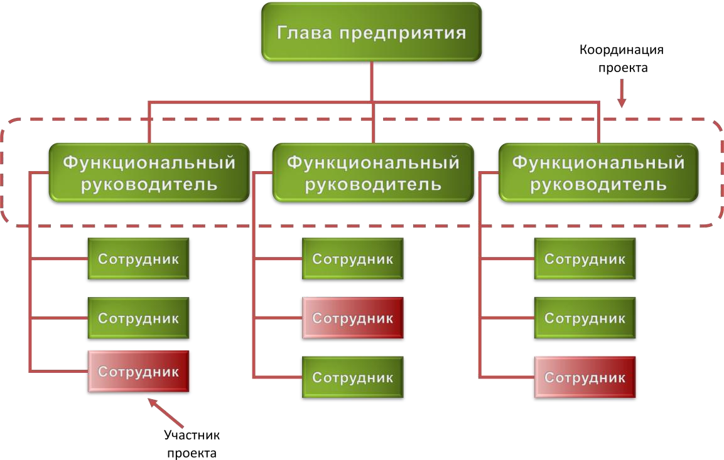
Рисунок 2.3 – Функціональна структура

Функціональна структура передбачає багаторівневу ієрархію. Керівники функціональних підрозділів це начальники управлінь, начальники підпорядкованих їм служб, відділів, лабораторій, секторів, груп. А ще у кожного начальника є заступник і, часом, не один. Приклади: міністерства, відомства, наукові інститути та підприємства радянського періоду.
На іншому краю спектра організаційних структур знаходиться проектна структура (рис.2.4).
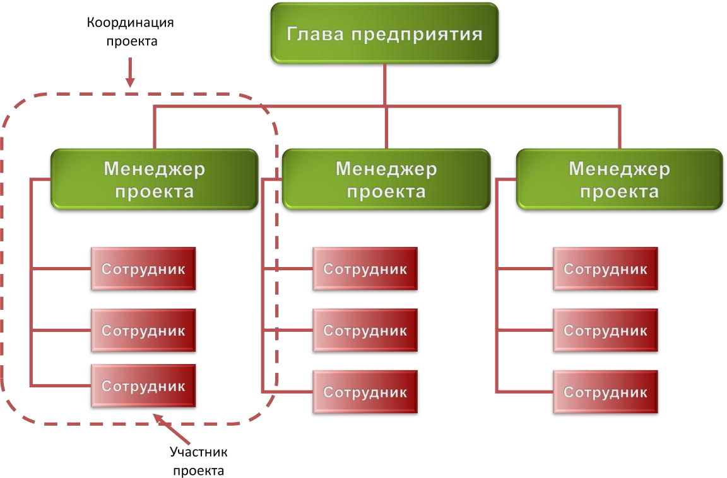
Рисунок 2.4 – Проектна структура

У чисто проектних організаціях:
- проект організовується як самостійна виробничий підрозділ;
- персонал на проект набирається за тимчасовими контрактами;
- після завершення проекту персонал звільняється;
- повільний старт;
- досвід не накопичується;
- команди не зберігаються.
Проектні організації не є найбільш ефективними, але іноді тільки можливі проекти, які фізично видаляються з організації, наприклад, будівництво нового нафтопроводу.
У розробці ПО найбільш поширена найбільш матричний організація. Розрізняють три види матричної організаційної структури: слабка, збалансована і сильна. Причому, в компаніях, які займаються продуктової розробкою ПЗ, функціональні підрозділи визначаються у відповідність з лінійкою продуктів. Наприклад, відділ розробки CRM-систем, відділ розробки фінансових систем, відділ розробки додаткових продуктів.
У компаніях, які орієнтовані в основному на замовлену розробку ПО, функціональні підрозділи частіше об'єднуються у відповідність з використовуваними інформаційними технологіями. Наприклад, відділ розробки баз даних, відділ розробки J2EE-додатків, відділ веб-розробок, відділи тестування, документування і т.і.

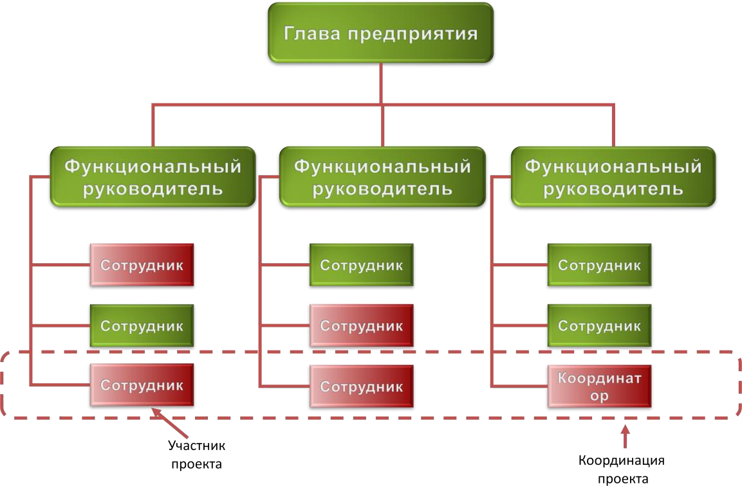
Рисунок 2.5 – Слабая матрица

У слабкій матриці роль і повноваження співробітника, який координує проект, сильно обмежені. Реальне керівництво проектом здійснює один з функціональних керівників. Координатор проекту, його ще часто називають «трекер», допомагає цьому керівнику збирати інформацію про статус виконуваних проектних робіт, враховує витрати, складає звіти.
Збалансована матриця характеризується тим, що з'являється менеджер проекту, який реально керує виділеними на проект ресурсами. Він планує роботи, розподіляє завдання серед виконавців, контролює терміни і результати, несе повну відповідальність за досягнення цілей проекту, при дотриманні обмежень.

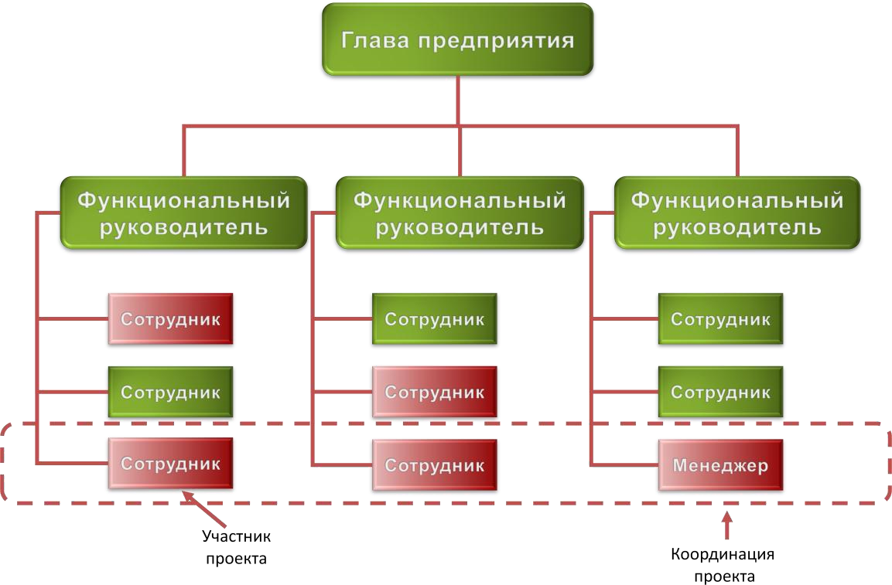
Рисунок 2.6 – Збалансована матриця

У збалансованих матрицях найбільш яскраво проявляється проблема подвійного підпорядкування. Керівник функціонального підрозділу і менеджер проекту мають приблизно рівний вплив на матеріальний і професійне зростання розробників.
У сильної матриці визнається, що проектне управління є самостійною областю компетенції, в якій необхідно накопичувати експертизу і використовувати загальні ресурси. Тому в сильній матриці менеджери проектів об'єднуються в самостійне функціональне підрозділ - офіс управління проектами (ОУП). ОУП розробляє корпоративні політики та стандарти в області проектного управління, планує і здійснює професійний розвиток менеджерів.
Однією з особливостей матричних структур є те, що вони стають «плоскими», зникає багатоступенева ієрархія. Підприємство, як правило, ділиться на функціональні відділи, в яких працюють фахівці різних категорій, безпосередньо підкоряються начальнику відділу. Начальники лабораторій, секторів, груп скасовуються за непотрібністю.
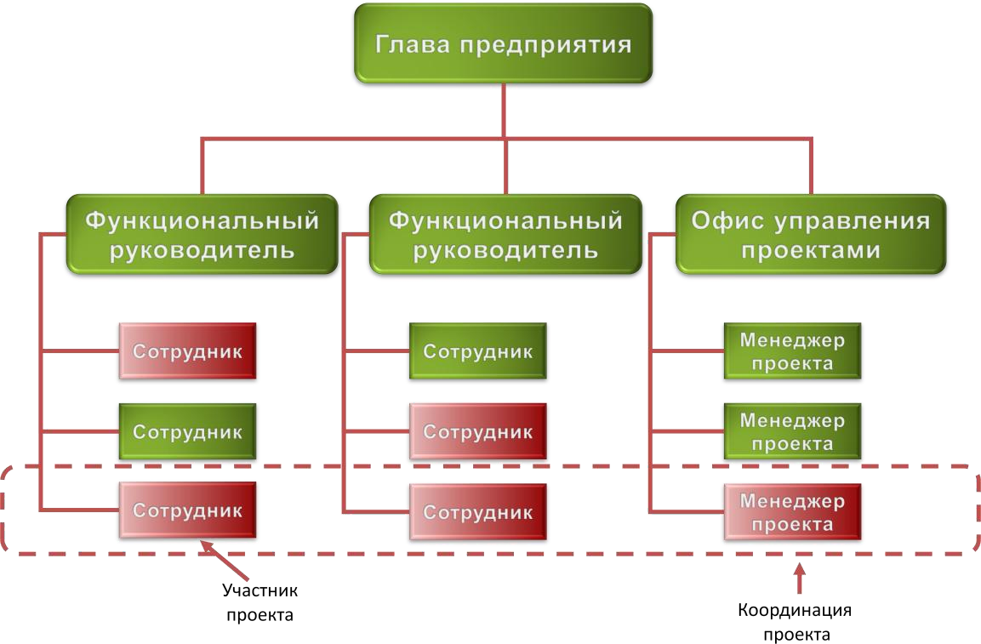
Рисунок 2.7 – Сильна матриця

У матричних структурах роль начальника функціонального підрозділу в виробничому процесі помітно знижується, в порівнянні з функціональними структурами. У його компетенції залишаються питання стратегічного розвитку функціонального напряму, планування і розвиток кар'єри співробітників, питання матеріально-технічного забезпечення робіт. Слід враховувати, що такий перерозподіл повноважень і відповідальності від функціональних керівників до менеджерів проектів часто служить джерелом конфліктів в компаніях при їх переході від функціональної структури до матричної.

2.4 Організація проекту команди

Кожен проект розробки ПЗ має свою організаційну структуру, що визначає розподіл відповідальності і повноважень серед учасників проекту, а також обов'язків та відносин звітності. Чим менше проект, тим більше ролей доводиться поєднувати одному виконавцю.
Ролі та обов'язки учасників проекту «розробка модельного програмного забезпечення» умовно можна поділити на п'ять груп:
- Аналіз. Витяг, документування та супроводження вимог до продукту.
- Управління. Визначення та управління виробничими процесами.
- Виробництво. Проектування і розробка ПЗ.
- Тестування. Тестування ПЗ.
- Забезпечення. Виробництво додаткових продуктів і послуг.
Група аналізу включає в себе наступні ролі:
- бізнес аналітик. Побудова моделі предметної області (онтології);
- бізнес-архітектор. Розробляє бізнес-концепцію системи. Визначає спільне бачення продукту, його інтерфейси, поведінку і обмеження;
- системний аналітик. Відповідає за переклад вимог до продукту в функціональні вимоги до ПЗ;
- спеціаліст по вимогам. Документування та супровід вимог до продукту;
- менеджер продукту (функціональний замовник). Представляє в проекті інтереси користувачів продукту.
Група управління складається з наступних ролей:
- керівник проекту. Відповідає за досягнення цілей проекту при заданих обмеженнях (за термінами, бюджету і змістом), здійснює операційне управління проектом і виділеними ресурсами;
- куратор проекту. Оцінка планів та виконання проекту. виділення ресурсів;
- системний архітектор. Розробка технічної концепції системи. Ухвалення ключових проектних рішень щодо внутрішнього устрою програмної системи і еѐ технічних інтерфейсів;
- керівник групи тестування. Визначення цілей і стратегії тестування, управління тестуванням;
- відповідальний за управління змінами, конфігураціями, за збірку і постачання програмного продукту.
У виробничу групу входять:
- проектувальник. Проектування компонентів і підсистем у відповідність із загальною архітектурою, розробка архітектурно значущих модулів;
- конструктор баз даних;
- конструктор інтерфейсу користувача;
- розробник. Проектування, впровадження та налагодження індивідуальних системних модулів.
У великому проекті може бути кілька виробничих груп, відповідальних за окремі підсистеми. Як правило, проектувальник виконує роль лідера групи і управляє своїм підпроектом або пакетом робіт. Варто не забувати, що керівник проекту делегує повноваження, але не відповідальність.
Група тестування в проекті складається з наступних ролей:
- проектувальник тестів. Розробка тестових сценаріїв;
- розробник автоматизованих тестів;
- тестувальник. Тестування продукції. Аналіз і документування результатів.
Учасники групи забезпечення, як правило, не входять в команду проекту. Вони виконують роботи в рамках своєї процессной діяльності. До групи забезпечення можна віднести наступні проектні ролі:
- технічний редактор;
- перекладач;
- дизайнер гафічного інтерфейсу.
- розробник навчальних курсів, тренер;
- учасник рецензування;
- продажі і маркетинг;
- системний адміністратор;
- технолог;
- спеціаліст по інструментальним засобам;
- інші.
Залежно від масштабу проекту одну роль можуть виконувати кілька людей. Наприклад, розробники, тестувальники, технічні письменники. Деякі ролі завжди повинен виконувати тільки одна людина. Наприклад, Керівник проекту, Системний архітектор. Одна людина може виконувати кілька ролей. Можливі такі поєднання ролей:
- керівник проекту + системний аналітик (+ системний архітектор)
- системний архітектор + розробник;
- системний аналітик + проектувальник тестів (+ технічний письменник);
- системний аналітик + проектувальник інтерфейсу користувача;
- відповідальний за управління конфігураціями + відповідальний за збірку і постачання (+ розробник).
Вкрай небажано поєднувати такі ролі:
- розробник + керівник проекту;
- розробник + системний аналітик;
- розробник + проектувальник інтерфейсів користувача;
- розробник + тестувальник.
Не раз доводилося спостерігати, як в критичні періоди проекту його менеджер-розробник з захопленням править чергові баги, а проектна команда в повному складі стоїть біля нього за спиною і спостерігає за цим процесом. Це поганий приклад керівництва проектом.
Програмісти люблять і вміють програмувати. Нехай вони цим і займаються. Не варто завантажувати програмістів невластивою для них роботою. У кожному проекті розробки програмного продукту багато інших робіт: бізнес-аналіз, проектування ергономіки, графічний дизайн, розробка документації користувача. Ці роботи з програмуванням не мають нічого спільного. Для них потрібні абсолютно інша кваліфікація і інший склад мислення.
При кустарному виробництві програм ці завдання, як правило, доручаються програмістам, які це робити не вміють і не люблять. Виходить зазвичай погано, та ще й дорого. В силу своєї інтроверсії, що межує з аутизмом, програміст просто не в змозі побачити свою програму чужими очима - очима користувачів. Ніхто вже не хоче працювати з програмами з технологічної парадигмою навороченного призначеного для користувача інтерфейсу - кустарним творінням програмістів - коли для того щоб працювати з системою, треба обов'язково знати, як вона влаштована. Це типове творіння програміста, якому набагато важливіше бачити, як працює його програма, ніж розбиратися в тому, що вона робить для користувача. Тому, необхідно залучати в проектну команду бізнес-аналітиків, ергономістів, художників дизайнерів, документалістів. Поділ праці та спеціалізація - запорука переходу від кустарного виробництва до більш ефективного промислового виробництва.
З професійних програмістів виходять відмінні тестувальники. Краща команда тестування, яку я зустрічав, була в Luxoft. Це були маститі програмісти з одного академічного НДІ з досвідом 20-30 років. Вони не освоювали нові програмістські технології, але виключно ефективно ламали то, що було зроблено на їх основі. Однак, поєднувати одночасно ролі програміста і тестувальника - погана практика. Хороший програміст переконаний, що він пише програми правильно і йому психологічно важко допустити, що десь в його коді може бути помилка. А помилки є завжди!
Організаційна структура проекту обов'язково повинна включати в себе ефективну систему звітності, оцінки ходу виконання проекту і систему прийняття рішень. Можна рекомендувати щотижневі збори по статусу проекту, на яких аналізуються ризики, оцінюються результати, досягнуті на попередньому тижні, і уточнюються завдання на новий період.
У моделі Scrum рекомендуються щоденні наради щодо стану робіт - «Stand Up Meeting», але мені здається, що це може бути застосовано, скоріше, для невеликих робочих груп від 3 до 5 розробників. Хоча в критичні періоди проекту, доводилося проводити і щоденні наради.
Важливо пам'ятати, що організаційна структура проекту - «живий» організм. Вона починає складатися на стадії планування і може змінюватися в ході проекту. Нестабільність організаційної структури (часті заміни виконавців) - серйозна проблема в управлінні складними програмними проектами, оскільки існує час входження в контекст проекту, яке може вимірюватися місяцями.

2.5 Життєвий цикл проекту. Фази і продукти

Раніше вже зазначалося, що кожен програмний продукт має свій життєвий цикл, в який проект розробки чергового релізу входить як одна з фаз. Аналогічно, кожен проект розробки ПЗ має свій власний життєвий цикл, який складається з чотирьох фаз (рис.2.8).

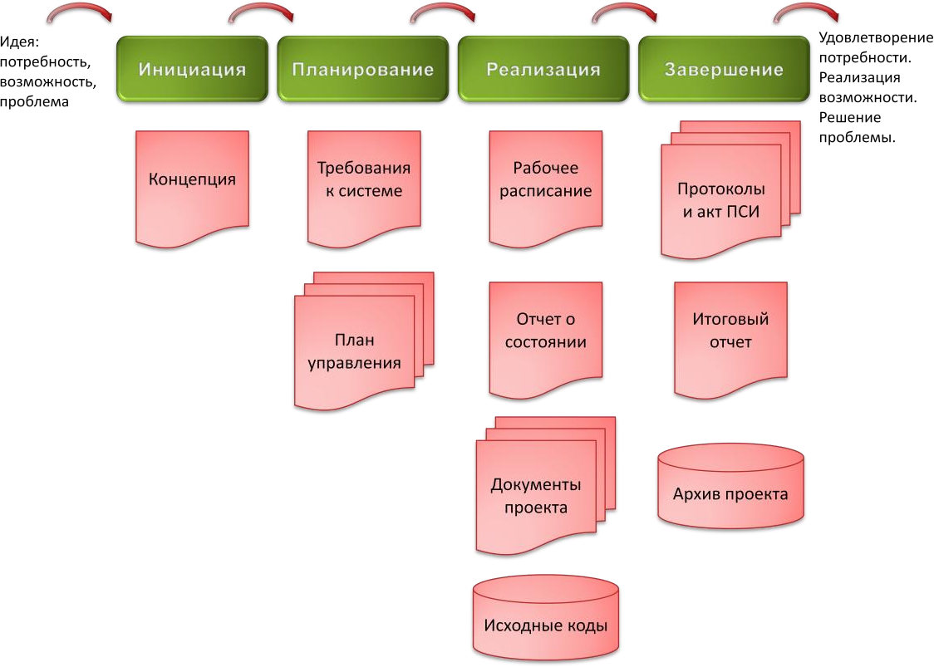
Рисунок 2.8 – Життєвий цикл і основні продукти програмного проекта

На фазі ініціації проекту необхідно зрозуміти, що і навіщо ми будемо робити - розробити концепцію проекту. Фаза планування визначає, як ми будемо це робити. На фазі реалізації відбувається матеріалізація наших ідей у вигляді документованого і протестованого програмного продукту. І, нарешті, на фазі завершення ми повинні підтвердити, що ми розробили саме той продукт, який задумали в концепції проекту, а також провести приймально-здавальні випробування (ПСІ) продукту на предмет відповідності його властивостей, визначеним раніше вимогам.
Як правило, рідкісний проект виконується в відповідність з початковими планами, тому важливим елементом фази завершення є «зворотний зв'язок»: аналіз причин розбіжності і засвоєння уроків на майбутнє. Пам'ятаємо, що керуюча система без зворотного зв'язку не може бути стійкою.
Більш докладно про кожну фазу проекту і їх продуктах буде розказано в наступних лекціях.
Завершуючи огляд управління проектами «з висоти пташиного польоту», необхідно згадати ще про одну особливість проекту в порівнянні з операційною діяльністю. Якщо в операційній діяльності ресурси витрачаються більш-менш рівномірно по часу, то в проектному управлінні витрачання ресурсів в одиницю часу має явно виражене дзвіноподібний розподіл (рис.2.9).

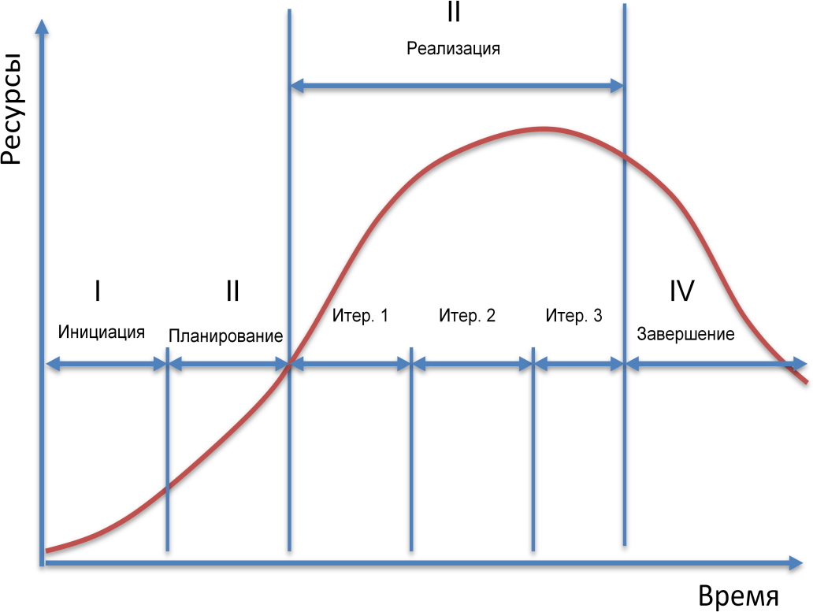
Рисунок 2.9 – Розподіл ресурсів по фазах проекта

Проект часто починається з ідеї, яка з'являється в однієї людини. Поступово, у міру формулювання, аналізу та оцінки цієї ідеї, залучаються додаткові фахівці. Ще більше учасників вимагається на фазі планування проекту. Пік споживання ресурсів доводиться на фазу реалізації.
У сучасних моделях розробки ПО реалізація здійснюється на основі поєднання ітеративного і інкрементального підходів.
Ітеративна передбачає, що вимоги до системи і її архітектура опрацьовуються не один раз, а поступово уточнюються від ітерації до ітерації. Це означає, що на кожній ітерації відбувається повний цикл процесів розробки: уточнення вимог, проектування, кодування, тестування і документування.
Інкрементальний полягає в тому, що результатом кожної ітерації є версія ПО, яка реалізує частину функціональності майбутнього програмного продукту і може бути введена в тестову або дослідну експлуатацію, а також оцінена замовником і майбутніми користувачами. Це означає, що після кожної ітерації відбувається приріст необхідного функціоналу, а нереалізованих функцій майбутнього продукту залишається все менше.
Поєднання ітеративності і Інкрементальний забезпечує ефективність розробки та істотне зниження ризиків по ходу проекту. Про це ми ще будемо говорити. На останній фазі відбувається поступове вивільнення учасників проектної команди. Слід пам'ятати, що проект повинен мати чітке закінчення в часі, після якого всі роботи по проекту закриваються, і на проект перестають витрачатися ресурси. Не повинно залишатися «завислих» робіт
Висновки. Проект - цей засіб стратегічного розвитку. Мета - опис того, що ми хочемо досягти. Стратегія - констатація того, яким чином ми збираємося ці цілі досягати. Проекти перетворять стратегії в дії, а цілі в реальність.
Учасників типового проекту розробки ПЗ можна умовно розділити на п'ять груп ролей:
- Аналіз. Витяг, документування та супроводження вимог до продукту.
- Управління. Визначення та управління виробничими процесами.
- Виробництво. Проектування і розробка ПЗ.
- Тестування. Тестування ПЗ.
- Забезпечення. Виробництво додаткових продуктів і послуг.
У програмного проекту є чотири чинники, які визначають його успішність:
- Виконано у відповідність зі специфікаціями.
- Виконано в термін.
- Виконано в межах бюджету.
- Кожен учасник команди йшов з роботи о 18:00 з почуттям успіху.

Питання до теми:

- Дайте визначення поняттю «проект».
- Наведіть критерії успіху проекту.
- Організація проекту команди.
- Наведіть життєвий цикл проекту. Фази і продукти.
- Як пов’язані проект і організаційна структура компанії?

Лекція 3.
ІНІЦІАЦІЯ ПРОЕКТУ

План
3.1 Управління пріоритетами проектів
3.2 Концепція проекта
3.3 Цілі та результати проекта
3.4 Допущення і обмеження
3.5 Ключові учасники та зацікавлені сторони
3.6 Ресурси
3.7 Ризик

3.1 Управління пріоритетами проектів

Ефективні процеси ініціації програмного проекту мінімум наполовину визначають його майбутню успішність. Недостатня увага саме цій фазі проекту неминуче призводить до суттєвих проблем при плануванні, реалізації та завершенні проекту.
Ініціація складається з процесів, що сприяють формальної авторизації початку нового проекту або фази проекту. Процеси ініціації часто виконуються поза рамками проекту та пов'язані з організаційними, програмними або портфельними процесами. В ході процесу ініціації уточнюються початкове опис змісту і ресурси, які організація планує вкласти. На цьому етапі також вибирається менеджер проекту, якщо він ще не призначений, і документуються вихідні допущення і обмеження. Ця інформація заноситься до Статуту проекту і, якщо він схвалюється, проект офіційно авторизується.
Статут проекту [1] - документ, випущений ініціатором або спонсором проекту, який формально узаконює існування проекту і надає менеджеру проекту повноваження використовувати організаційні ресурси в операціях проекту.
У українській практиці даний документ частіше називається Концепція проекту. Концепція (від лат. Conceptio - розуміння, система), определѐнний спосіб розуміння, трактування будь-якого предмета, явища, процесу, основна точка зору на предмет і ін., Керівна ідея для їх систематичного висвітлення.
У компанії, яка приймає рішення про старт того чи іншого проекту розробки ПЗ, повинна існувати єдина система критеріїв для оцінки його значимості. Система критеріїв повинна дозволяти з безлічі можливих для реалізації проектів вибрати найбільш пріоритетні для компанії.
Пріоритет будь-якого проекту повинен визначатися на основі оцінки трьох його характеристик:
- фінансова цінність;
- стратегічна цінність;
- рівень ризиків.
Шкала оцінки фінансової цінності проекту може виглядати наступним чином:
- висока. Очікувана окупність до 1 року. Очікувані доходи від проекту не менш ніж в 1.5 разів перевищують витрати. Всі припущення при проведенні цих оцінок чітко обгрунтовані;
- вище середнього. Очікувана окупність проекту від 1 року до 3 років. Очікувані доходи від проекту не менш ніж в 1.3 рази перевищують витрати. Більшість припущень при проведенні цих оцінок мають під собою певні підстави;
- середня. Проект дозволяє поліпшити ефективність виробництва в Компанії і потенційно може знизити витрати компанії не менш ніж на 30%. Проект може мати інформаційну цінність або допомогти краще контролювати бізнес;
- низька. Проект трохи знижує витрати компанії не менш ніж на 10% і дає деякі поліпшення продуктивності виробництва.
Наприклад. Фінансова цінність проектів розробки ПЗ, проектів впровадження або супроводу, які виконуються у відповідність до укладених комерційними договорами, може бути оцінена як висока. Проект планового розвитку функціональності продуктів відповідно до вимог ринку, що ініціюється менеджером продукту на основі аналізу пропозицій відділів маркетингу, консалтингу, продажу та технічної підтримки, може отримати оцінку фінансової цінності вище середнього, а проекти зміни технологічних процесів або проекти внутрішньої автоматизації можуть мати середню фінансову цінність .
Однією фінансової цінності для визначення пріоритету проекту недостатньо. Наприклад, жодна компанія розробник ПЗ не візьметься за автоматизацію нелегального обігу наркотиків, якщо це не відповідає стратегії її бізнесу. Тому, важливим показником пріоритету проекту є його відповідність стратегічним цілям компанії.
Шкала оцінки стратегічної цінності проекту може мати такий вигляд:
- Висока. Забезпечує стратегічну перевагу, дає стійке збільшення ринку або дозволяє вийти на новий ринок. Вирішує значні проблеми, загальні для більшості важливих клієнтів. Повторення конкурентами утруднено або зажадає від 1 до 2 років.
- Вище середнього. Створює тимчасові конкурентні переваги. Виконання зобов'язань перед багатьма важливими клієнтами. Конкурентна перевага може бути утримано в протягом 1 року.
- Середня. Підтримується довіру ринку до компанії. Підвищує думку клієнтів про якість послуг, що надаються або сприяє виконанню зобов'язань перед декількома клієнтами. Конкуренти вже мають або здатні повторити нові можливості в межах року.
- Низькая. Стратегічне вплив відсутній або незначно. Вплив на клієнтів несуттєво. Конкуренти можуть легко повторити результати проекту.
Третім обов'язковим показником пріоритету проекту повинна бути оцінка рівня його ризику. Жоден проект, який має навіть найвищу оцінку фінансової вигідності, що не буде запущений у виробництво, якщо досягнення цієї сверхвигоди має мінімальні шанси.
Орієнтовна шкала оцінки рівня ризиків проекту може мати такий вигляд:
- Низький. Цілі проекту і вимоги добре зрозумілі і задокументовані. Масштаб і рамки проекту задані чітко. Ресурси необхідної кваліфікації доступні в повному обсязі. Розробляються системи не зажадають нової технологічної платформи.
- Середній. Цілі проекту визначені більш-менш чітко. Добре розуміння вимог до системи. Масштаб і рамки проекту задані досить добре. Ресурси необхідної кваліфікації доступні в основному. Системи створюються на новій, але стабільною технологічній платформі.
- Вище середнього. Цілі проекту недостатньо чіткі. Завдання системи або бізнес-додатки зрозумілі недостатньо повно. Розуміння масштабу і рамок проекту недостатньо. Ресурси необхідної кваліфікації сильно обмежені. Системи створюються на новій технологічній платформі, сумніви в ринковій стабільності платформи.
- Високий. Цілі проекту нечіткі. Основні функціональні компоненти системи не визначені. Масштаб і рамки проекту незрозумілі. Ресурси необхідної кваліфікації практично відсутні. Системи створюються на новій технологічній платформі, щодо якої вкрай мало ясності. Технології мають непідтверджену стабільність.
Якщо компанія приділяє мало уваги управлінню пріоритетами своїх проектів, то це призводить до надлишку реалізованих проектів, перевантаженості виконавців, постійним авралів і понаднормових робіт і, як наслідок, до низької ефективності виробничої діяльності. При старті нового проекту з високим пріоритетом, компанія повинна зупинити або закрити менш значущі проекти, щоб забезпечити новий проект необхідними ресурсами, а не намагатися зробити все і відразу за рахунок інтенсифікації робіт, як правило, це не виходить.

3.2 Концепція проекта

У кожного проекту повинна бути концепція. Якщо проект невеликий, то для викладу концепції часто досить кілька абзаців. Однак, стартувати проект без концепції, це все одно, що відправляти корабель у плавання, не визначивши для нього пункт призначення.
Концепція проекту розробляється на основі аналізу потреб бізнесу. Головна функція документа - підтвердження і узгодження єдиного бачення цілей, завдань і результатів усіма учасниками проекту. Концепція визначає що і навіщо робиться в проекті. Концепція проекту це ключовий документ, який використовується для прийняття рішень в ході всього проекту, а також на фазі приймання - для підтвердження результату. Вона містить, як правило, наступні розділи:
Назва проекту.
Цілі проекту.
Результати проекту.
Допущення і обмеження.
Ключові учасники та зацікавлені сторони.
Проектні ресурси.
Терміни.
Ризики.
Критерії приймання.
Обгрунтування корисності проекту.
Як приклад, який дозволить ілюструвати теоретичний виклад основ управління проектами, візьмемо реальний проект розробки ПЗ для автоматизації одного з підрозділів великої виробничої компанії. Назвемо його «Автоматизована система продажу документації».
Коротка легенда проекту. Замовник ВАТ «ХYZ» є одним з провідних виробників складних технічних виробів. Відділ «123», що входить в ВАТ «XYZ», відповідає за продаж додаткової супровідної документації для клієнтів ВАТ. Додаткова документація не входить в стандартну поставку, оскільки власник цього технічного вироби не завжди сам його експлуатує, а передає в експлуатацію іншій компанії, яка стає клієнтом «XYZ», і закуповує у неї експлуатаційну документацію. Ремонт і техобслуговування конкретного виробу може виконувати третя компанія, якій вже буде потрібно детальна технічна документація по ремонту та обслуговуванню. Вона також стає клієнтом «XYZ» і закуповує у неї необхідну продукцію.
Основна функція відділу «123» - здобуття влади та обробка замовлень на додаткову документацію, згідно щорічно розсилають каталогу. У зв'язку з переїздом відділу «123» в нову будівлю, була поставлена задача на розробку і постачання системи, що автоматизує основну діяльність відділу «123». Текст документа Концепція проекту, який буде приводитися в якості прикладу, будемо виділяти кольором фону.

3.3 Цілі та результати проекта

Цілі проекту повинні відповідати на питання, навіщо даний проект потрібен. Цілі проекту повинні описувати бізнес-потреби і завдання, які вирішуються в результаті виконання проекту. Цілями проекту можуть бути:
- зміни в Компанії. Наприклад, автоматизація ряду бізнес-процесів для підвищення ефективності основної виробничої діяльності;
- реалізація стратегічних планів. Наприклад, завоювання значної частки ринку, що росте за рахунок виведення на нього нового продукту;
- виконання контрактів. Наприклад, розробка програмного забезпечення на замовлення;
- дозвіл специфічних проблем. Наприклад, доробка програмного продукту з метою приведення його у відповідність до змін у законодавстві.
Цілі мають бути значущими (спрямованими на досягнення стратегічних цілей Компанії), конкретними (специфічними для даного проекту), вимірюваними (тобто мати перевіряються кількісні оцінки), реальними (досяжними). Чітке визначення бізнес-цілей важливо, оскільки істотно впливає на всі процеси і рішення в проекті. Проект повинен бути закритий, якщо визнається, що досягнення мети неможливо або стало недоцільним. Наприклад, якщо реальні витрати на проект будуть перевершувати майбутні доходи від його реалізації.
Результати проекту відповідають на питання, що має бути отримано після його завершення.
Результати проекту повинні визначати:
- які саме бізнес-вигоди отримає замовник в результаті проекту;
- який продукт або послуга. Що конкретно буде зроблено після закінчення проекту;
- високорівневі вимоги. Короткий опис і при необхідності ключові властивості і / або характеристики продукту / послуги.
Слід пам'ятати, що результати проекту були вимірні. Це означає, що при оцінці результатів проекту повинна бути можливість зробити висновок досягнуті обумовлені в концепції результати чи ні.

3.4 Допущення і обмеження

Даний розділ описує вихідні допущення і обмеження. Допущення, як правило, тісно пов'язані з управлінням ризиками, про який ми будемо говорити далі. У розробці ПЗ часто доводиться формулювати ризики у вигляді припущень, тим самим передаючи його замовнику. Наприклад, оцінюючи проект розробки та впровадження за схемою з фіксованою ціною, ми повинні записати в допущення припущення про те, що вартість ліцензій на стороннє ПЗ не зміниться, до завершення проекту.
Обмеження, як правило, скорочують можливості проектної команди у виборі рішень. Зокрема вони можуть містити:
- специфічні нормативні вимоги. Наприклад, обов'язкова сертифікація продукту, послуги на відповідність певним стандартам;
- специфічні технічні вимоги. Наприклад, розробка під задану програмно-апаратну платформу;
- специфічні вимоги до захисту інформації.
У цьому розділі також доречно сформулювати ті вимоги до системи, які можуть очікуватися замовником за замовчуванням, але не включаються в рамки даного проекту. Наприклад, в даний розділ може бути включений пункт про те, що розробка програмного інтерфейсу (API) для майбутньої інтеграції з іншими системами замовника не входить в завдання даного проекту.
Зміст цього розділу для нашого проекту-прикладу виглядає наступним чином.

3.5 Ключові учасники та зацікавлені сторони

Одне із завдань фази ініціації проекту це виявити і описати всіх його учасників. Згідно [1] до учасників проекту відносяться всі зацікавлені сторони (stakeholders), особи і організації, наприклад замовники, спонсори, виконуюча організація, які активно беруть участь в проекті, або чиї інтереси можуть бути порушені при виконанні або завершення проекту. Учасники також можуть впливати на проект і його результати поставки.
До ключових учасників проекту Програми, як правило, відносяться:
- спонсор проекту – особа або група осіб, що надає фінансові ресурси для проекту в будь-якому вигляді;
- замовник проекту – особа або організація, які будуть використовувати продукт, послугу або результат проекту. Слід враховувати, що замовник і спонсор проекту не завжди збігаються;
- користувачі результатів проекту;
- куратор проекту – представник виконавця, уповноважений приймати рішення про виділення ресурсів і зміни в проекті;
- керівник проекту – представник виконавця, відповідальний за реалізацію проекту в термін, в межах бюджету і з заданою якістю;
- співвиконавці проекту. Субпідрядники і постачальники.

3.6 Ресурси

Для того щоб зрозуміти, скільки буде коштувати реалізація програмного проекту, потрібно визначити і оцінити ресурси необхідні для його виконання:
- людські ресурси і вимоги до кваліфікації персоналу;
- обладнання, послуги, витратні матеріали, ліцензії на ПЗ, критичні комп'ютерні ресурси;
- бюджет проекту. План витрат і, при необхідності, передбачуваних доходів проекту з розбивкою за статтями і фазами / етапам проекту.
Специфіка програмного проекту полягає в тому, що людські ресурси вносять основний внесок в його вартість. Всі інші витрати, як правило, незначні, в порівнянні з цим витратами. Про те, як слід підходити до оцінок трудовитрат на реалізацію проекту розробки ПЗ, ми будемо детально говорити в наступних лекціях. На фазі ініціації хорошою вважається оцінка трудовитрат з точністю від -50% до + 100% [2].
Необхідно пам'ятати, що крім безпосередньо програмування в проекті розробки ПЗ є багато інших процесів, які вимагають ресурси відповідної кваліфікації, а саме програмування становить лише чверть усіх витрат.
Якщо по вашій оцінки для реалізації необхідної функціональності в проекті необхідно написати 10 KSLOC (тисяч рядків вихідного програмного коду), а ваші програмісти пишуть в середньому по 100 SLOC в день, то загальні трудовитрати на проект будуть не 100 чол. * Днів, а не менш як 400 чол. * днів. Решта ресурси будуть потрібні на аналіз і уточнення вимог, проектування, документування, тестування і інші проектні роботи.
Перш, ніж визначати чисельність і склад проектної команди, нам необхідно зробити оцінку трудомісткості розробки ПЗ.

3.7 Ризик

Ризик - невизначена подія або умова, настання якого негативно або позитивно позначається на цілі проекту [1].
Як правило, в разі виникнення негативного ризику, майже завжди вартість проекту збільшується і відбувається затримка у виконанні заходів, передбачених розкладом проекту.
На етапі ініціації, коли немає необхідних даних для проведення детального аналізу, часто доводиться обмежуватися якісною оцінкою загального рівня ризиків: низький, середній, високий.

Висновки. Ефективні процеси ініціації програмного проекту багато в чому визначають його майбутню успішність. Недостатня увага цій фазі проекту неминуче призводить до суттєвих проблем при плануванні, реалізації та завершення.
Концепція проекту це ключовий документ, який використовується для прийняття рішень в ході всього проекту, а також на фазі приймання - для підтвердження результату.
Пріоритет проекту визначається на основі оцінки трьох показників:
- фінансова цінність.
- стратегічна цінність.
- рівень ризиків.

Питання до теми:

- З яких процесів складається ініціація проекту?
- Наведіть орієнтовну шкалу оцінки рівня ризиків проекту.
- Наведіть шкалу оцінки стратегічної цінності проекту.
- Що таке поняття «концепція проекту»?
- Що визначається цілями та результатами проекту?

Лекція 4. ПЛАНУВАННЯ ПРОЕКТУ

План

4.1 Уточнення змісту і складу робіт
4.2 Планування управління вмістом
4.3 Планування організаційної структури
4.4 Планування управління конфігурацій
4.5 Планування управління якістю
4.6 Базовий розклад проекту

4.1 Уточнення змісту і складу робіт

«Якщо не виходить проковтнути слона цілком, то його треба порізати на відбивні ». Людство поки не придумало нічого більш ефективного для вирішення складного завдання, ніж аналіз і її декомпозиція на більш прості підзадачі, які, в свою чергу, можуть бути розділені на ще більш прості підзадачі і так далі. Виходить деяка ієрархічна структура, дерево, в корені якого знаходиться проект, а на листках елементарні завдання або роботи, які треба виконати, щоб завершити проект в умовах заданих обмежень. Згідно [1]:
Ієрархічна структура робіт (ІСР) (Work Breakdown Structure, WBS) - орієнтована на результат ієрархічна декомпозиція робіт, виконуваних командою проекту для досягнення цілей проекту і необхідних результатів. З її допомогою структурується і визначається весь зміст проекту. Кожен наступний рівень ієрархії відображає більш детальне визначення елементів проекту.
Основою для розробки ІСР служить концепція проекту, яка визначає продукти проекту і їх основні характеристики. ІСР забезпечує виявлення всіх робіт, необхідних для досягнення цілей проекту. Багато проектів провалюються немає від того, що у них немає плану, а від того що в цьому плані забуті важливі роботи, наприклад тестування і виправлення помилок, і продукти проекту, наприклад призначена для користувача документація. Тому, якщо ІСР складена коректно, то будь-яка робота, яка в неї не увійшла не може вважатися роботою за проектом.
ІСР ділить проект на підпроекти, пакети робіт, підпакети. Кожен наступний рівень декомпозиції забезпечує послідовну деталізацію змісту проекту, що дозволяє здійснювати оцінку термінів і обсягів робіт. ІСР повинна включати всі проміжні та кінцеві продукти.
Виконувати декомпозицію робіт проекту можна по-різному. Наприклад, ДСТУ 19.102-77 передбачає каскадний підхід і визначає наступні стадії розробки програмної системи:
- Технічне завдання
- Ескізний проект
- Технічний проект
- Робочий проект
- Впровадження.
Якщо слідувати цим стандартом, то на першому рівні ІСР повинні знаходитися саме ці проектні продукти. Якби довелося розробляти АСУ для управління ядерним реактором або пілотованим космічним апаратом, то саме так і слід було чинити. Однак в комерційній розробці ПО такий підхід не є ефективним. Як ми вже говорили, сучасний процес розробки комерційного ПЗ повинен бути інкрементального. Це означає, що на верхньому рівні декомпозиції нашого проекту повинні знаходитися продукти проекту, а на наступному рівні - компоненти, з яких ці продукти складаються. Компоненти далі можуть бути декомпозіровани на «фічі» - функції, які вони повинні реалізовувати.
Виділення компонентів, складових програмний продукт, це елемент високорівневого проектування, яке ми повинні виконати на фазі планування проекту, не чекаючи опрацювання всіх функціональних вимог щодо розроблюваного ПЗ. Компонентами можуть бути як прикладні підсистеми, так і інфраструктурні або ядерні, наприклад, підсистема логування, безпеки, бібліотека візуальних компонентів GUI.
При складанні базового плану робіт не варто прагнути максимально деталізувати всі роботи. ІСР не повинна містити занадто багато рівнів, досить 3-5.
Повинна бути встановлена персональна відповідальність за всі частини проекту (підпроекти і пакети робіт). Для кожного пакету робіт повинен бути чітко визначений результат на виході. Роботи та оцінки проекту повинні бути погоджені з ключовими учасниками команди, керівництвом компанії-виконавця і, при необхідності, з замовником. В результаті узгодження члени команди беруть на себе зобов'язання щодо реалізації проекту, а керівництво приймає на себе зобов'язання щодо забезпечення проекту необхідними ресурсами.
ІСР є одним з основних інструментів (засобів) в механізмі управління проектом, за допомогою якого вимірюється ступінь досягнення результатів проекту. Найважливіша її функція це забезпечити консистентні уявлення всіх у приватників проекту щодо того, як буде робитися проект.
В подальшому базовий план буде служити орієнтиром для порівняння з поточним виконанням проекту і виявлення відхилень для цілей управління.

4.2 Планування управління вмістом

Одна з поширених «хвороб» програмних проектів називається «Повзучий фічерізм». Це, коли до початку спроектованої будці для улюбленого собаки спочатку прилаштовують сарайчик для зберігання садового інвентарю, а потім і будиночок в декілька поверхів для її господаря. І все це намагаються побудувати на одному і тому ж фундаменті і з тих же самих матеріалів.
Ця хвороба стала причиною летального результату багатьох проектів розробки ПЗ.
Тому, відразу, як тільки вдалося стабілізувати і узгодити ІСР, необхідно розробити план управління змістом проекту. Для цього слід:
- визначити джерела запитів на зміну;
- встановити порядок аналізу, оцінки і затвердження / відхилення зміни змісту;
- визначити порядок документування змін змісту;
- визначити порядок інформування про зміну змісту.
Перше завдання, яке необхідно вирішити при аналізі запиту на зміни - виявити об'єкти змін: вимоги, архітектура, структури даних, вихідні коди, сценарії тестування, призначена для користувача документація, ін. Потім потрібно спроектувати і детально описати зміни у всіх виявлених об'єктах.
І нарешті, слід оцінити витрати на внесення змін, тестування змін і регресійні тестування продукту і їх вплив на терміни проекту.
Ця робота, яка потребує витрат робочого часу і часом значних різних фахівців: аналітиків, проектувальників, розробників, тестувальників, нарешті, менеджера проекту.
Тому ця робота повинна обов'язково бути врахована в плані.

4.3 Планування організаційної структури

Організаційна структура це узгоджене і затверджене розподіл ролей, обов'язків і цілей діяльності ключових учасників проекту. Вона в обов'язковому порядку повинна включати в себе систему робочих взаємин між робочими групами проекту, систему звітності, оцінки ходу виконання проекту і систему прийняття рішень. Слід пам'ятати, що організаційна структура проекту - «живий» організм. Вона починає складатися на стадії планування і повинна змінюватися по ходу проекту.
І ще. Нестабільність організаційної структури - часта зміна виконавців - може стати серйозною проблемою в управлінні проектом, оскільки, існує ціна заміни, яка визначається часом входження нового учасника в контекст проекту.

4.4 Планування управління конфігурацій

Конфігураційне управління один з важливих процесів виробництва програмного забезпечення. Про цій галузі знань написана не одна книга. Ми будемо говорити тільки про те, що ця робота повинна бути спланована.
План проекту повинен включати в себе роботи по забезпеченню єдиного сховища всієї проектної документації та розробляється програмного коду, забезпечення збереження та відновлення проектної інформації після збою. Має право встановлювати робочих станцій і серверів, використовуваних учасниками проектної команди, теж повинні увійти в план. Крім цього в плані повинні міститися роботи, необхідні для організації складання проміжних випусків системи, а також її кінцевого варіанту.
Ці роботи, як правило, виконує одна людина - інженер по конфігурацій. Якщо проект невеликий, то ця роль може бути додатковою для одного з програмістів. Я якось бачив, що цю роль виконував менеджер проекту. «Розмазувати» цю роботу на всіх учасників проекту, по-перше, неефективно. Встановлювати чи налаштовувати середовища розробки, наприклад, баз даних і серверів додатків, вимагає певних компетенцій і знань особливостей конкретних версій продуктів. Якщо ці навички доведеться освоювати всім розробникам, то на це піде дуже багато робочого часу. По-друге, «розмазування» робіт з управління конфігураціями може привести до колективної безвідповідальності, коли ніхто не знає, від чого не збирається проект і як відкотитися до консистентним версії.
Управління конфігураціями може багаторазово ускладнитися, якщо проектній команді паралельно з розробкою нової функціональності продукту доводиться підтримувати кілька релізів цього продукту, які були встановлені раніше у різних клієнтів. Всі ці роботи повинні бути враховані в плані проекту.

4.5 Планування управління якістю

Забезпечення якості ще одна з базових галузей знань в програмної інженерії. Щодо того, що таке якість ПО і як його ефективно забезпечувати, можна міркувати дуже і дуже довго. У нашому курсі ми обмежимося твердженням про те, що забезпечення якості це важлива робота, яка повинна бути спланована заздалегідь і виконуватися по ходу всього програмного проекту, а не тільки під час приймально-здавальних випробувань.
При плануванні цієї роботи необхідно розуміти, що продукт проекту не повинен володіти найвищим можливим якістю, яке недосяжне за кінцевий час. Необхідна якість продукту визначається вимогами до нього. І ще. Основне завдання забезпечення якості це не пошук помилок в готовому продукті (вихідний контроль) а їх попередження в процесі виробництва. Для прикладу, гладкість обробки деталі на токарному верстаті тільки випадково може виявитися відповідної необхідної якості в 1 мікрон, якщо шпиндель, в якому кріпиться деталь, погано Центрованим.
План управління якістю повинен включати в себе наступні роботи:
  - об'єктивну перевірку відповідності програмних продуктів і технологічних операцій застосовуються стандартам, процедурам і вимогам;
  - визначення відхилень за якістю, виявлення їх причин, вжиття заходів щодо їх усунення, а також контроль виконання прийнятих заходів і їх ефективності;
  - представлення вищому керівництву незалежної інформації про невідповідності, які не усуваються на рівні проекту.
Крім перерахованих розділів план проекту повинен включати ще:
  - план управління ризиками;
  - оцінку трудомісткості і термінів робіт.
Ці питання будуть розглянуті далі в спеціальних лекціях.

4.6 Базовий розклад проекту

Після визначення трудомісткості робіт необхідно визначити графік їх виконання і загальні терміни реалізації проекту - скласти розклад робіт по проекту. Базовий розклад - затверджений план-графік з зазначеними часовими фазами проекту, контрольними точками і елементами ієрархічної структури робіт.
Базовий розклад може бути найбільш наочно представлено діаграмою Ганта. У цій діаграмі планові операції або елементи ієрархічної структури робіт перераховані з лівого боку, дати відображаються зверху, а тривалість операцій показана горизонтальними смужками від дати початку до дати завершення.
Базовий розклад це, як правило, елемент контракту з замовником. Контрольні точки (віхи) повинні служити точками аналізу стану проекту і прийняття рішення «GO / NOT GO», тому вони повинні зримо демонструвати статус проекту. Контрольна точка «Проектування завершено» - погано. Найбільш ефективний підхід - метод послідовних поставок: контрольна точка «Завершено тестування вимог 1, 3, 5, 7»
Якщо роботи не пов'язані між собою, то будь-яку з них ми можемо починати і завершувати, коли нам зручно. Всі роботи можна робити паралельно і в цьому випадку мінімальна тривалість проекту дорівнює тривалості найдовшої роботи. Однак, на практиці між роботами існують залежності, які можуть бути «жорсткими», наприклад, аналіз - проектування - кодування - тестування і документування конкретної функції; або «нежорсткими», які можуть переглядатися або пом'якшуватися. Наприклад, послідовне виконання завдань конкретним виконавцем (можна перепланувати на іншого виконавця) або розробка базового ПО, яка повинна передувати розробці прикладного ПО. В цьому випадку можна створювати
«Заглушки» адаптовані роботу базового ПО. Таким чином, діаграма Ганта для розкладу проекту виглядає як гамак, складений з безлічі ланцюжків взаємопов'язаних робіт з єдиною точкою початку і завершення.
Критичний шлях проекту (Critical path) - найдовша ланцюжок робіт в проекті. Збільшення тривалості будь-якої роботи в цій ланцюжка призводить до збільшення тривалості всього проекту.
У проекті завжди існує хоча б один критичний шлях, але їх може бути кілька. Критичний шлях може змінюватися під час виконання проекту. При виконанні проекту керівник повинен звертати увагу на виконання завдань на критичному шляху в першу чергу і стежити за появою інших критичних шляхів. Практична рекомендація: на критичному шляху повинні стояти роботи з нежорсткими зв'язками, які завжди можна перепланувати, якщо виникає загроза зриву термінів.
Щоб проілюструвати поняття критичного шляху розглянемо приклад «суперпроекту»
Концепция проекта выглядит следующим образом.
Мета проекту. Зробити сніданок у ліжко
Результати проекту. Сніданок в ліжку з вареного яйця, тосту і апельсинового соку.
Ресурси. Є один оператор і звичайне кухонне обладнання.
Терміни. Проект починається на кухні о 8:00 і закінчується в спальні.
Критерій приймання. Використовуються мінімальні трудові ресурси і термін.
Кінцевий продукт має високу якість: яйце свіжозварене, тост теплий, сік холодний.
Обгрунтування корисності. Проект служить досягненню стратегічних цілей.
Ієрархічна структура робіт, орієнтована на кінцевий продукт, з оцінкою їх тривалості представлена на рис.4.1.

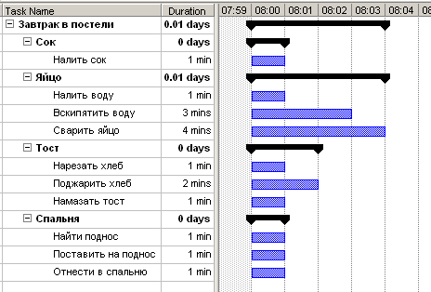
Рисунок 4.1 – Ієрархічна структура робіт «суперпроекту»

На наступному кроки ми повинні врахувати залежності між роботами, наприклад, не можна смажити хліб, поки ми його не нарізали.

З урахуванням залежностей ми отримаємо наступну діаграму розкладу нашого проекту (рис.4.2)

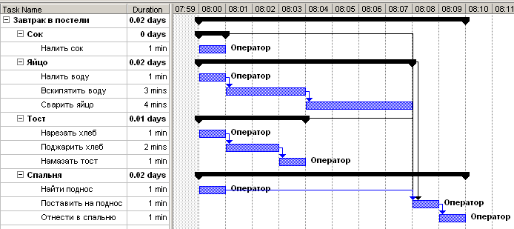
Рисунок 4.2 – Діаграма розкладу «суперпроекту» з урахуванням залежностей між роботами

В результаті ми визначили, що мінімальний термін реалізації нашого проекту становить 10 хвилин. Однак ми не можемо на цьому зупинитися, оскільки повинні ще врахувати обмеження по ресурсах. У нас тільки один оператор. Якщо ми подивимося на діаграму завантаженості ресурсів (рис.4.3), то побачимо, що наш критичний ресурс завантажений на першій хвилині на 400%. що неприпустимо.

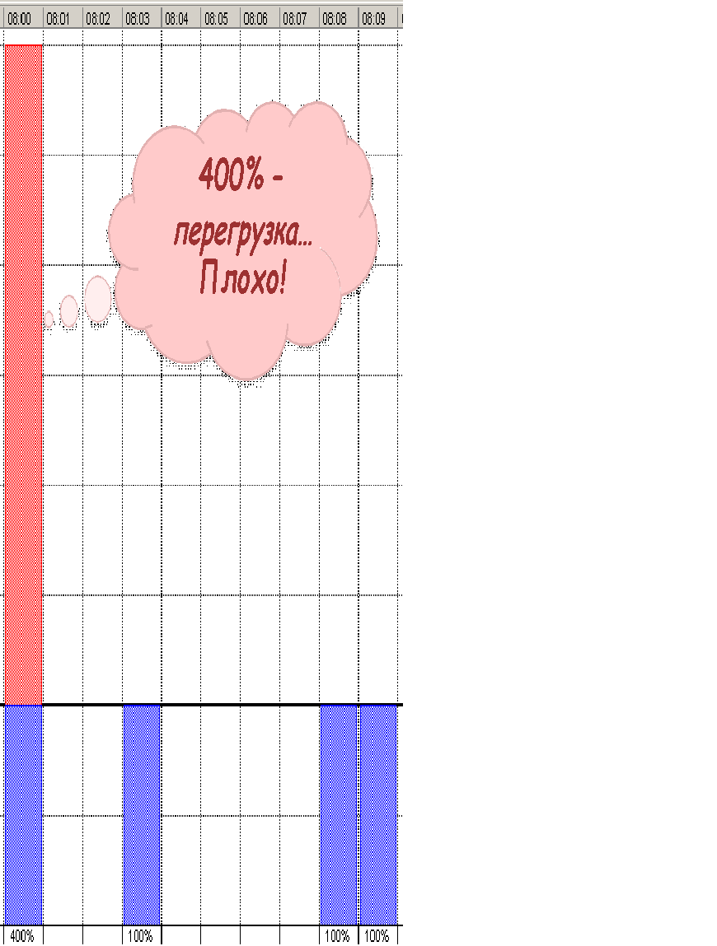
Рисунок 4.3 – Діаграма завантаженості ресурсів в «супер проект»

Отже, ми повинні виконати вирівнювання ресурсів. Оскільки одним із критеріїв успіху проекту є його мінімальна тривалість, то якщо ми не хочемо її збільшувати, ми повинні виявити критичний шлях в проекті (рис.4.4) і не зрушувати роботи, які на ньому знаходяться.

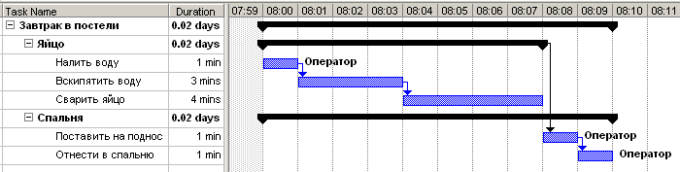
Рисунок 4.4 – Критичний шлях в «суперпроект»

Тому, після вирівнювання ресурсів, розклад нашого проекту буде виглядати наступним чином (рис.4.5).

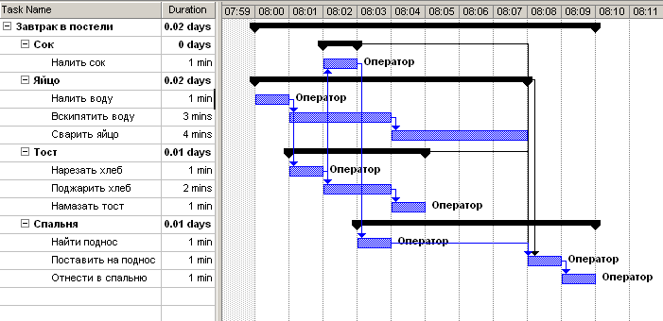
Рисунок 4.5 – Розклад «суперпроекту» після вирівнювання ресурсів

Тепер діаграма завантаженості ресурсів (рис.4.6) виглядає прийнятно і у оператора навіть з'явилося три хвилини вільного часу на перекур. При цьому загальна тривалість реалізації проекту як і раніше становить 10 хвилин.

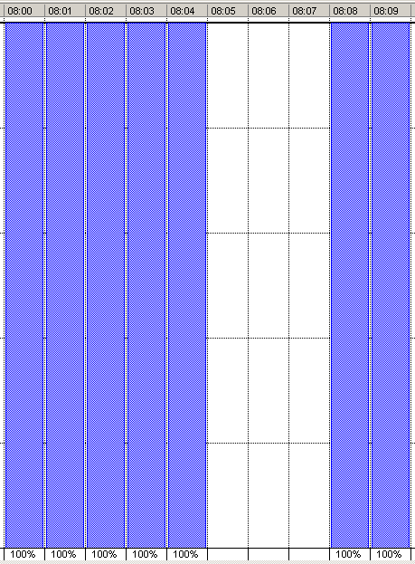

Рисунок 4.6 – Діаграма завантаженості ресурсів після вирівнювання

Висновки. На верхньому рівні ІСР повинні знаходитися не процеси, а продукти проекту, на наступному рівні - компоненти з яких ці продукти складаються. Виділення компонентів, складових програмний продукт, це елемент високорівневого проектування, яке ми повинні виконати на фазі планування проекту, не чекаючи опрацювання всіх функціональних вимог щодо розроблюваного ПЗ.
Крім робіт, безпосередньо спрямованих на створення програмного забезпечення, в плані проекту повинні бути передбачені необхідні ресурси для забезпечення робіт по наступним процесам:
  - управління вмістом;
  - управління конфігураціями,
  - управління якістю,
  - управління ризиками,
  - управління проектом.
У проекті завжди існує хоча б один критичний шлях, але їх може бути кілька. Критичний шлях може змінюватися під час виконання проекту. При виконанні проекту керівник повинен звертати увагу на виконання завдань на критичному шляху в першу чергу і стежити за появою інших критичних шляхів.

Питання до теми:

- Дайте визначення, що таке ієрархічна структура робіт (ІСР) (Work Breakdown Structure, WBS)?
- У чому полягає планування організаційної структури?
- У чому полягає планування управління конфігурацій?
- У чому полягає планування управління якістю?
- Що таке критичний шлях проекту?

Лекція 5.
УПРАВЛІННЯ РИЗИКАМИ ПРОЕКТУ

План
5.1 Основновні поняття
5.2 Планування управління ризиками
5.3 Ідентифікація ризиків
5.4 Високоякісний аналіз ризиков
5.5 Кількісний аналіз ризиков
5.5 Планування реагування на ризики
5.6 Головні ризики програмних проектів та способи реагування
5.7 Управління проектом, спрямоване на зниження ризиків
5.8 Моніторинг і контроль ризиков

5.1 Основновні поняття

Том Демарк в своїй книзі [1] пише: «Проект без ризику - доля невдах. Ризики і вигода завжди ходять рука об руку ». У першій лекції ми вже говорили про те, що, в силу специфіки галузі, програмна інженерія залишається і, в найближчому майбутньому, залишатиметься виробництвом з високим рівнем ризиків. Якщо задуматися, то все, що ми робимо, керуючи проектом розробки ПО, направлено на боротьбу з ризиками не вкластися в термін, перевитрачати ресурси, розробити не той продукт, який потрібно. Визначення ризику було дано в попередній лекції.
Ризик це проблема, яка ще не виникла, а проблема - це ризик, який матеріалізувався. Ризик характеризується наступними характеристиками [2] (рисунок 5.1):
- причина або джерело. Явище, обставина обумовлює наступ ризику;
- симптоми ризику, вказівка на те, що подія ризику сталося або ось-ось станеться. Першопричина нам може бути не спостерігалася, наприклад, заразилися грипом. Ми спостерігаємо деякі симптоми - піднялася температура;
- наслідки ризику. Проблема або можливість, яка може реалізуватися в проекті в результаті події ризику;
- вплив ризику. Вплив реализовавшегося ризику на можливість досягнення цілей проекту. Вплив зазвичай стосується вартості, графіка і технічних характеристик продукту, що розробляється. Багато ризики відбуваються частково і надають відповідне негативне або позитивне вплив на проект.
Ризик це завжди ймовірність і наслідки. Наприклад, завжди є ймовірність того, що метеорит впаде на офіс центру програмних розробок, і це матиме катастрофічні наслідки для проекту. Однак імовірність настання цієї події настільки мала, що ми в більшості проектів приймаємо це ризик і не намагаємося їм управляти.
Майк Ньюелл, віце-президент компанії PSM Consulting, розповідав, як він пояснює аудиторії на своїх лекціях, що таке ризик. Він пропонує зіграти в кості на таких умовах, якщо на кубику випадає шістка, то виграє він. Якщо - будь-яке інше число, то виграє слухач. Ставка по 1 долару. Як правило, більшість аудиторії погоджується зіграти на таких умовах. Майк піднімає ставки: $ 10, $ 100, $ 1000.. Поступово кількість бажаючих пограти стає все менше і менше. При ставці $ 1000, як правило, бажаючих ризикувати не залишається.
Прийнято [3] виділяти дві категорії ризиків:
- «Відомі невідомі». Це ті ризики, які можна ідентифікувати і піддати аналізу. Відносно таких ризиків можна спланувати відповідні дії;
- «Невідомі невідомі». Ризики, які неможливо ідентифікувати і, отже, спланувати дії у відповідь.

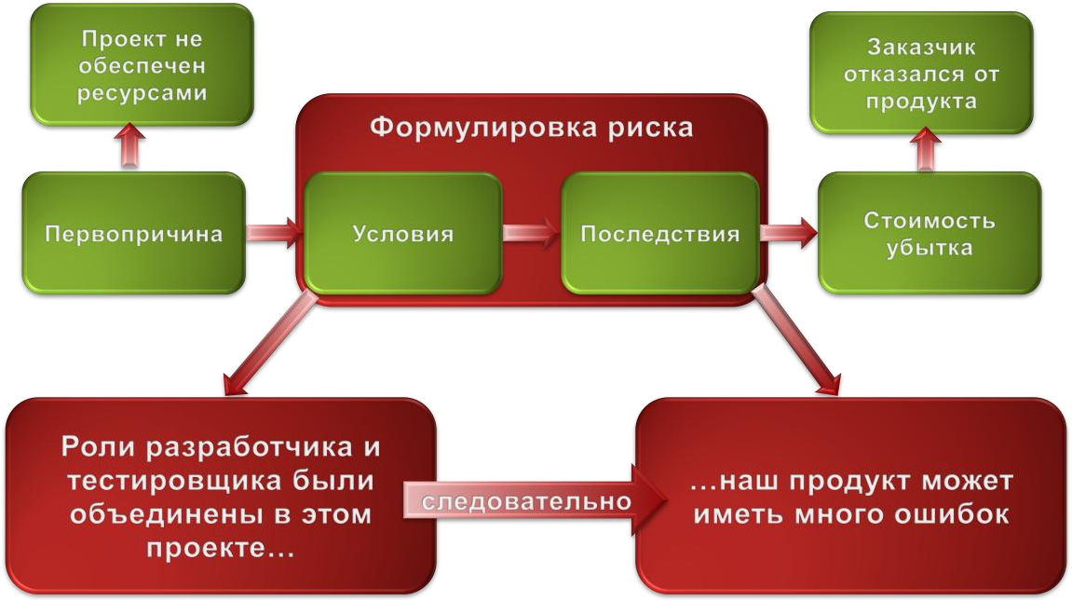
Рисунок 5.1 – Приклад характеристик ризику.

Невідомі ризики це непередбачені обставини. Єдине, що ми можемо в цьому випадку зробити, це створити управлінський резерв бюджету проекту на випадок незапланованих, але потенційно можливих змін. На витрачання цього резерву менеджер проекту, як правило, зобов'язаний отримувати схвалення вищого керівництва. Керуючі резерви на непередбачені обставини не входять в базовий план по вартості проекту, але включаються до бюджету проекту. Вони не розподіляються по проекту, як бюджет, і тому не враховуються при розрахунку освоєного обсягу.
Девіз розробників ПЗ з Microsoft [2]: «Ми не боремося з ризиками - ми ними управляємо». Цілі управління ризиками проекту - зниження ймовірності виникнення та / або значущості впливу несприятливих для проекту подій. Адекватне управління ризиками в компанії - ознака зрілості виробничих процесів. Том Демарк пише [1]: «Розглядати тільки сприятливі сценарії і вбудовувати їх в план проекту - справжнє дитинство. І все ж ми постійно так чинимо. ... Якщо тих, хто говорить про можливі проблеми до відкриття проекту, називають troublemakers, а тих, хто здає проект через 2 місяці після обіцяного терміну, працюючи при цьому по 60- 80 годин на тиждень, - героями, то у вас погана команда ».
Відмовлятися від управління проектними ризиками це все одно, що в кінотеатрі не мати вогнегасників і плану евакуації на випадок пожежі.

5.2 Планування управління ризиками

Управління ризиками це певна діяльність, яка виконується в проекті від його початку до завершення. Як і будь-яка інша робота в проекті управління ризиками вимагає часу і витрат ресурсів. Тому ця робота обов'язково повинна плануватися. Планування управління ризиками - це процес визначення підходів і планування операцій з управління ризиками проекту. Ретельне і докладне планування управління ризиками дозволяє:
- виділити достатню кількість часу і ресурсів для виконання операцій з управління ризиками;
- визначити загальні підстави для оцінки ризиків;
- підвищити ймовірність успішного досягнення результатів проекту.
Планування управління ризиками повинен бути завершено на ранній стадії планування проекту, оскільки воно вкрай важливо для успішного виконання інших процесів.
У відповідність з [3] вихідними даними для планування управління ризиками служать:
- ставлення до ризику і толерантність до ризику організацій і осіб, що беруть участь в проекті, впливає на план управління проектом. Воно повинно бути зафіксовано в викладі основних принципів і підходів до управління ризиками.
- стандарти організації. Організації можуть мати заздалегідь розроблені підходи до управління ризиками, наприклад категорії ризиків, загальні визначення понять і термінів, стандартні шаблони, схеми розподілу ролей і відповідальності, а також певні рівні доступу до прийняття рішень.
- опис змісту проекту докладно описує результати поставки проекту і роботи, необхідні для створення цих результатів поставки.
- план управління проектом, формальний документ, в якому зазначено, як буде виконуватися проект і як буде відбуватися моніторинг і управління проектом.
План управління ризиками зазвичай включає в себе наступні елементи:
- визначення підходів, інструментів і джерел даних, які можуть використовуватися для управління ризиками в даному проекті;
- розподіл ролей і відповідальності. Список позицій виконання, підтримки та управління ризиками для кожного виду операцій, включених до плану управління ризиками, призначення співробітників на ці позиції і роз'яснення їх відповідальності;
- виділення ресурсів і оцінка вартості заходів, необхідних для управління ризиками. Ці дані включаються в базовий план по вартості проекту;
- визначення термінів і частоти виконання процесу управління ризиками на протязі всього життєвого циклу проекту, а також визначення операцій з управління ризиками, які необхідно включити в розклад проекту;
- категорії ризиків. Структура, на підставі якої проводиться систематична і всебічна ідентифікація ризиків з потрібним ступенем деталізації. Таку структуру можна розробити за допомогою складання ієрархічної структури ризиків (рис.5.2);

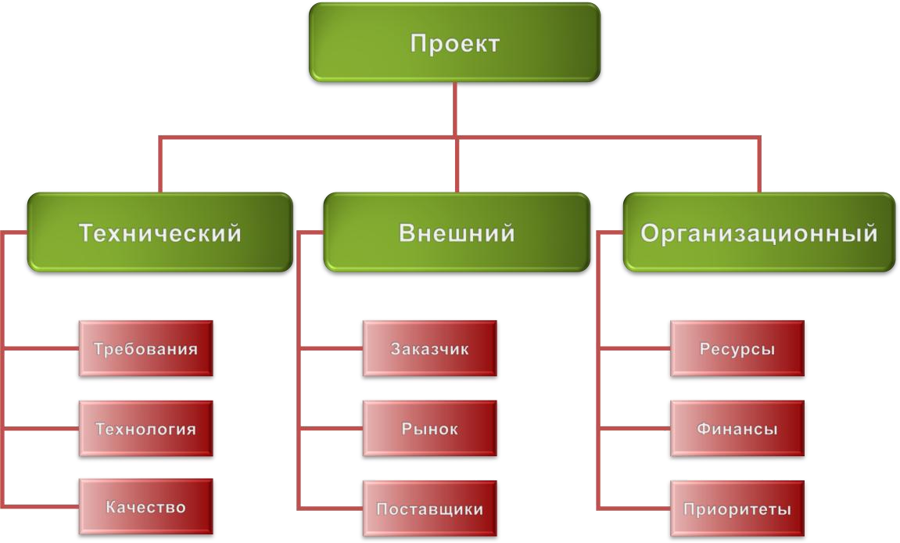
Рисунок 5.2 – Приклад ієрархічної структури ризиків проекту.

- загальні підходи для визначення рівнів ймовірності, шкали впливу і близькості ризиків на проект.
Шкала оцінки впливу відображає значущість ризику (табл.5.1) в разі його виникнення. Шкала оцінки впливу може відрізнятися в залежності від потенційно порушеної ризиком мети, типу і розміру проекту, прийнятими в організації стратегіями і його фінансовим станом, а також від чутливості організації до конкретного виду впливів.

Таблиця 5.1 – Приклад шкали оцінки впливу ризиків
Вес | Значение | Критерий
3 | Катастрофічні | Втрати більш $100K
2 | Критичні | Втрати від $10K до $100K
1 | Помірні | Витрати менш $10K

Хоча ризик може впливати і на терміни проекту, і на якість одержуваного продукту, але всі ці відхилення можуть бути оцінені в грошовому еквіваленті. Наприклад, наслідки затримка за термінами для розробки на замовлення може бути виражена в сумі фінансових санкцій, визначених у контракті.
Схожа шкала може бути застосована для оцінки ймовірності настання ризику (табл.5.2).

Таблиця 5.2 – Приклад шкали оцінки ймовірності здійснення ризику
Вес | Значение | Критерий
3 | Дуже ймовірно | Шанси настання дуже великі
2 | Можливо | Шанси рівні
1 | Мало ймовірно | Наступ події вельми сумнівно

Ще однією важливою характеристикою ризику є близькість його настання. Природно, що при інших рівних умовах ризиків, які можуть здійснитися вже завтра, слід сьогодні приділяти більше уваги, ніж тим, які можуть відбутися не раніше, ніж через півроку. Для шкали оцінки близькості ризику може бути застосована, наприклад, наступна градація: дуже скоро, не надто скоро, дуже нескоро.

5.3 Ідентифікація ризиків

Ідентифікація ризиків - це виявлення ризиків, здатних вплинути на проект, і документальне оформлення їх характеристик. Це ітеративний процес, який періодично повторюється на всьому протязі проекту, оскільки в рамках його життєвого циклу можуть виявлятися нові ризики.
Вихідні дані для виявлення і опису характеристик ризиків можуть братися з різних джерел.
В першу чергу це база знань організації. Інформація про виконання колишніх проектів може бути доступна в архівах попередніх проектів. Слід пам'ятати, що проблеми завершених і виконуваних проектів, це, як правило, ризики в нових проектах.
Іншим джерелом даних про ризики проекту може служити різноманітна інформація з відкритих джерел, наукових праць, маркетингова аналітика і інші дослідницькі роботи в даній області. Нарешті, багато форумів з програмування можуть дати безцінну інформацію про виниклі раніше проблеми в схожих проектах.
Кожен проект замислюється і розробляється на підставі ряду гіпотез, сценаріїв і припущень. Як правило, в описі змісту проекту перераховуються прийняті допущення - фактори, які для цілей планування вважаються вірними, реальними або певними без залучення доказів. Невизначеність в припущеннях проекту слід також обов'язково розглядати як потенційне джерело виникнення ризиків проекту. Аналіз допущення дозволяє ідентифікувати ризики проекту, що походять від неточності, несумісності або неповноти припущень.
Для збору інформації про ризики можуть застосовуватися різні підходи. Серед цих підходів найбільш поширені:
- опитування експертів;
- мозковий штурм;
- метод Дельфі;
- картки Кроуфорда.
Мета опитування експертів - ідентифікувати і оцінити ризики шляхом інтерв'ю відповідних кваліфікованих фахівців. Фахівці висловлюють своѐ думку про ризики і дають їм оцінку, виходячи зі своїх знань, досвіду і наявної інформації. Цей метод може допомогти уникнути повторного наступу на одні й ті ж граблі.
Перед опитуванням експерт повинен отримати всю необхідну вступну інформацію. Діяльність експертів необхідно направляти, ставлячи питання. Під час опитування вся інформація, яка видається експертом, повинна записуватися і зберігатися. При роботі з декількома експертами вихідна інформація узагальнюється і доводиться до відома всіх задіяних експертів.
До участі в мозковому штурмі залучаються кваліфіковані фахівці, яким дають «домашнє завдання» - підготувати свої судження по певній категорії ризиків. Потім проводяться загальні збори, на якому фахівці по черзі висловлюють свої думки про ризики. Важливо: суперечки і зауваження не допускаються. Всі ризики записуються, групуються за типами і характеристиками, кожному ризику дається визначення. Мета - скласти первинний перелік можливих ризиків для подальшого відбору і аналізу.
Метод Дельфі багато в чому схожий на метод мозкового штурму. Однак є важливі відмінності. По-перше, при застосуванні цього методу експерти беруть участь в опитуванні анонімно. Тому результат характеризується меншою суб'єктивністю, меншою упередженістю і меншим впливом окремих експертів. По-друге, опитування експертів проводиться в кілька етапів. На кожному етапі модератор розсилає анкети, збирає і обробляє відповіді. Результати опитування розсилаються експертам знову для уточнення їх думок і оцінок. Такий підхід дозволяє досягти якогось спільної думки фахівців про ризики.
Для швидкого виявлення ризиків можна скористатися ще однією з методик соціометрії є відомою як "Картки Кроуфорда" [5].
Суть цієї методики в наступному. Збирається група експертів 7-10 чоловік. Кожному учаснику міні-дослідження лунає по десять карток (для цього цілком підійде звичайний папір для записок). Ведучий задає питання: "Який ризик є найбільш важливим в цьому проекті?" Всі респонденти повинні записати найбільш, на їхню думку, важливий ризик в даному проекті. При цьому ніякого обміну думками не повинно бути. Ведучий робить невелику паузу, після чого питання повторюється. Учасник не може повторювати у відповіді один і той самий ризик.
Після того як питання прозвучить десять разів, в розпорядженні ведучого з'являться від 70 до 100 карток з відповідями. Якщо група підібрана добре (в тому сенсі, що в неї входять люди з різними точками зору), ймовірність того, що учасники експерименту вкажуть більшість значущих для проекту ризиків, вельми висока. Залишається скласти список названих ризиків і роздати його учасникам для внесення змін і доповнень.
Як джерело інформації при виявленні ризиків можуть служити різні доступні контрольні списки ризиків проектів розробки ПЗ, які слід проаналізувати на придатність до даного конкретного проекту.
Наприклад, Барі Боем [6] наводить список 10 найбільш поширених ризиків програмного проекту:
- дефіцит фахівців;
- нереалістичні терміни і бюджет.
- реалізація невідповідної функціональності;
- розробка неправильного користувальницького інтерфейсу;
- золота сервіровка, перфекціонізм, непотрібна оптимізація і відточування деталей;
- безперервний потік змін;
- брак інформації про зовнішні компонентах, що визначають оточення системи або залучених в інтеграцію;
- недоліки в роботах, виконуваних зовнішніми (по відношенню до проекту) ресурсами;
- недостатня продуктивність одержуваної системи;
- разрив в кваліфікації фахівців різних галузей знань.
Демарк і Лістер [1] наводять свій список з п'яти найбільш важливих джерел ризиків будь-якого проекту розробки ПЗ:
- Вади календарного планування
- Плинність кадрів
- Роздування вимог
- Порушення специфікацій
- Низька продуктивність.
Не існує вичерпних контрольних списків ризиків програмного проекту, тому необхідно уважно аналізувати особливості кожного конкретного проекту.
Результатом ідентифікації ризиків повинен стати список ризиків з описом їх основних характеристик: причини, умови, наслідків та збитків.
Якщо повернутися до прикладу проекту створення «Автоматизованої системи продажу документації», який ми розглядали в попередніх лекціях, то список головних виявлених ризиків може виглядати наступним чином:

Таблиця 5.3 – Список ризиків проекту створення «Автоматизованої системи продажу документації»
Причина | Умови | Наслідки | Пошкодження
Вимоги не зрозумілі. | Немає опису сценаріїв використання системи. | Затримка на старті розробки прикладного програмного забезпечення. Велика кількість обробки. | Затримки в термінах готового виробу і додаткової роботи.
Відсутність кваліфікованих кадрів. | Архітектура та поганий код якості. | Велика кількість помилок. Велика вартість їх закріплення. | Затримки в термінах готового виробу і додаткової роботи.
Плинність кадрів. | Часта зміна членів команди. | Низька продуктивність під час введення нових учасників проекту. | Затримки в термінах готового виробу і додаткової роботи.

За процесом ідентифікації ризиків слід процес їх якісного аналізу.

5.4 Високоякісний аналіз ризиков

Якісний аналіз ризиків включає в себе розстановку рангів для ідентифікованих ризиків. При аналізі ймовірності і впливу передбачається, що ніяких заходів щодо попередження ризиків не проводиться.
Якісний аналіз ризиків включає:
- визначення ймовірності реалізації ризиків;
- визначення тяжкості наслідків реалізації ризиків;
- визначення рангу ризику по матриці «ймовірність - наслідки»;
- визначення близькість настання ризику;
- оцінка якості використаної інформації.
Для якісної оцінки ймовірності реалізації ризику і визначення тяжкості наслідків його реалізації застосовується, як правило, загальноприйняті в організації шкали, приклади яких ми приводили раніше.
Для визначення рангу ризику використовується матриця ймовірностей і наслідків (рис.5.3). Ранг ризику визначається твором ваги ймовірності і значущості наслідків.
Можуть, звичайно, існувати і більш складні шкал для оцінок ймовірностей, значущості наслідків і рангу ризиків. Зустрічалися шкали, які містили до 10 градацій. Але, на мій погляд, найбільш прагматичний підхід - це використовувати трирівневу ранжування.

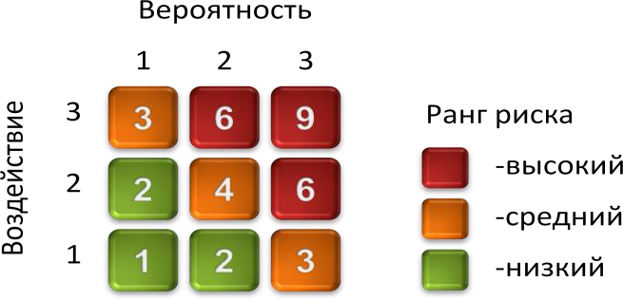
Рисунок 5.3 – Ранг риска и матрица вероятностей и последствий

Для оцінки ризиків необхідна точна і адекватна інформація. Використання неточної інформації веде до помилок в оцінці. Невірна оцінка ризику також є ризиком.
Критерії оцінки якості використовуваної при аналізі інформації виглядають наступним чином:
- ступінь розуміння ризику.
- доступність і повнота інформації про ризик.
- надійність, цілісність і достовірність джерел даних.
Результатом якісного аналізу ризиків є їх докладний опис (табл. 5.4).

Таблиця 5.4 – Приклад картки з описом ризику.
Номер: R-101 | Категория: технологічний.
Причина: недолік  кваліфікованих кадрів. | Симптомы: Розробники будуть використовувати нову платформу - J2EE.
Последствия: Низька продуктивність розробки | Воздействие: Збільшення термінів і трудомісткості розробки.
Вероятность: Дуже ймовірно. | Степень воздействия: Критична.
Близость: Дуже скоро. | Ранг: 6.
Исходные данные: «Содержание проекта», «План обеспечения ресурсами», Протоколы совещаний №21 от 01.06.2008, №27 от 25.06.2008.

Результати якісного аналізу використовуються в ході подальшого кількісного аналізу ризиків та планування реагування на ризики.

5.5 Кількісний аналіз ризиков

Кількісний аналіз проводиться щодо тих ризиків, які в процесі якісного аналізу були кваліфіковані як такі, що високий і середній ранг.
Для кількісного аналізу ризиків можуть бути використані наступні методи:
- аналіз чутливості;
- аналіз наслідків можливих рішень;
- моделювання та імітація.
Аналіз чутливості допомагає визначити, які ризики мають найбільший потенційним впливом на проект. У процесі аналізу встановлюється, якою мірою невизначеність кожного елементу проекту відбивається на досліджуваній цілі проекту, якщо решта невизначені елементи приймають базові значення. Результати представляються, як правило, у вигляді діаграми «торнадо». Рисунок 5.4 представляє приклад такої діаграми, яка відображає вплив на проектні трудовитрати різних факторів професіоналізму розробників ПЗ [7].
Аналіз наслідків можливих рішень проводиться на основі вивчення діаграми дерева рішень, яка описує розглянуту ситуацію з урахуванням кожної з наявних можливостей вибору і можливого сценарію. Рисунок 5.5 представляє приклад діаграми дерева рішень на дугах якої проставлені ймовірності і витрати при розвитку подій за тим чи іншим сценарієм. Критерієм для прийняття рішення служить математичне очікування втрат від його прийняття.

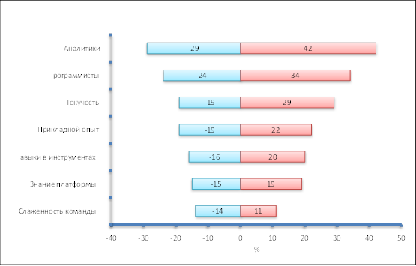
Рисунок 5.4 – Вплив факторів професіоналізму розробників ПЗ на трудовитрати по проекту.

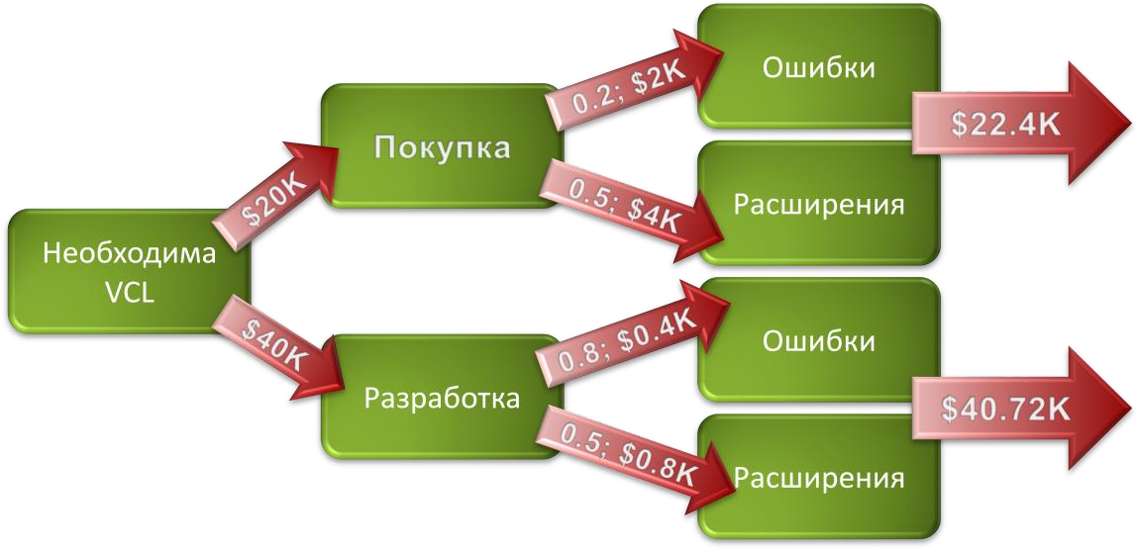
Рисунок 5.5 – Приклад аналіз дерева рішень при виборі купувати або виробляти необхідну для проекту бібліотеку візуальних компонентів (VCL)

При моделюванні ризиків проекту використовується модель для визначення наслідків від впливу детально описаних невизначеностей на результати проекту в цілому. Моделювання зазвичай проводиться за допомогою методу Монте-Карло.
Цікавий приклад подібної моделі - система Riskology від Демарк і Листера, який ілюструє застосування методу Монте-Карло для отримання інформації про те, який запас часу буде необхідний для того, щоб подолати вплив всіх некерованих ризиків проекту, наведено в джерелі [8]. Модель дозволяє врахувати п'ять основних (Малюнок 29) і п'ять додаткових ризиків проекту.

НАЗВАНИЕ РИСКА | ОПИСАНИЕ | СТАТУС
КАЛЕНДПЛАН | Изъяны календарного планирования | ВКЛ
ТЕКУЧКА | Текучесть кадров | ВКЛ
РАЗДУВАНИЕ | Раздувание требований | ВКЛ
СПЕЦИФИКАЦИИ | Нарушение спецификаций | ВКЛ
ПРОИЗВОД | Низкая производительность | ВКЛ
Рисунок 5.6 – П'ять основних факторів ризику програмного проекту, враховуються в моделі Riskology

Характеристики зумовлених в системі Riskology ризиків користувач може змінити, задавши значення мінімальної, максимальної і найбільш вірогідною затримки термінів здачі проекту через вплив даного ризику. Можна включити в модель додаткові власні ризики. Результат моделювання по методу Монте-Карло буде представлений у вигляді гістограми розподілу терміну завершення оцінюваного проекту.
На діаграмі також наведено кількість випадків, приблизно 80 з 500 прогонів, в яких проект, згідно з результатами моделювання, був скасований до свого завершення.

5.5 Планування реагування на ризики

Планування реагування на ризики - це процес розробки шляхів і визначення дій по збільшенню можливостей і зниження загроз для цілей проекту. Даний процес починається після проведення якісного та кількісного аналізу ризиків.
Заплановані операції з реагування на ризики повинні відповідати серйозності ризику, бути економічно ефективними в рішенні проблеми, своєчасними, реалістичними в контексті проекту і узгодженими з усіма учасниками.
Згідно [3] можливі чотири методи реагування на ризики:
- ухилення від ризику (risk avoidance);
- передача ризику (risk transference);
- зниження ризиків (risk mitigation);
- прийняття ризику (risk acceptance).
Ухилення від ризику передбачає зміну плану управління проектом таким чином, щоб виключити загрозу, викликану негативним ризиком, захистити мети проекту від наслідків ризику або послабити мети, що знаходяться під загрозою (наприклад, зменшити зміст проекту). Деякі ризики, що виникають на ранніх стадіях проекту, можна уникнути за допомогою уточнення вимог, отримання додаткової інформації або проведення експертизи. Наприклад, ухилитися від ризику можна, якщо відмовитися від реалізації ризикованого функціонального вимоги або самостійно розробити необхідний програмний компонент, замість очікування поставок продукту від субпідрядника.
Передача ризику має на увазі перекладення негативних наслідків загрози з відповідальністю за реагування на ризик на третю сторону. Передача ризику просто переносить відповідальність за його управління іншій стороні, але ризик при цьому нікуди не дівається. Передача ризику практично завжди передбачає виплату премії за ризик стороні, що приймає на себе ризик. Наприклад, замовлення на стороні розробки ризикованого компонента за фіксованою ціною. В IT часто доводиться формулювати ризики у вигляді припущень, тим самим передаючи його замовнику. Наприклад, оцінюючи проект впровадження, ми можемо записати допущення про те, що виробник не змінить вартість ліцензій на базове ПЗ.
Зниження ризиків передбачає зниження ймовірності та / або наслідків негативного ризикованого події до прийнятних меж. Вжиття запобіжних заходів щодо зниження ймовірності настання ризику або його наслідків часто виявляються більш ефективними, ніж зусилля щодо усунення негативних наслідків, що вживаються після настання події ризику. Наприклад, раннє дозвіл архітектурних ризиків знижує втрати при достроковому закритті проекту. Або регулярна ревізія поставок замовником може знизити ймовірність ризику його незадоволеності кінцевим результатом. Якщо в проектній команді висока ймовірність звільнення співробітників, то введення на початковій стадії в проект додаткових (надлишкових) людських ресурсів знижує втрати при звільненні членів команди, оскільки не буде витрат на «в'їзд» в проектний контекст нових учасників.
І, нарешті, прийняття ризику означає, що команда проекту усвідомлено прийняла рішення не змінювати план управління проектом в зв'язку з ризиком або не знайшла підходящої стратегії реагування. Ми змушені приймати всі
«Невідомі ризики».
Ухвалення це те, що завжди відбувається, коли ми взагалі не управляємо ризиками. Якщо ж ми управляємо ризиками, то ми можемо страхувати ризики, закладаючи резерв в оцінки терміну завершення і / або трудовитрат. Проактивне відношення до прийнятих ризиків може складатися в розробці план реагування на ризики. Цей план може бути введений в дію тільки при заздалегідь визначених умовах, якщо є впевненість і достатню кількість ознак того, що даний план буде успішно виконаний.
Важливо пам'ятати про вторинних ризики (Secondary Risks), що виникають в результаті застосування реагування на ризики, які теж повинні бути ідентифіковані, проаналізовані і при необхідності включені в список керованих ризиків.

5.6 Головні ризики програмних проектів та способи реагування

Мій список з п'яти головних причин провалу програмних проектів - наступний:
- вимоги замовника відсутні / не повні / схильні до частих змін;
- відсутність необхідних ресурсів і досвіду;
- відсутність робочого взаємодії з замовником;
- неповнота планування. «Забуті роботи»;
- помилки в оцінках трудоемкостей і термінів робіт.
Це звучить банально, але скільки б раз про це не твердили раніше, як і раніше, доводиться стикатися з програмними проектами, в яких відсутні будь-які певні цілі і вимоги. Цитата з життя:
«Була б розроблена хороша програма, а якийсь процес автоматизувати з її допомогою, ми знайдемо». До цього можна додати тільки одне: «Коли людина не знає, до якої пристані він тримає шлях, для нього ніякої вітер не буде попутним» (Сенека Луцій Анею, філософ, 65-3 до н.е..)
До часто упускається вимогам можна віднести:
  - Функціональні
    - Програми установки, настройки, конфігурації.
    - Міграція даних.
    - Інтерфейси з зовнішніми системами.
    - Довідкова система.
  - Загальносистемні
    - Продуктивність.
    - Надійність.
    - Відкритість.
    - Масштабованість.
    - Безпека.
    - кросплатформенних.
    - Ергономічність.
Як правило, ці вимоги «спливають» при підготовці і проведенні приймально-здавальних випробувань і можуть сильно затримати проект за часом і збільшити трудовитрати на його реалізацію. Щоб цього не відбувалося, слід погоджуватися з замовником по всіх перерахованих пунктів краще ще на стадії ініціації проекту.
Наприклад, якщо вимоги портіруемость продукту на різні апаратно-програмні платформи немає, то це доцільно включити в розділ концепції з припущеннями проекту.
Якщо ймовірність змін вимог проекту висока, то можливі такі підходи для реагування на даний ризик:
- переоцінка проекту кожен раз, коли вимоги додаються / змінюються (ухилення);
- ітераційна розробка. Контракт з компенсацією витрат на основі «Time & Materials» (передача ризику Замовнику);
- облік в оцінках трудомісткості і термінів можливості зростання вимог, наприклад, на 50% (резервування ризику).
І ще, при зборі вимог слід дотримуватися принципу мінімалізму Вольтера: «Розповідь закінчено не тоді, коли в нього нема чого додати, а тоді, коли з нього нічого більше викинути».
Для більшості програмних продуктів можна застосувати принцип Парето: 80% цінності продукту укладені лише в 20% вимог до нього.
Якщо у нас в проекті недостатньо кваліфікованих фахівців, то ми можемо знизити наслідки цього ризику, застосувавши такі дії:
- залучити експертів-консультантів на початкових етапах;
- враховувати в оцінках трудомісткості витрати на навчання співробітників;
- зменшувати втрати від плинності кадрів, залучаючи на початковому етапі надмірне число учасників;
- врахувати в оцінках «час розгону» для нових співробітників.
Для встановлення відкритих і довірчих відносин із замовником, необхідно робити наступні кроки:
- постійна взаємодія;
- узгодження призначених для користувача інтерфейсів і розробка прототипу продукту;
- періодичні поставки тестових версій кінцевим користувачам для їх оцінки.
При плануванні робіт по проекту часто «забувають»:
- навчання;
- координація робіт;
- уточнення вимог;
- управління конфігураціями;
- розробка і підтримка скриптів автосборки;
- розробка Автотест;
- створення тестових даних;
- процедура розгляду заяв про зміни.
І ще. Не варто сподіватися, що учасники проекту будуть щотижня по 40 годин працювати саме над вашим проектом. Є безліч причин, через які вони не зможуть працювати за проектом 100% свого часу.
До списку найбільш поширених причин цього відносяться:
- супровід діючих систем;
- підвищення кваліфікації;
- участь в підготовці техніко-комерційних пропозицій;
- участь у презентаціях;
- адміністративна робота;
- відпустки, свята, лікарняні.
Рекомендація, планувати, що розробники, які призначені в ваш проект на 100% будуть реально працювати над вашими завданнями в середньому від 24 до 32 годин на тиждень.
Помилок в оцінках трудомісткості і термінів проекту і походам, які дозволяють їх мінімізувати, буде присвячена наступна лекція.

5.7 Управління проектом, спрямоване на зниження ризиків

На стадії ініціації проекту оцінка його трудомісткості має похибка від - 50% до + 100% [4]. Це, якщо оцінка хороша! А якщо погана, то невизначеність, а, отже, і ризики зірвати терміни і перевищити планову трудомісткість, можуть бути в рази більше. Якщо не докладати спеціальних зусиль цей «дамоклів меч» невизначеності буде висіти над проектом на всій його довжині (рис.5.7).
Проектом слід керувати так, щоб ризики несвоєчасної здачі і перевитрати ресурсів постійно знижувалися.
Раніше ми вже говорили про те, що 80% цінності розробки обумовлена лише 20% вимог до продукту, без реалізації яких продукт для замовника стає просто непотрібним. Інші вимоги, як правило, так звані «прикрашення», від частини яких замовник, як правило, може відмовитися, щоб отримати проект в термін. Тому слід в першу чергу реалізовувати ключові функціональні вимоги.
Але є і ще архітектурні ризики. Відомо, що закон Парето застосуємо і до споживання обчислювальних ресурсів: 80% споживання ресурсів (час і пам'ять) припадає на 20% компонентів. Тому, необхідно реалізовувати архітектурно-значущі вимоги так само в першу чергу, створюючи
«Представницький» прототип майбутньої системи, який «прострілює» весь стек, застосовуваних технологій. Прототип дозволить виміряти і оцінити загальносистемні властивості майбутнього продукту: доступність, швидкодія, надійність, масштабованість і ін. (рис.5.8)
Помилка – реалізовувати спочатку легкі вимоги, щоб продемонструвати швидкий прогрес проекту.

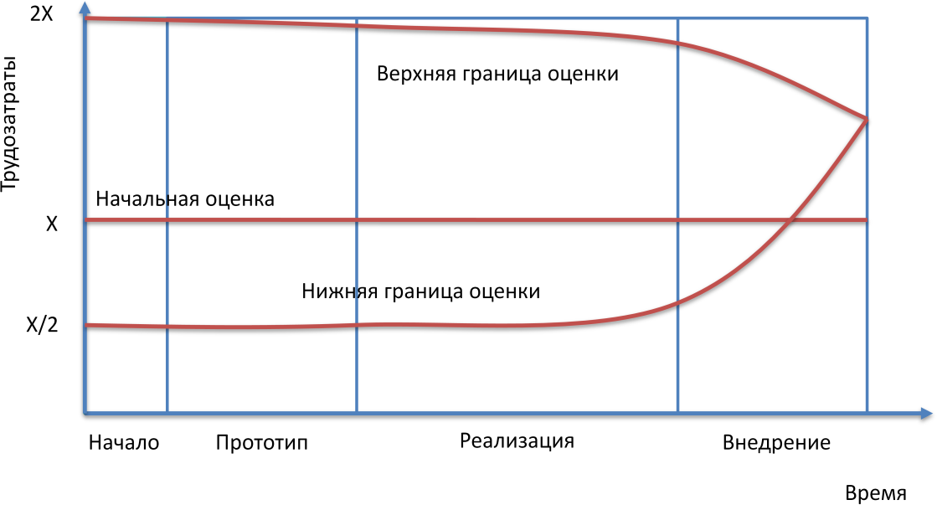
Рисунок 5.7 – Невизначеність не зменшується, якщо керівництво не направлено на раннє дозвіл ризиків
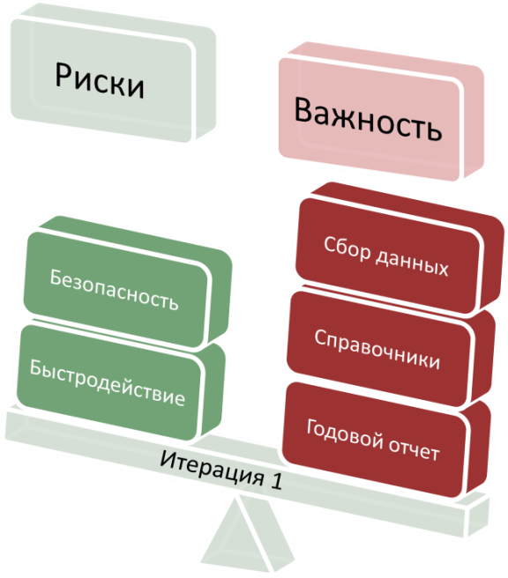
Рисунок 5.8 – Визначення пріоритетів вимог на перші ітерації проекту.

Управління, яке орієнтоване на зниження ризиків, дозволяє істотно знизити невизначеність на ранніх стадіях проекту (рис.5.9).

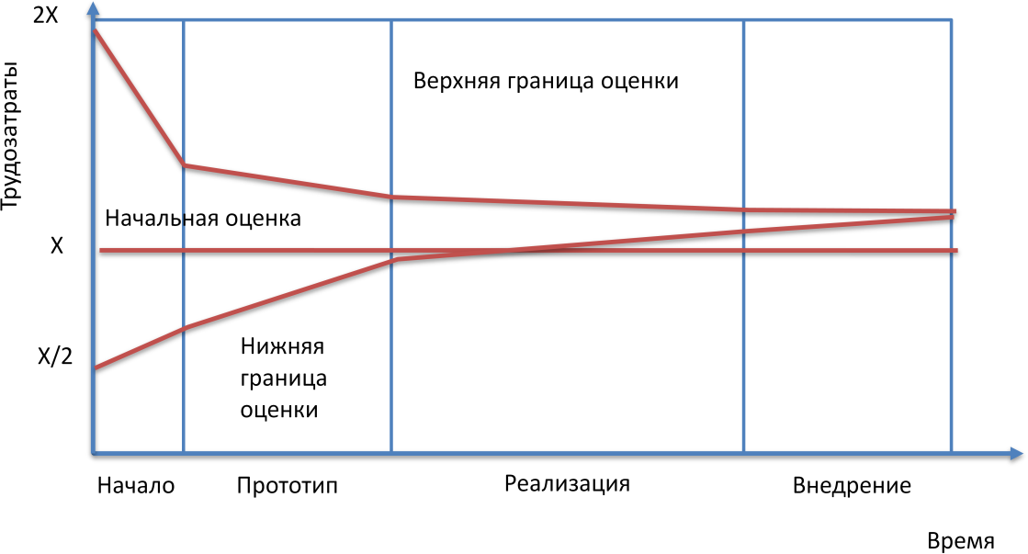
Рисунок 5.10 – Управління, яке орієнтоване на зниження ризиків, дозволяє зменшувати невизначеність

Опрацювання ключових функціональних вимог і детальне планування їх реалізації дозволяє зменшити розкид початкових оцінок, приблизно, в 2 рази: від -30% до + 50%. Детальне проектування і розробка прототипу майбутньої системи дозволить отримати ще більш точні оцінки загальної трудомісткості: від -10% до + 15%.
Може виявитися так, що за результатами прототипирования, уточнені оцінки сумарної трудомісткості виявляться неприйнятними. В цьому випадку проект доведеться закрити достроково, але втрати при цьому, будуть значно менше, ніж в разі, якщо те ж саме станеться, коли проект вже в 2 рази перевищить первісну оцінку трудомісткості.
Якщо з замовником не вдається знайти взаємоприйнятне рішення при первинній оцінці проекту, то розумно спробувати домовитися про виконання проекту в 2 етапи з самостійним фінансуванням:
- Дослідження. Бізнес-аналіз, уточнення вимог, проектування і прототіпіроаніе рішення, уточнення сумарних оцінок трудовитрат. Ця робота, як правило, вимагає 10% загальних трудовитрат і 20% часу всього проекту.
- Безпосередньо реалізація. Якщо уточнення оцінки трудовитрат виявляться прийнятними для замовника.
З осудними замовниками це часто вдається.

5.8 Моніторинг і контроль ризиков

Управління ризиками має здійснюватися протягом усього проекту. Чи не вести моніторинг ризиків в ході проекту – все одно, що не стежити за рівнем палива при поїздці на автомобілі.
Моніторинг та управління ризиками – це процес ідентифікації, аналізу та планування реагування на нові ризики, відстеження раніше ідентифікованих ризиків, а також перевірки та виконання операцій реагування на ризики і оцінка ефективності цих операцій.
У процесі моніторингу і управління ризиками використовуються різні методики, наприклад, аналіз трендів і відхилень, для виконання яких необхідні кількісні дані про виконання, зібрані в процесі виконання проекту.
Моніторинг та управління ризиками включає в себе наступні завдання:
- перегляд ризиків;
- аудит ризиків;
- аналіз відхилень і трендів.
Перегляд ризиків повинен проводитися регулярно, відповідно до розкладу. Управління ризиками проекту має бути одним з пунктів порядку денного всіх нарад команди проекту. Непогано починати кожен статус мітинг з питання: «Ну і які ще неприємності нас чекають?» Ідентифікація нових ризиків, і перегляд відомих ризиків відбувається з використанням процесів, описаних раніше.
Аудит ризиків передбачає вивчення і надання в документальному вигляді результатів оцінки ефективності заходів з реагування на ризики, що відносяться до ідентифікованим ризикам, вивчення основних причин їх виникнення, а також оцінку ефективності процесу управління ризиками.
Тренди в процесі виконання проекту підлягають перевірці з використанням даних про виконання. Для моніторингу виконання всього проекту можуть використовуватися аналіз освоєного обсягу і інші методи аналізу відхилень проекту і трендів (див. Лекція 8. Реалізація проекту). На підставі виходів цих аналізів можна прогнозувати потенційні відхилення проекту на момент його завершення за показниками вартості і розкладу. Відхилення від базового плану можуть вказувати на наслідки, викликані як погрозами, так і сприятливими можливостями.
Висновки. Відмовлятися від управління проектними ризиками це все одно, що в кінотеатрі не мати вогнегасників і плану евакуації на випадок пожежі.
Все, що ми робимо, керуючи проектом розробки ПО, має бути направлено на боротьбу з ризиками не вкластися в термін, перевитрачати ресурси, розробити не той продукт, який потрібно.
Цілі управління ризиками проекту – зниження ймовірності виникнення та / або значущості впливу несприятливих для проекту подій.
Головні причини провалу програмних проектів:
- вимоги замовника відсутні / не повні / схильні до частих змін;
- відсутність необхідних ресурсів і досвіду;
- відсутність робочого взаємодії з замовником;
- неповнота планування. «Забуті роботи»;
- помилки в оцінках трудоемкостей і термінів робіт.

Питання до теми:

- Дайте визначення поняттю «ризик проекту».
- Які категорії ризиків ви знаєте?
- У чому полягає планування управління ризиками?
- Що таке ідентифікація ризиків?
- Наведіть перелік найбільш поширених ризиків програмного проекту.

Лекція 6.
ІНФОРМАЦІЙНІ СИСТЕМИ І ТЕХНОЛОГІЇ УПРАВЛІННЯ ПРОЕКТАМИ

План
6.1 Основні види інформаційних систем управління проектами
6.2 Огляд програмних засобів управління проектами

6.1 Основні види інформаційних систем управління проектами

Важливими елементами сучасних інформаційних систем управління проектами є комп'ютерне обладнання та програмне забезпечення. Необхідність в автоматизованій обробці великих обсягів даних, які характерні для управління проектами, зробила можливими розробку та ефективне використання інтегральних інформаційних систем управління проектами. Завдяки розвитку в останні роки Internet-технологій вдалося здійснити повну автоматизацію управління всіма проектами в рамках єдиної інтегральної комп'ютерної системи.
Під інформаційною технологією будемо розуміти системно організовану сукупність методів і засобів реалізації операцій збору, реєстрації, передачі, накопичення, пошуку, обробки і захисту інформації для вирішення завдань управління на основі застосування сучасного програмно го забезпечення, використовуваних коштів обчислювальної техніки і зв'язку, а також способів , за допомогою якого інформація пропонується клієнтам.
Інформаційні системи в загальному вигляді являють собою єдиний, цілісний програмно-апаратний комплекс, призначений для автоматизованого збору, обробки, зберігання та видачі інформації.
Персональні комп'ютерні системи, оснащені програмним забезпеченням для управління проектами, покликані забезпечувати виконання таких функцій:
- роботу в багато проектної середовищі;
- розробку календаря мережевого графіка виконання робіт;
- оптимізацію розподілу і обліку обмежених ресурсів;
- збір і облік фактичної інформації про терміни, ресурси і витратах, автоматизованої генерації звітів;
- проведення аналізу «що-якщо»;
- централізоване зберігання інформації по реалізованими завершеним проектам і т.і.
Інформаційна система управління проектами (ІСУП) являє собою організаційно-технологічний комплекс методичних, технічних, програмних і інформаційних засобів, спрямований на підтримку і підвищення ефективності процесів планування та управління проектами, в основі якого лежить комплекс спеціалізованого програмного забезпечення. Система управління проектами включає в себе комплекс методологічних, нормативних документів, а також програмно-апаратних рішень. [9].
В організаційній структурі проекту можна виділити три рівні управління, які вимагають спеціалізованої інформаційної підтримки:
- стратегічний рівень управління проектом (вищі керівники компанією або програмою);
- рівень управління окремим проектом (керівник проекту, менеджер);
- рівень виконання робіт проекту (виконавці проекту).
На стратегічному рівні керівництва інформаційна система управління проектами повинна забезпечувати збір і обробку даних для планування проекту та прийняття рішень, пов'язаних із затвердженням цілей, пріоритетів, фінансуванням проектів, контролем досягнення віх, проміжних і кінцевих результатів проекту. Збір даних забезпечується з різних джерел і представляється в узагальненій формі, зручній для сприйняття.
На рівні управління проектом інформаційна система управління проектами забезпечує і підтримує планування комплексу робіт, організацію і контроль виконання робіт, аналіз і регулювання ходу виконання проекту і закриття проекту. Даний рівень керівництва зацікавлений в потужних засобах, що дозволяють створити адекватну інформаційну модель комплексів робіт і ресурсів проекту, що підтримують розрахунок моделі при різних вхідних параметрах, які забезпечують обмін даними з іншими рівнями управління і отримання звітів для цілей аналізу і оперативного управління.
На рівні виконання завдань (пакетів робіт) проекту потрібно детальна інформація, яка регламентує і забезпечує виконання комплексу робіт. Дана інформація надходить з рівня управління проектом і з функціональних підрозділів організації. Також, на даному рівні збираються і передаються вищестоящому керівництву фактичні дані про хід виконання робіт і використання ресурсів.
Необхідно підкреслити, що вимоги, що пред'являються до функціональних можливостей інформаційних систем управління проектами, залежать від галузевої приналежності і особливостей бізнес-процесів управління проектами кожної конкретної організації.
Залежно від професійної сфери діяльності та специфіки існують різні сфери застосування ІСУП:
- Системи управління будівельними проектами;
- Системи управління інвестиційними проектами;
- Системи управління інноваційними проектами;
- Управління проектами з розробки та впровадження програмного забезпечення;
- Управління організаційними проектами.
Основними перевагами використання інформаційної системи управління проектами є [7; 9]:
- скорочення числа проектів, які не відповідають стратегії компанії;
- підвищення ефективності використання ресурсів;
- зниження перевитрат бюджету;
- скорочення відсотка невдалих проектів;
- скорочення витрат часу проектних офісів і керівників проектів;
- можливість регламентування процедур управління проектами;
- визначення і аналіз ефективності інвестицій;
- використання математичних методів розрахунку тимчасових, ресурсних, вартісних параметрів проектів;
- централізоване зберігання інформації за графіком робіт, ресурсів та вартості;
- можливість швидкого аналізу впливу змін в графіку, ресурсному забезпеченні та фінансуванні на план проекту;
- забезпечення структури контролю виконання робіт проектів;
- облік і управління ризиками проектів;
- забезпечення контролю якості робіт;
- управління та контроль поставок та контрактів при забезпеченні проектної діяльності;
- - визначення інформаційних потоків проектної діяльності;
- можливість автоматизованої генерації звітів і графічних діаграм, розробки документації по проекту;
- підтримка використання архіву проектів і накопичення знань.
Впровадження інформаційних систем планування та управління проектами покликане підвищити ефективність реалізації проектів компанії. У зв'язку з цим можна виділити основні цілі впровадження і використання ІСУП [7]:
- підвищення ефективності співробітників компанії при роботі над проектами;
- поліпшення якості управління проектами керівниками проектів;
- підвищення ефективності управління всім портфелем проектів компанії - більше проектів в термін і в рамках бюджету з меншими витратами.
Виходячи із зазначених цілей можна виділити завдання, для вирішення яких призначені системи управління проектами [7]:
- Забезпечити керівника проекту інструментарієм планування проекту та контролю ходу його реалізації
- Надати учаснику проекту зрозумілий інструмент для виконання завдань проекту та доступу до всієї необхідної для їх виконання інформації
- Керівнику підрозділу дати інструмент контролю завантаження співробітників по проектним і непроектного завданням, надати інформацію для прийняття рішення про призначення співробітників на нові проекти, перерозподілу навантаження між ними
- Директору проектного офісу надати зручний інструмент, який дозволить автоматизувати рутинні операції і встановити повний прозорий контроль за станом всього портфеля проектів і якістю роботи конкретних керівників проектів
- Керівникові компанії забезпечити єдину панель моніторингу всіх проектів компанії з можливістю оперативного аналізу відхилень і прийняття управлінських рішень
- Акціонерам компанії важливо бачити відповідність портфеля виконуваних проектів стратегічним цілям компанії
Впровадження інформаційних системи управління проектами передбачає використання цілого ряду нових технологій. Однак реалізація різних функцій систем може викликати ряд проблем щодо їх впровадження і використання, а саме:
- значне ускладнення проекту і проблема зі стабілізацією роботи системи в цілому;
- планування перекладу відразу всієї організації на використання системи для управління проектами.
У зв'язку з цим, слід вказати загальні рекомендації по впровадженню програмного забезпечення для управління проектами:
- необхідно чітко уявляти цілі та переваги, очікувані від впровадження нової системи;
- результати впровадження системи повинні бути узгоджені з усіма, хто пов'язаний з її впровадженням або братиме участь в її експлуатації;
- послідовне впровадження розроблених рішень від «простого до складного», від локальних до глобальних.
Централізованих і повних оцінок ефективності від впровадження інформаційних систем управління проектами в російських компаніях не проводилося. Це пов'язано з тим, що в Росії поки небагато компаній, ефективно використовують такі повнофункціональні системи. За кордоном, зокрема в США, подібного роду дослідження проводяться вже довгий час.
Так, Інститутом управління проектами США (PMI) був підготовлений оглядовий звіт, дані для якого надали понад 100 північноамериканських компаній і професіоналів в галузі управління проектами.
Згідно з результатами цього огляду, більшість фахівців в галузі управління проектами та представників компаній різних галузей США вважають, що приріст ефективності при використанні ИСУП становить близько 21% по відношенню до показників компаній, що не використовують подібну систему для ведення проектної діяльності.
У таблиці 6.1. представлені середні оцінки приросту ефективності після впровадження ИСУП по різних областях УП [9].

Таблиця 6.1 – Середні оцінки приросту ефективності після впровадження ИСУП
Управління предметною областю | Інтеграція проектної діяльності в загальну діяльність компанії | 25,0%
 | Актуалізація цілей проектів | 20,4%
управління розкладами | Управління розкладами проектів | 27,5%
 | прогнозування розкладів | 30,0%
управління вартістю | Управління бюджетом проектів | 20,0%
 | Зростання продажів | 34,2%
 | Повернення інвестицій (Return on Investment) | 25,4%
 | Скорочення часу виходу на ринок | 21.5%
управління ресурсами | Управління ресурсами проекту | 25,0%
 | Ефективність використання ресурсів | 26,0%
 | Продуктивність роботи персоналу | 15,1%
Управління ризиками проектів | Управління ризиками | 19,0%
Робота з замовниками та постачальниками | інформованість замовників | 32,5%
 | залучення замовника | 44,4%
 | управління поставками | 20,0%

На сьогоднішній день існують різні види інформаційних систем управління проектами, які за технічними характеристиками можна розділити на наступні види [7]:
Локальні / настільні (наприклад, Microsoft Project)
Клієнт-серверні, коли на сервері встановлюються основні компоненти ПО, а на локальному комп'ютері встановлюється додаток клієнт (наприклад, Microsoft Project Server, Oracle Primavera)
Веб-базовані - для використання таких додатків потрібен лише інтернет-браузер (наприклад, Адванта)
Базовими елементами в системі управління проектами виступають настільні пакети прикладних програм. Серед них найбільш широку популярність придбали такі пакети календарно-ресурсного планування, як Microsoft Project, Primavera Project Planner; Open Plan Professional, Spider Project та ін. Однак сам по собі такий пакет дозволяє лише автоматизувати ту чи іншу функцію управління в проекті (менеджер, адміністратор, експерт по ризиках і т. Д.).
Інформаційні технології, що застосовуються в системі управління проектами, покликані підтримувати не тільки певні функції управління, а й наскрізні процеси управління проектами. А для цього використовуються сучасні розподілені інформаційні системи управління проектами, в якості основних інструментів використовують архітектуру клієнт - сервер. Така архітектура дозволяє робочим станціям і одному або декільком центральним ПК розподіляти виконання додатків, використовуючи обчислювальну потужність кожного комп'ютера. Більшість систем клієнт-сервер використовують бази даних (БД) і системи управління базами даних (СКБД). Для ефективного управління проектом важливо, щоб дані, отримані під час планування і виконання проекту, були завжди доступні всім учасникам проекту. У свою чергу, системи телекомунікацій та програмне забезпечення підтримки групової роботи, забезпечують такі функції професійної діяльності, як обмін електронною поштою, документообіг, групове планування діяльності, участь віддалених членів команди в інтерактивних дискусіях засобами підтримки і ведення обговорень.
Останнім часом ІСУП все частіше створюються як веб-базовані інтернет додатки. Веб-базовані системи надають доступ до інформації проектів без вкладення значних витрат на його організацію. Розміщення сайту проекту в мережі Інтернет є найоптимальнішим і єдиним способом інформування учасників про його стан в тих випадках, коли вони знаходяться у віддалених точках від місця роботи. Таким чином, завдяки появі сучасних технологій, що забезпечують зв'язок між учасниками проекту в локальних і глобальних мережах, в даний час стала можливою реалізація концепції розбраті поділеній інтегрованої системи управління проектом (або комплексом проектів), збір і поширення актуальної інформації в режимі реального часу.
Комплексні пакети для управління проектами складаються з декількох сумісних один з одним модулів. Спочатку найбільш активними замовниками таких пакетів була оборонна та аерокосмічна галузі. У теперішній же час велика частина пакетів застосовується і в багатьох інших галузях і сферах діяльності.
Що входять до складу комплексних пакетів різні модулі можуть бути оцінені окремо один від одного, проте основна перевага такого пакета полягає в тому, що всі модулі інтегровані в єдину систему, завдяки чому забезпечується інформаційний обмін між ними. Ці продукти можуть бути використані в будь-яких організаціях - від малих до великих, що виконують будь-які проекти - від найпростіших до складних [1].
Інтегровані інформаційні системи управління проектами орієнтовані на різні сегменти ринку, які визначаються специфікою тієї чи іншої галузі
Ключовими характеристиками інтегрованих інформаційних систем для управління проектами є такі [1]:
- можливість розгляду та врахування всіх фаз життєвого циклу проекту;
- можливість управління всіма проектами на підприємстві, причому підсумкова інформація щодо цих проектів може представлятися в різній формі, що задається користувачем пакета;
- можливість здійснення інформаційної підтримки стратегічних рішень;
- можливість зв'язку з іншими інформаційними управлінськими програмами.
Безумовно, хороша інформаційна система управління проектами є неоціненно корисним засобом, здатним істотно допомогти людям керувати проектами. Але, навіть найкраща, найскладніша, сама передова інформаційна система не здатна керувати проектом і виконує його. Для цього потрібні професіонали в даній області. Керівник проекту, команда учасників управління портфелем проектів, спонсор проекту, менеджер проекту, функціональні керівники проекту та інший ключовий персонал - це ті, хто в дійсності здійснює управління проектом. Люди є єдиним ресурсом, який виконує проект. У найпростіших випадках здебільшого інформації може володіти одна людина, але для складних високотехнологічних проектів потрібно її документування з використанням описуваних форм і процедур.

6.2 Огляд програмних засобів управління проектами

Сучасний ринок програмного забезпечення по управлінню проектами представлений широким спектром продуктів, які розрізняються призначенням і рівнем закладених в них можливостей. Як було викладено вище, такі системи представлені як нескладними настільними додатками, які не підтримують мережевий роботи, так і сучасними програмними засобами, побудованими на веб-технологіях, що підтримують багато користувачів роботу з даними проекту.
Ранні програми управління проектами лише вирішували завдання календарного планування і мали обмежені можливості ресурсного і бюджетного планування. В даний час виробники програмного забезпечення пропонують широкий спектр програм, як універсальних, так і орієнтованих на проекти певного типу і забезпечують реальні потреби керуючих проектами.
Необхідно відзначити, що вимоги, що пред'являються до програмних засобів управління проектами, досить легко піддаються узагальненню, незважаючи на те що кожен проект за своїм визначенням є унікальним. Не беручи до уваги корпоративні потреби, виділимо основні властивості, якими повинні володіти системи планування і ведення «одиночного» проекту. Програмний засіб управління таким проектом повинно [4]:
- Забезпечувати автоматизоване складання календарного плану будь-якої складності. Тобто в залежності від введеного переліку робіт, визначених тривалостей і встановлених залежностей між роботами повинен автоматично формуватися часовий графік (розклад) проекту з урахуванням розбиття на відповідні етапи і підетапи.
- Автоматично виділяти роботи критичного шляху. До робіт критичного шляху відносяться ті роботи, зрив термінів виконання будь-якої з яких призведе до зриву терміну закінчення проекту.
- Передбачати відображення плану проекту, як в графічному вигляді, так і в табличній формі.
- Забезпечувати контроль і реєстрацію руху грошових коштів.
- Передбачати можливість розробки і збереження альтернативних планів проекту (це потужний засіб мінімізації ризиків, пов'язаних з помилками планування).
- Забезпечувати закріплення за роботами проекту ресурсів різного виду і контроль рівня їх завантаження.
- Забезпечувати настройку інтерфейсу програми, формування необхідних форм звітів і їх автоматичну генерацію.
- Забезпечувати ведення електронного справи проекту: приєднання до робіт і етапів проекту гіперпосилань на відповідні документи, які супроводжують процес виконання проекту.
- Забезпечувати захист інформації проекту від несанкціонованого доступу.
Обиране в якості основи корпоративної інформаційної системи управління проектами, програмне забезпечення додатково має забезпечувати [4]:
- Управління портфелями проектів: аналіз впливу ініціації нових проектів на портфель проектів в цілому.
- Дозвіл ресурсних конфліктів, визначення «загальних» ресурсів, які можуть бути використані у всіх підрозділах компанії.
- Управління в межах проектними залежностями і залежностями між усіма проектами організації.
- Підтримку географічно розподілених складних проектів з географічно розподіленими командами.
- Збереження і аналіз вже виконаних проектів для вдосконалення бізнес-процесів організації.
- Ідентифікацію і категоризація ризиків і проблем, які можуть виникнути при реалізації майбутніх проектів.
- Інтеграція інформації по проектам із зовнішніми інформаційними системами і додатками організації.
- Багаторазове використання планів і шаблонів успішно реалізованих проектів.
- Збереження великих обсягів проектних даних і інформації по всій компанії.
- Можливість розподіленого виконання завдань, характерних для управління проектами: розрахунок розкладу, вирівнювання ресурсів, звітність за окремими проектами, компанії в цілому і портфелям проектів.
В даний час на російському ринку є кілька популярних систем управління проектами.
Microsoft Office Project 2010 - комплексне рішення корпорації Microsoft з управління корпоративними проектами, яке дозволяє управляти проектами будь-якої складності і включає в себе сімейство наступних програмних продуктів [3]:
Microsoft Project Standard 2010 - розрахована на одного користувача версія для не- великих проектів
Microsoft Project Professional 2010 - корпоративна версія продукту. Поєднує в собі можливості версії Standard, також такі доповнення, як засоби, що прискорюють управління ресурсами, і інструменти для спільної роботи (Microsoft Project Server 2010 і Microsoft SharePoint Foundation / Server 2010)
Microsoft Project Web Access - Web-інтерфейс для звітності про ви- неніі завдань, а також перегляду портфелів проектів
Microsoft Project Server 2010 - продукт для відбору проектів для запуску на основі збалансованих показників
Microsoft Project 2010 грунтується на попередній версії - Microsoft Office Project 2007, маючи більш гнучкими можливостями управління і засобами спільної роботи. За рахунок значно поліпшеного призначеного для користувача інтерфейсу новий продукт підвищує продуктивність роботи співробітників, а інтеграція зі знайомими технологіями, включаючи Microsoft SharePoint Server і Microsoft Exchange Server, забезпечує потужну платформу для спільної роботи і бізнес-аналізу, полегшуючи управління як найпростішими, так і найскладнішими проектами .
Ключові нововведення Microsoft Project 2010 створеного з урахуванням завдань як ІТ-фахівців, так і кінцевих користувачів включають:
- управління всім циклом проекту в єдиному середовищі; більш зручна робота користувачів і простота переходу на нове рішення за рахунок знайомого, визнаного зручнішим, інтерфейсу Microsoft Office Fluent і нового інтуїтивного дизайну;
- більш висока продуктивність і ефективність спільної роботи за рахунок можливостей Microsoft SharePoint Server 2010 року;
- інтеграція з Microsoft Outlook 2007 і 2010;
- можливість редагування проектів через Інтернет;
- покращений контроль за бізнес-процесами, який можна оптимізувати за допомогою гнучких налаштувань; поліпшене керування запитами, потужні інструменти звітності та бізнес-аналітики;
- спрощена звітність проектного часу, контрольовані користувачами розкладу, що забезпечують більшу гнучкість при створенні простих або деталізованих планів проектів; можливість додавати нові види графіків для послідовного огляду за ходом проекту;
- масштабованість платформи з можливістю інтеграції з пов'язаними технологіями Microsoft для створення об'єднаної ро- чий середовища з управління проектами на комп'ютері, мобільному те- лефону і через Інтернет; 64-бітна платформа, яка забезпечувала ет підвищення продуктивності; виключення залежності від ActiveX для полегшення розгортання в організації.
Новий продукт випускається в трьох редакціях: Microsoft Project Стандартний 2010 Microsoft Project Професійний 2010 і Microsoft Project Server 2010 року.
Spider Project - пакет управління проектами, спроектований і розроблений з урахуванням практичного досвіду, потреб, особливостей і пріоритетів національного ринку [Інф.мен]. У пакету Spider Project багато відмінностей від своїх зарубіжних аналогів, які роблять його привабливим для Російських споживачів. Це пов'язано і з прийнятою в Росії технологією управління проектами, яка відрізняється від тієї, яка лежить в основі зарубіжних пакетів, і з тією увагою, яку в Росії традиційно приділяється оптимізації використання ресурсів та адекватності математичних моделей об'єктів. З основних особливостей цього пакета слід зазначити [5]:
- можливість складання розкладу проекту, грунтуючись на фізичних обсягах робіт і продуктивності ресурсів
- оптимізація використання ресурсів проекту і широкі можливості моделювання їх роботи
- включення в модель проекту поставок і фінансування і розрахунок розкладу з їх урахуванням
- розрахунок і використання ресурсного критичного шляху і ресурсних резервів
- інтенсивне використання в проектах всіляких баз даних
- використання множинних ієрархічних структур робіт і ресурсів проекту
- оригінальні підходи до моделювання ризиків
- додаткові форми графічних звітів
Головним недоліком, який стримує просування Spider Project на ринку програмних продуктів управління проектами, є відсутність можливості територіально разнесенного управління корпоративними проектами.
Oracle Primavera - забезпечує автоматизацію процесів управління проектами відповідно до вимог PMI (Project Management Institute) і стандартами ISO [2].
Дане рішення має модульну структуру, причому всі модулі засновані на web-технологіях. Всі програмні модулі Primavera забезпечують зберігання і обробку даних за всіма проектами компанії в єдиному сховищі даних, побудованому на базі СУБД Oracle або Microsoft SQL Server.
Primavera P6 Enterprise Project Portfolio Management (EPPM) є найбільш потужним, надійним і зручним у використанні рішенням для визначення стратегічних пріоритетів організації, планування і управління проектами, програмами і портфелями проектів. Рішення являє собою повністю побудований на веб-технологіях інструмент управління проектами будь-яких рівнів складності, і може бути гнучко налаштована для використання членами команди проекту з різними ролями, функціями і рівнями підготовки.
Primavera P6 Professional Project Management, визнаний стандарт в області високопродуктивного програмного забезпечення для управління проектами, створений для управління великомасштабними, надзвичайно складними і багатогранними проектами. Він може застосовуватися для організації проектів, що містять до 100 000 робіт, пропонує необмежену кількість ресурсів і не має обмежень на кількість складають планів. Великі обсяги даних вимагають наявності потужних, новто же час гнучких організаційних інструментів, що дозволяють організовувати, фільтрувати і сортувати роботи, проекти і ресурси безліччю способів.
Primavera P6 Progress Reporter - це веб рішення для обліку робочого часу і занесення інформації про хід виконання проекту. Безшовна інтеграція з Primavera P6 EPPM дозволяє учасникам проектів бачити перелік своїх завдань, агрегований з декількох проектів. Primavera Progress Reporter дозволяє вносити фактичні витрати і витрачені на виконання роботи ресурси і автоматично передавати цю інформацію в графік проекту після многоуровнегого затвердження.
Primavera P6 EPPM Team Member - мобільний додаток, що дозволяє менеджерам проектів, спеціалістам з контролю проектів, ответствен- ним за управління проектами та учасникам проектних груп легко і точно фіксувати і спільно використовувати інформацію про статус виконання і завдання проекту за допомогою iPhone і планшетних комп'ютерів.
Primavera Risk Analysis пропонує інструментарій для моделювання ризиків і аналізу вплив планів реагування на ризики на вартість і терміни проекту, одночасно усуваючи істотну частку невизначеності в процесі управління проектами та програмами.
Oracle Crystal Ball - універсальне рішення для імітаційного моделювання, побудови прогнозів, симуляції та оптимізації. Завдяки зрозумілому табличному інтерфейсу дозволяє швидко і просто застосувати методи аналізу ризиків і визначити вузькі місця і критичні частини проекту.
Oracle Primavera P6 Analytics - це коробкове рішення в області бізнес-аналітики, що забезпечує отримання важливої інформації про проекти та портфелях, що ведуться в Primavera P6 Enterprise Project Portfolio Management. Воно дозволяє виявляти тенденції і визначати проблеми до їх прояву, і своєчасно надає якісну інформацію для прийняття ефективних рішень [8].
Крім перерахованих модулів в Oracle Primavera є й інші програмні рішення, які вирішують велике коло завдань, такі як Primavera Contractor від Oracle, Primavera Portfolio Management, Oracle Primavera Contract Management, Primavera Earned Value Management, Oracle's Primavera Unifier, Instantis EnterpriseTrack, Primavera Gateway, Oracle's Primavera Inspire for SAP і ін.
Open Plan - потужне рішення компанії Welcom Software Technology (Deltek), яке забезпечує повномасштабне мультипроектного управління, планування за методом критичного шляху і оптимізацію використання ресурсів в масштабах підприємства. Здатне ефективно використовуватися на всіх рівнях контролю і управління проектами - від вищого керівництва і менеджерів проектів до начальників функціональних підрозділів і рядових виконавців [2].
Для компаній, яким необхідно управляти проектами, особливий інтерес представляють наступні ключові функціональні можливості Open Plan [6]:
- засоби моделювання та оптимізації використання ресурсів у проекті;
- можливості моделювання великих проектів;
- кошти мультипроектного планування і контролю;
- можливості налаштування робочих місць користувачів;
- відкрита архітектура.
Даний програмний продукт існує в двох версіях - Professional і Desktop, які можуть використовуватися спільно, завдяки повній інтегрованості. І професійна, і настільна версії Open Plan насамперед включають в себе наступні традиційні функції календарного планування [6]:
- розробка структурної декомпозиції робіт проекту і мережевих графіків;
- розрахунок і оптимізація календарних планів з урахуванням обмежень на ресурси;
- розробка графіків потреби проекту в ресурсах;
- відстеження ходу виконання робіт і порівняння поточного стану з вихідним планом;
- надання звітності за проектом.
Обидві версії працюють з єдиною базою даних проекту (що означає повну сумісність за даними), мають схожу функціональність і інтерфейсом.

Питання до теми
- Що являють собою інформаційні системи управління проектами?
- Які рівні управління обслуговують інформаційні системи управління проектами?
- Які види інформаційних систем управління проектами розрізняють за технічними характеристиками?
- Перерахуйте основні ключові характеристики інтегрованих інформаційних систем управління проектами.
- Назвіть найбільш популярні на українському ринку інформаційні системи управління проектами.

Лекція 7.
УПРАВЛІННЯ ПРОЕКТОМ ЗАСОБАМИ MICROSOFT PROJECT 2010

План
7.1 Microsoft Project і існуюча система управління проектами
7.2 Ініціація проекту в Microsoft Project 2010
7.2.1 Створення проекту
7.2.2 Визначення ієрархічної структури проекту
7.2.3 Визначення коду структурної декомпозиції робіт
7.2.3 Визначення взаємозв'язків завдань в проекті
7.2.4 Визначення тривалості проекту
7.2.5 Встановлення обмежень і крайніх термінів завдань
7.2.6 Презентація проекту
7.3 Планування проекту в Microsoft Project 2010
7.3.1 Планування робочого часу в проекті
7.3.2 Планування завдань
7.4 Планування ресурсів в Microsoft Project 2010
7.4.1 Планування трудових ресурсів
7.4.2 Планування матеріальних ресурсів
7.4.3 Планування витрат і витратних ресурсів
7.4.4 Планування бюджету проекту (бюджетні ресурси)
7.5 Призначення ресурсів на завдання
7.5.1 Призначення бюджетних ресурсів
7.5.2 Призначення трудових ресурсів
7.5.3 Призначені ресурси на завдання етапу «Ініціація»
7.5.4 Призначення витрат і витратних ресурсів
7.6 Аналіз проекту в Microsoft Project 2010
7.6.1 Аналіз розкладу проекту
7.6.2 Критичний шлях
7.6.3 Аналіз вартості
7.6.4 Аналіз вартості проекту в розрізі статей витрат
7.6.5 Аналіз завантаження і використання ресурсів
7.6.6 Вирівнювання завантаження ресурсів
7.6.7 Аналіз потреби в матеріалах
7.6.8 Аналіз потреби в ресурсах
7.6.9 Аналіз ризиків в проекті
7.7 Виконання проектів в Microsoft Project
7.7.1 Узгодження плану роботи
7.7.2 Робота з базовим планом
7.7.3 Управління змінами плану проекту

7.1 Microsoft Project і існуюча система управління проектами

Як було викладено вище, системою управління проектами називається інтегрований набір процесів, методів і засобів, які застосовуються для планування і відстеження проектів.
Microsoft Project 2010 є одним з таких засобів в складі більшої системи управління проектами. Проекти, які також називаються планами проектів, в MS Project 2010 зберігаються як окремі файли, і їх можна групувати в рамках більш великих операцій, наприклад, таких як портфелі проектів.
Версія Microsoft Project 2010 існує в трьох варіантах [4]:
- стандартна версія, що забезпечує підтримку всіх основних функцій, необхідних для управління проектом;
- професійна версія MS Project Professional, яка має значно більш розвинені засоби підтримки робочої групи;
- корпоративна система MS Project Server, яка при використанні на платформі SharePoint 2010 дозволяє інтегрувати дані про графіки всіх виконуваних компанією проектів, підтримує розширені можливості їх документування та комунікації учасників проекту, інтеграцію з додатковими компонентами програмного забезпечення, які суттєво розширюють можливості використання системи управління проектами в великих проектах або в проектно-орієнтованих організаціях.
Професійна версія MS Project в порівнянні зі стандартною забезпечує [4]:
- стандартизацію і налаштування системи відповідно до потреб виконує проекти організації;
- стандартизацію даних для аналізу використання ресурсів і продуктивності по всіх проектах;
- кошти доступу, призначення та управління для найбільш повного використання ресурсів виконує проекти організації;
- застосування різних серверів для різних груп проектів і ресурсів. У сукупності ці можливості можуть істотно полегшити збір, аналіз і поширення проектної інформації.
Моделювання проектів в Microsoft Project 2010 дозволяє [5]:
1. Скласти план виробництва робіт, що включає в себе:
a. терміни виконання робіт;
b. потреба в ресурсах (людей, механізмах, матеріалах);
c. необхідні витрати грошових коштів.
2. Розрахувати бюджет проекту і розподіл запланованих витрат у часі.
3. Розрахувати розподіл в часі потреб проекту в основних матеріалах і обладнанні.
4. Визначити оптимальний склад ресурсів (людей і механізмів) проекту і розподіл у часі їх планового завантаження і кількісного складу.
5. Розробити оптимальну схему фінансування робіт, поставок матеріалів і устаткування.
6. Проаналізувати ризики і визначити необхідні резерви для надійної реалізації проекту.
7. Забезпечити інформаційну та аналітичну підтримку для ефективної взаємодії підрозділів організації та інших учасників проекту.
8. Ефективно контролювати виконання складеного плану.
9. Отримувати необхідну звітність по проекту.
10. Аналізувати відхилення фактичного ходу виконання робіт від запланованого, своєчасно і обгрунтовано корегувати планові показники.
11. Моделювати будь-які рішення, наприклад, про заміну одних механізмів на інші, зміна схеми фінансування, зміна схеми поставок ключового обладнання та ін., А також аналізувати їх наслідки для проекту на моделі і приймати обґрунтовані управлінські рішення.
12. Вести архіви проектів і аналізувати досвід їх реалізації, який може бути використаний в інших проектах.
13. І багато іншого
Microsoft Project дозволяє ефективно управляти проектом на різних етапах його реалізації. Програма, зокрема, дозволяє [3]:
- виконати структуризацію проекту шляхом поділу його на етапи, завдання та підзадачі;
- виявити критичні завдання, т. Е. Ті, тривалість яких істотно впливає на тривалість реалізації всього проекту;
- отримати мережевий графік і календарний план проекту;
- здійснити призначення ресурсів завданням проекту;
- ефективно контролювати завантаження ресурсів.
Методика використання MS Project при підготовці проекту до реалізації включає в себе в загальному вигляді послідовність наступних кроків [1]:
1) складання списку завдань, які виконуються в рамках проекту;
2) визначення зв'язків між завданнями;
3) формування переліку ресурсів, необхідних для реалізації проекту;
4) розподіл ресурсів за завданнями проекту.
Створення проекту в MS Project означає в першу чергу складання плану проекту, в якому використовуються такі терміни.
Завдання (task) - діяльність, здійснювана в рамках проекту, для досягнення певного результату. Завдання є основними блоками, з яких будується проект. Набір завдань проекту характеризується логічною послідовністю, а кожна задача - тривалістю і вимогами до ресурсів.
Ресурси - виконавці, обладнання та матеріали, необхідні для виконання завдання.
Призначення - зв'язок конкретного завдання з ресурсами, виділеними для її виконання.
Створення призначень, тобто призначення ресурсів на завдання, допомагає вирішити ряд проблем планування [2]:
- визначити конкретних співробітників, відповідальних за виконання завдання, етапи;
- контролювати обсяг роботи, виробленої співробітниками або обладнанням, призначеними на завдання, або контролювати обсяг матеріалів, використаних для виконання завдання;
- складати більш гнучкий розклад завдань;
- перерозподіляти ресурси для оптимізації завантаження персоналу (співробітників) і обладнання;
- провести розрахунок часу, необхідного для виконання завдань, вартість використання ресурсів для виконання завдань, для виконання всього проекту.
Проект, як правило, містить велику кількість завдань, тому весь набір завдань представляється у вигляді груп завдань, логічно пов'язаних між собою. Так формуються сумарні завдання (фази).
Сумарне завдання (фаза, summary task) - група завдань. Результат фази узагальнює (підсумовує) результати завдань, що входять в неї. Сумарна завдання може містити в собі як завдання, так і інші сумарні завдання. Віха (milestone) - завдання, досягнення результату якої особливо важливо для проекту. Віхою може бути завершальна завдання фази. Як правило, віха використовується для позначення закінчення основних етапів проекту.
Трудовитрати (work) - обсяг робіт в одиницях робочого часу, необхідний ресурсу (виконавцю) для виконання завдання.
Тривалість завдання (duration) - загальний час, запланований для роботи над завданням.
Залежності і зв'язки визначають логіку зв'язку одного завдання з іншим, показуючи, як одна задача впливає на іншу. Приклади залежностей: а) завдання 2 починається після закінчення завдання 1; б) завдання 1 і завдання 2 починаються обов'язково в один час.

7.2 Ініціація проекту в Microsoft Project 2010

7.2.1 Створення проекту

Конструювання проекту в середовищі MS Project полягає у виконанні наступної послідовності кроків:
- визначення мети проекту;
- формулювання основних етапів;
- визначення змісту етапів;
- створення плану проекту;
- створення списку завдань і його структурування;
- визначення тривалості кожного завдання;
- встановлення залежностей між завданнями;
- створення списку ресурсів (співробітників, обладнання та матеріалів);
- призначення ресурсів на кожну задачу;
- створення розкладу, його настройка і оптимізація.
Для того щоб створити новий проект в Microsoft Project 2010 необхідно в меню Файл вибрати Створити і двічі натиснути лівою кнопкою миші на піктограмі Новий проект.
Наступний крок, це визначення таких параметрів проекту як дата початку проекту і вибір методу планування.
Для того щоб задати ці параметри проекту, необхідно перейти на закладку Проект і натиснути на піктограму Відомості про проект. У вікні Відомості про проект для «Проект1 встановлюється дата початку проекту - 01.04.2016, вибирається метод планування від дати початку проекту (рис.2.1.). Для того щоб в колонці Початок дата початку змінилася на дату початку проекту необхідно на закладці Проект вибрати піктограму Розрахунок проекту.

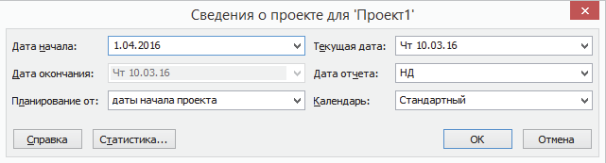
Рисунок 7.1 – Визначення властивостей проекту

Метод планування від дати початку проекту означає, що всі завдання будуть починатися якомога раніше, і на підставі їх тривалості і залежностей між ними, можна дізнатися дату закінчення проекту. Якщо вибирається метод планування від дати закінчення проекту, то всі завдання будуть починатися якомога пізніше, і на підставі дати закінчення проекту, тривалості і залежностей між завданнями проекту можна дізнатися, коли необхідно почати проект, щоб закінчити його до дати закінчення проекту.

7.2.2 Визначення ієрархічної структури проекту

Ієрархічна структура проекту видається декомпозицией робіт проекту на більш дрібні і керовані частини, що дозволяє більш точно визначити склад і характеристики робіт, які необхідно виконати.
На етапі «Ініціація» допускається планування проекту з визначенням зразкової тривалості і вартості етапів.
У деяких випадках тривалість і вартість етапів може визначатися директивно керівництвом компанії і завданням менеджера проекту. В цьому випадку необхідно або підтвердити можливість досягнення даних директивних показників, або їх спростувати на підставі виконаних розрахунків.
Для моделювання етапів в Microsoft Project 2010 Зробити сумарні завдання. Для того щоб створити етап (сумарну завдання) Ініціація проекту необхідно на закладці Завдання, в області Вставити натиснути на піктограму Сумарна завдання (рис.2.2). У колонці Назва завдання замість з'явилася Нової сумарною завдання написати Ініціація проекту, в колонці Тривалість ввести тривалість 20 днів.

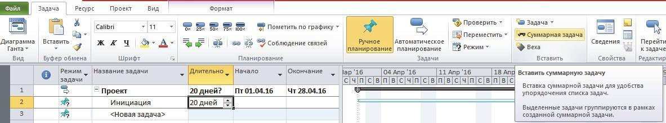
Рисунок 7.2 – Вставка в проект сумарною завдання

Як приклад в таблиці 7.1 наведені список всіх етапів, їх тривалість і вартість.

Таблиця 7.1 - Список, тривалість і вартість етапів нового проекту
Назва етапу | Директивна тривалість етапів, днів | Директивна вартість етапів, грн.
ініціація | 20 | 5 000
Обгрунтування цілей і завдань | 10 | 15 000
Передпроектна обстеження | 10 | 20 000
Розробка бази даних | 20 | 300 000
закриття проекту | 3 | 5 000

Для того щоб створити наступний етап Обгрунтування цілей і завдань потрібно встати мишкою на першу вільну позицію після осередки Нове завдання і натиснути на піктограму Сумарна завдання. Аналогічно створюються інші етапи (рис. 7.3)

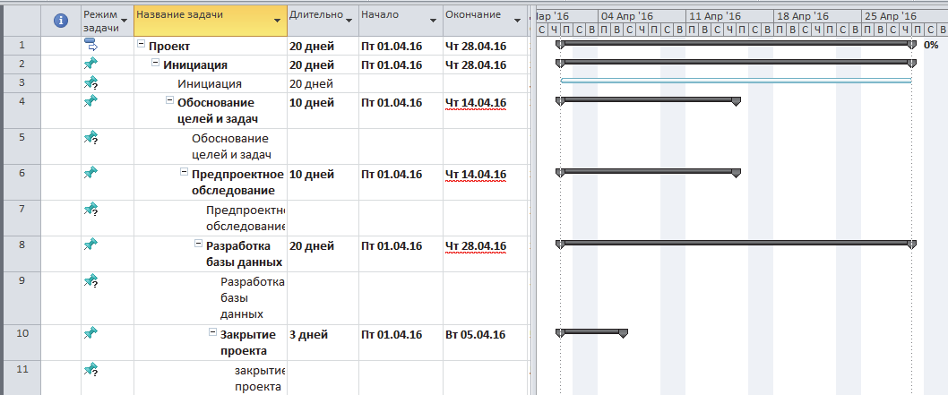
Рисунок 7.3 – Етапи проекту

Підвищення рівня здійснюється за допомогою натискань на кнопці
Підвищити рівень завдання на закладці Завдання в області Планування.
Для того щоб ввести в проект інформацію про директивної вартості (табл. 7.1), необхідно скористатися користувальницької колонкою Затрати1. Значення вносяться саме в цю колонку, а не в спеціально призначену колонку для розрахунку витрат Витрати, щоб після деталізації етапів і призначень ресурсів можна було порівняти розрахункові значення з директивними.
Для того щоб в заголовку колонки Затрати1 відображалося назва колонки Директивна вартість необхідно виконати один з варіантів дій:
1. З контекстного меню на назві колонки, вибрати пункт Параметри поля і ввести текст заголовка;
2. З контекстного меню на назві колонки, вибрати в пункт Настроюванні поля, виділити потрібне поле, натиснути Перейменувати і ввести нове ім'я для поля (рис. 7.4). Даний варіант краще, якщо потрібно використовувати налаштування даного проекту при роботі з іншими проектами.
Результат введення витрат наведено на рисунку 7.5

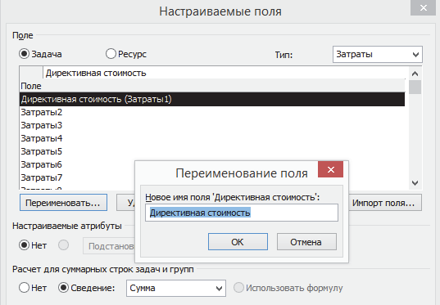
Рисунок 7.4 – Перейменування поля

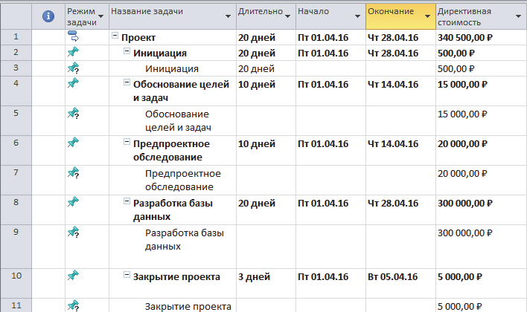
Рисунок 7.5 – Проект з директивної вартістю

7.2.3 Визначення коду структурної декомпозиції робіт

Структурна декомпозиція робіт (СДР) - ієрархічна структура, яка використовується для організації завдань в звітах за календарним планом і при відстежуванні витрат. Project дозволяє представити структурну декомпозицію робіт за допомогою ідентифікаторів завдань або за допомогою кодів СДР, що призначаються кожному завданні.
Для того щоб побачити коди СДР в проекті необхідно викликати контекстне меню на заголовку будь-колонки і випадаючому списку вибрати пункт Вставити стовпець, а потім або прокрутити список до поля СДР, або ввести СДР.
Коди СДР можна змінювати, використовуючи певний формат СДР або маску. Коди СДР є унікальними, т. Е. У завдання може бути тільки один код СДР.
Є кілька категорій полів СДР [6]:
- СДР (поле завдання) - номер завдання в структурі;
- СДР (поле призначень)
Для того щоб створити користувальницький код СДР необхідно виконати наступні дії:
1. На закладці Проект, в області Властивості виконати команду СДР -Визначити код;
2. У вікні Визначення коду СДР в «Проект1» вписати префікс коду. У прикладі вказано префікс ПР (скорочення від «Проект»);
3. Визначити маску коду (рис. 7.6), і натиснути ОК. Маску коду користувач може вибрати за своїм бажанням;

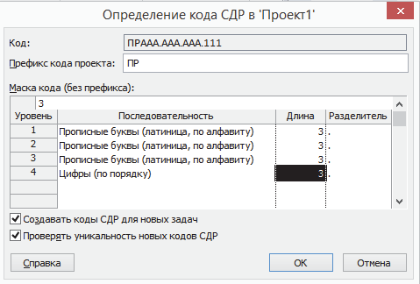
Рисунок 7.6 – Визначення коду СДР

1. Вивести колонку СДР в проект. Виділити перший рядок колонки СДР, натиснути клавішу F2 і замінити «А» на «ПРТ» (скорочення від «Проект»);
2. Виділити другий рядок колонки СДР, натиснути клавішу F2 і замінити «А» на «ІН» (скорочення від «Ініціація»). Для всіх інших етапів призначити коди за аналогією з етапом Ініціація проекту (рис. 7.7).
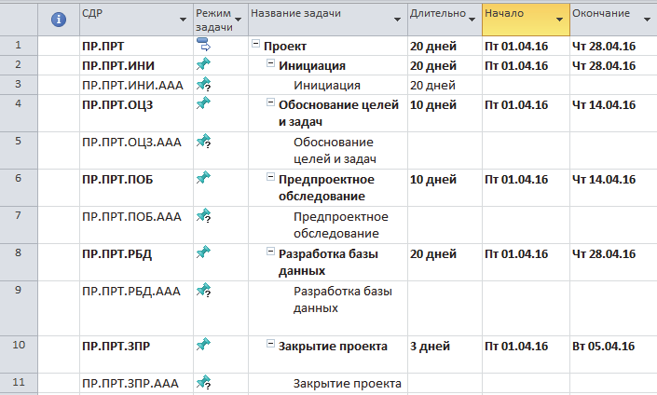
Рисунок 7.7 – Готова для користувача СДР

7.2.3 Визначення взаємозв'язків завдань в проекті

Для того щоб визначити тривалість всього проекту на даному етапі планування проекту потрібно встановити залежності (зв'язку) між етапами.
Зв'язки також необхідні для точного відображення в пакеті Microsoft Project технологічної і / або організаційної послідовності робіт.
Зв'язки поділяються на:
Технологічні - ці зв'язки відображають технологію виконання робіт і не можуть бути змінені без втрати якості продукту проекту. Для формування послідовності робіт повинні залучатися відповідальні за етапи і під етапи.
Організаційні - зв'язку, відповідно до яких можна приймати рішення, зокрема, про те, послідовно або паралельно виконувати роботи.
Існує наступні типи взаємозв'язків робіт (етапів) [6]:
«Закінчення-Початок» - наступна операція не може початися раніше, ніж завершиться попередня;
«Закінчення - Закінчення» - наступна операція повинна завершитися не пізніше попередньої;
«Початок - Початок» - наступна операція починається не раніше початку попередньої;
«Початок - Закінчення» - наступна операція закінчується не раніше початку попередньої.
Найбільш часто використовуються зв'язку типу «Закінчення - Початок», найбільш рідко - «Початок - Закінчення».
Крім типу взаємозв'язку, зв'язку операцій можуть містити інформацію про запізненні. Запізнення може бути, як позитивним, так і негативним. Позитивне запізнювання називається випередження, а негативне - затримка.
Для того щоб створити залежність (зв'язок) між завданнями Ініціація проекту і Обгрунтування цілей і завдань необхідно виконати наступні дії:
Варіант 1:
a. Навести курсор мишки на завдання Ініціація проекту в області діаграми Ганта. Курсор при цьому повинен прийняти форму чотирьох різноспрямованих стрілок;
b. Натиснути ліву кнопку миші і протягнути курсор на завдання Обгрунтування цілей і завдань. Відпустити кнопку мишки.
Варіант 2:
a. Навести курсор миші на назві етапу Обгрунтування цілей і завдань
і викликати контекстне меню. У меню вибрати пункт Відомості;
b. У вікні Відомості про завдання перейти на закладку Попередники;
c. В області Назва завдання в порожньому полі зі списку всіх завдань (звичайних і сумарних) вибрати попередню задачу;
d. Вибрати тип зв'язку і запізнювання (при необхідності) (рис. 7.8);

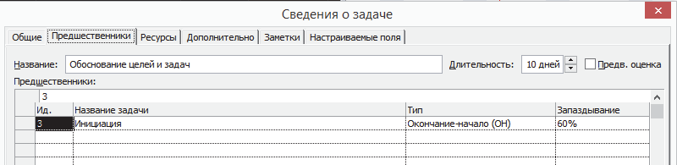
Рисунок 7.8 – Визначення зв'язків у вікні «Відомостях про завдання»

7.2.4 Визначення тривалості проекту

При автоматичному розрахунку тривалості проекту можна натиснути на кнопку Розрахунок проекту на закладці Проект. Але якщо в проекті завдання заплановані вручну (режим завдання), тобто в пріоритеті саме задані дати початку, а не залежно від вхідних зв'язків, дана команда розраховувати проект не буде.
Для того щоб «ручні» завдання зрушили під впливом зв'язків необхідно виділити ті завдання, для яких зв'язку більш пріоритетні ніж дати початку. У цьому випадку на закладці Завдання в розділі Планування натиснути на кнопку Дотримання зв'язків (рис. 7.9)

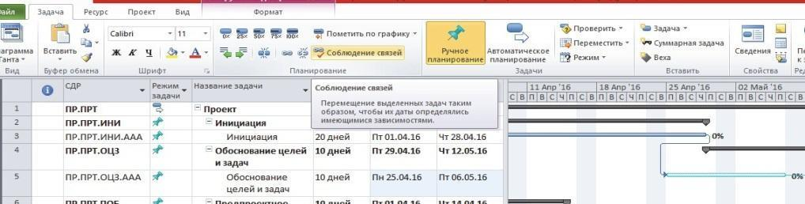
Рисунок 7.9 – Дотримання зв'язків «ручними» завданнями

Як видно на рисунку 7.9, завдання, які не змінили свої початкові показники (початок, тривалість та ін.) Відображені відрізком, а завдання, які змінили свої початкові показники, тобто обурилися від того, що їх «посунули», відображені відрізком.
Для того щоб відбувся розрахунок сумарних задач, і вони також зрушили в часі в залежності від вкладених в них задах, необхідно сумарним завданням поміняти режим, з ручного на автоматичний і натиснути кнопку Розрахунок проекту, потім знову повернути їм тип «Ручне планування» (рис. 7.10).

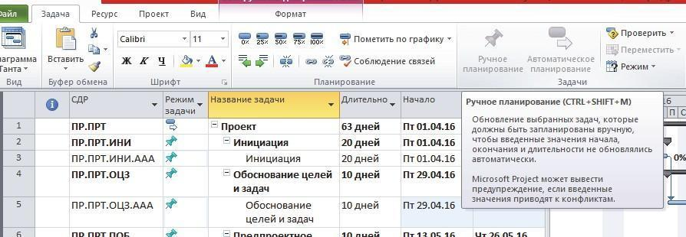
Рисунок 7.10 – Розрахований проект при автоматичних сумарних завданнях

Повернення сумарних завдання в тип «ручне планування» необхідний для контролю деталізації завдань.
Як видно на рис. 7.10, тривалість проекту склала 63 робочих дня.

7.2.5 Встановлення обмежень і крайніх термінів завдань

Microsoft Project 2010 дозволяє встановлювати на завдання:
• Обмеження;
• Крайні терміни.
В якості обмежень можуть виступати контрактні дати початку, закінчення завдань, дати поставок, інформація про доступність того чи іншого ресурсу. Установка обмежень впливає на графік розрахунку проекту.
установка обмежень
Для того щоб встановити той чи інший тип обмеження, необхідно перейти в властивості завдання на закладку Дополнительно, після чого вибрати тип обмеження і дату його настання.
У Microsoft Project 2010 у поле Тип обмеження можуть бути обрані при плануванні завдання наступні типи обмежень [6]:
«Як можна пізніше» (за замовчуванням в проекті, запланованому від дати закінчення). З цим обмеженням Microsoft Project розміщує завдання в розкладі якомога пізніше з урахуванням інших параметрів плану. Ніяких додаткових обмежень на завдання не поширюється.
«Як можна раніше» (за замовчуванням в проекті, запланованому від дати початку). Microsoft Project розміщує завдання в розкладі якомога раніше з урахуванням інших параметрів плану.
«Закінчення не раніше». Це обмеження позначає найбільш ранню дату, коли можливо завершити завдання. Завдання не може бути поміщена в розкладі так, щоб закінчуватися раніше вказаної дати. Для проектів, які плануються від дати початку, це обмеження застосовується, коли ви вводите дату закінчення завдання
«Закінчення не пізніше». Це обмеження позначає найбільш пізню дату, коли задача повинна бути завершена. При цьому завдання може бути завершена як в цей день, так і раніше нього. Попередня завдання не зможе «виштовхнути» завдання з обмеженням типу FNLT (ОНП) за дату обмеження.
«Фіксована початок». Це обмеження означає точну дату, на яку дата початку завдання повинна бути поміщена в розкладі. Інші фактори (зв'язку між завданнями, затримки або випередження і ін.) Не можуть вплинути на стан завдання в розкладі
«Фіксована закінчення». Це обмеження означає точну дату, на яку в розкладі повинна бути поміщена дата закінчення завдання. Ніякі інші чинники не можуть вплинути на цю дату
«Початок не раніше». Планування початку завдання на дату обмеження або після неї;
«Початок не пізніше» Планування початку завдання на дату обмеження або раніше.
Установка крайніх термінів
Наявність у завдання крайнього терміну не впливає на розрахунок проекту на відміну від обмежень.
У разі установки у завдання крайнього терміну, на діаграмі Ганта у такого завдання з'явиться зелена стрілка, а в разі зриву крайнього терміну, в колонці «і», у такого завдання загориться червоний індикатор .

7.2.6 Презентація проекту

У Microsoft Project 2010 з'явилася нова функціональність - тимчасова шкала (timeline), яка може бути використана для презентації проекту, захисту проекту та / або звітності.
Для того щоб створити представлення проекту на часовій шкалі, потрібно на закладці Вид у розділі Комбінований режим поставити прапор Тимчасова шкала.
У верхній частині діаграми Ганта з'явиться тимчасова шкала, на яку можна поміщати сумарну завдання проекту, сумарні завдання і звичайні завдання.
Для того щоб розмістити інформацію про проект на часовій шкалі, можна скористатися одним з таких способів:
1. Виділити назву необхідної завдання, викликати контекстне меню і вибрати пункт Додати на тимчасову шкалу;
2. Клацнути на відрізку задачі в області діаграми Ганта, викликати контекстне меню і вибрати пункт Додати на тимчасову шкалу;
3. Клацнути лівою кнопкою миші на часовій шкалі, перейти на закладку «Формат».

7.3 Планування проекту в Microsoft Project 2010

7.3.1 Планування робочого часу в проекті

Календарі в навчальному проекті
Для створення в Microsoft Project 2010 нового календаря необхідно на закладці Проект в розділі Властивості натиснути на кнопку Змінити робочий час. У вікні Зміна робочого часу натиснути на кнопку Створити новий календар ....
У вікні Створення базового календаря потрібно ввести ім'я нового календаря і вибрати один з варіантів дій:
1. Створити новий базовий календар;
2. Створити новий календар, який буде копією вибраного (стандартний базовий календар зберігається).
Наприклад, для того щоб створити Календар робочих днів, потрібно виконати наступне:
1. На закладці Проект в розділі Властивості натиснути на кнопку Змінити робочий час;
2. У вікні, Зміна робочого часу натиснути на кнопку
Створити новий календар ...;
3. Вибрати варіант створити новий календар і ввести ім'я календаря
Календар робочих днів;
4. У вікні Зміна робочого часу в поле Для календаря вибрати Календар робочих днів, потім перейти на закладку Робочі тижні, виділити назву За замовчуванням і натиснути на кнопку Подробиці;
5. У вікні Відомості про «За замовчуванням» виділити перші п'ять днів тижня, вибрати перемикач Задати дні для використання цих робочих годин і ввести робочий час (рис.7.11).

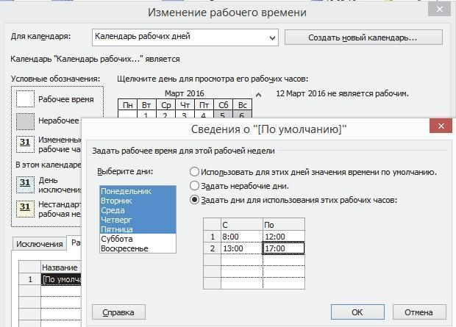
Рисунок 7.11 – Завдання властивостей календаря робочих

Винятки в календарях
Календарні виключення - це періоди, відмінні від робочих періодів даного календаря. Це означає, що в рамках календаря в обраний проміжок часу робота буде проводитися в годинник, відмінні від годин основного календаря, або не буде проводитися взагалі.
Наприклад, можна створити виключення для календаря Календар робочих днів, вказавши святкові дні на період реалізації проекту (рис. 2.12).

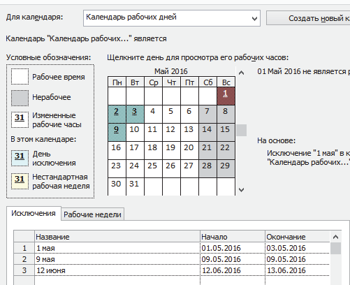
Рисунок 7.12 – Формування винятків для Календаря робочих днів

7.3.2 Планування завдань

Завдання в Microsoft Project є роботи проекту нижнього рівня декомпозиції структури робіт, на які можна призначати ресурси (трудові, матеріальні, витратні).
Завдання - це дія, що виконується від початку і до кінця проекту незмінним складом ресурсів.
Кожне завдання має свій тип, тобто характеристику, що враховує, які елементи завдання є фіксованими, а які змінними.
Завдання в Microsoft Project можуть бути мати такі типи [6]:
Фіксована тривалість. Тривалість завдання залишається постійною незалежно від кількості призначених ресурсів (одиниць призначення) або обсягу трудовитрат, а саме:
a. при зміні обсягу ресурсів перераховуються трудовитрати, а тривалість незмінна;
b. при зміні обсягу робіт перераховується обсяг ресурсів, а тривалість незмінна.
Фіксовані трудовитрати. Обсяг трудовитрат залишається постійним незалежно від будь-яких змін тривалості або кількості ресурсів (одиниць призначення), призначених цьому завданню, а саме:
c. при зміні обсягу робіт перераховується тривалість, а трудовитрати незмінні;
d. при зміні тривалості перераховується обсяг ресурсів, а трудовитрати незмінні.
Фіксований обсяг ресурсів. Кількість одиниць призначення залишається постійним незалежно від обсягу трудовитрат або тривалості завдання, а саме:
e. при зміні трудовитрат перераховується тривалість, але обсяг ресурсів не змінюється;
f. при зміні тривалості перераховуються трудовитрати, але обсяг ресурсів не змінюється.
У свою чергу типи завдань Фіксована тривалість і Фіксований обсяг ресурсів можуть бути як з фіксованим обсяг робіт, так і без нього.
Рекомендації по використанню типів завдань:
• Типи Фіксовані трудовитрати і Фіксований обсяг ресурсів використовувати на тих завданнях, де призначені однакові трудові ресурси і інших типів не буде.
• Тип завдання Фіксована тривалість використовувати тоді, коли всі ресурси навалено на одну задачу. Вся завантаження буде рівномірно розподілена протягом всієї тривалості завдання.
Контрольні події
У кожному з проектів повинні бути завдання, що не мають тривалості, так звані «Контрольні події» (віхи). Зазвичай вони відображають наступ важливих подій проекту (наприклад, «Підписаний договір про розробку бази даних»), досягнення запланованих результатів.
Для того, що завдання зробити віхою, необхідно у вікні Відомості про завдання на закладці Додатково поставити прапор Позначити завдання як віху. Для того щоб вставити нову віху в проект, необхідно на закладці Завдання в розділі Вставити натиснути кнопку Віха.

7.4 Планування ресурсів в Microsoft Project 2010

Microsoft Project підтримує три типи ресурсів [6]:
Трудові ресурси - це поновлювані ресурси компанії, які включають людей, машин і обладнання необхідні для виконання проекту;
Матеріальні ресурси включають матеріали необхідні для створення проекту;
Витратні ресурси необхідні для моделювання витрат, пов'язаних з тією чи іншою завданням.

7.4.1 Планування трудових ресурсів

Люди, машини і обладнання необхідні для того щоб реалізовувати проект. Головними характеристиками трудових ресурсів в Microsoft Project є наступні:
1. Вартість - скільки обійдеться проекту використання того чи іншого трудового ресурсу;
2. Доступність - коли ресурс може виконувати ту чи іншу роботу і скільки роботи він може виконати.
Джерелами інформації про земельні ресурси компанії можуть бути співробітники відділу кадрів компанії, відповідальний за розробку програмного забезпечення, експерт з технічного відділу відповідної спеціалізації.
Інформація про людські ресурси також може зберігатися в:
1. адресній книзі Microsoft Outlook (Ресурс - Додати ресурси - Адресна книга ...);
2. Active Directory (Ресурс - Додати ресурси - Active Directory);
3. Пулі ресурсів (Ресурс - Пул ресурсів - Використовувати ресурси з ...).
Пул ресурсів - файл Microsoft Project, в якому містяться тільки ресурси.
У корпоративному пулі ресурсів на сервері Microsoft Project в поданні Центр ресурсів. Для роботи з корпоративним пулом ресурсів необхідне підключення до Microsoft Project Server 2010 року.
Для того щоб в Microsoft Project створити ресурс, необхідно перейти в уявлення Лист ресурсів, в колонці Назва ресурсів ввести його назву і вибрати в колонці Тип потрібний тип (трудової, матеріальний або витрати) (рис.7. 13).

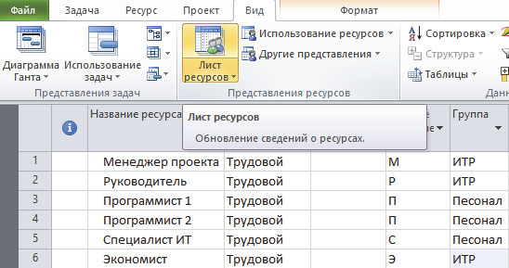
Рисунок 7.13 – Трудові ресурси в листі ресурсів

Для того щоб проаналізувати або змінити властивості того чи іншого ресурсу потрібно виконати одну з наступних дій:
1. Викликати контекстне меню на ресурсі і в списку вибрати Відомості;
2. Двічі клацнути правою кнопкою миші на ресурсі (відкриється вікно Відомості на закладці Загальні) (рис.7.14).

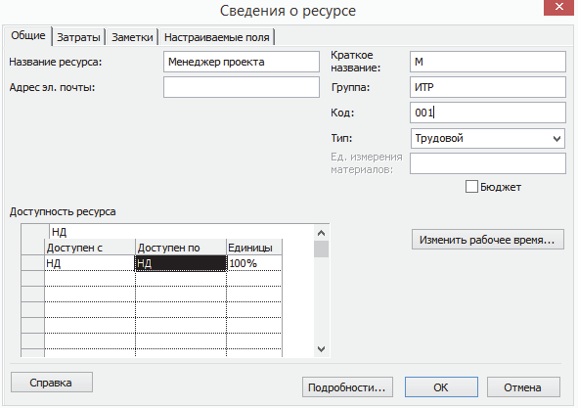
Рисунок 7.14 – Відомості про ресурс, закладка «Загальні»

В поле «Код» (рис. 7.14) можна вказати кодування ресурсу в системі бухгалтерського обліку, або, наприклад, в системі оплати рахунків.
Якщо трудовий ресурс, має робочий час відмінне від загальноприйнятого в проекті, потрібно натиснути на кнопку «Змінити робочий час» і у вікні «Зміна робочого часу» ввести його відмінні виключення і графіки роботи.
Кожному ресурсу можна окремо задавати його доступність в проекті. Наприклад, якщо облікова кількість програмістів - 5 осіб, то в разі, якщо з якоїсь дати реалізації проекту їх буде тільки 3, то в області Доступність ресурсу можна це вказати.
Кожен ресурс (з будь-яким типом), крім усього іншого, в проекті може бути:
1. Універсальним. Дані ресурси (прототипи ресурсів) використовуються для визначення вимог до персоналу для проекту, наприклад, до програмістам і фахівцям ІТ.
Після детального планування проекту універсальні ресурси бажано замінювати конкретними ресурсами. Універсальними ресурсами найкраще користуватися при роботі з корпоративними ресурсами Microsoft Project Server 2010 тому тільки в цьому випадку можлива заміна універсальних ресурсів на конкретні ресурси за обраними характеристиками.
Наприклад, нам в проекті буде потрібен програміст зі знанням мови програмування C #. Але найчастіше на початку проекту невідомо, яка конкретна особистість буде виконувати роботу. Тому спочатку планується проект, в якому призначається на завдання універсальний ресурс «Програміст C #» і за допомогою настроюваних корпоративних полів (тільки в Microsoft Project Server 2010) визначається його знання мови програмування C #. У листі ресурсів (в Microsoft Project Server 2010 в Центрі ресурсів) повинен бути в штаті конкретний програміст Петров Сергій, у якого за допомогою настроюваних корпоративних полів (тільки в Microsoft Project Server 2010) також визначено його знання мови програмування C #. Згодом, коли виникне необхідність замінити універсальний ресурс корпоративним ресурсом, що володіє потрібним набором умінь і навичок, це можна буде зробити за допомогою діалогового вікна Створення групи або Майстер заміни ресурсів (дан ні піктограми знаходяться на закладці Ресурси і активні тільки при підключенні Microsoft Project 2007 / 2010 року до Microsoft Project Server 2010).
2. Бюджетним. Бюджетний ресурс являє собою загальний обсяг задіяних в проекті фінансових, трудових та інших матеріальних ресурсів. На рівні проекту бюджетний ресурс може бути призначений тільки сумарною задачі проекту.
Наприклад, у організації є бюджет на заробітну плату робітників 140 000 руб. Виходячи з ставок робітників і їх призначень з'явиться підсумкова сума витрат на заробітну плату робітників. Порівнюючи бюджетний ресурс і підсумкову суми можна буде побачити різницю.
У вікні Відомості на закладці Витрати міститься інформація, пов'язана з вартістю ресурсу (рис.7.15).
Якщо в проекті необхідно передбачити зміну стандартної ставки в часі, необхідно вибрати дату дії поточної ставки і вказати нову ставку, яка буде дійсна з нової дати дії.

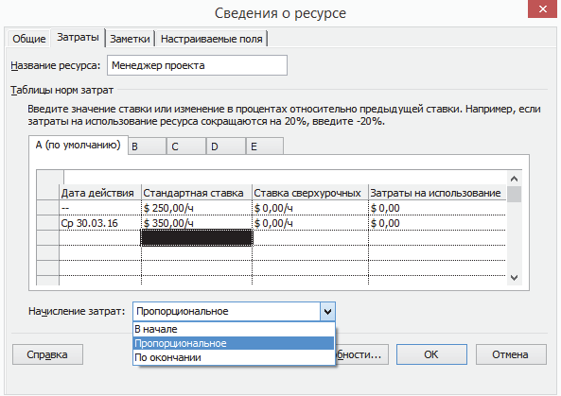
Рисунок 7.15 – Відомості про ресурс, закладка «Витрати»

Також для кожного ресурсу можна задати п'ять різних норм витрат. Таблиця норм витрат - набір відомостей про норми і ставках для ресурсу, включаючи стандартну ставку, ставку понаднормових робіт, будь-які витрати на використання, а також дату, коли ставка оплати вступає в дію.
Крім того, в Microsoft Project передбачає три способи нарахування планових витрат на ресурс і віднесення фактичних витрат на проект:
• На початку (витрати нараховуються на початку завдання);
• В кінці (витрати нараховуються в кінці завдання);
• Пропорційно (витрати розподіляються пропорційно в процесі виконання завдання).

7.4.2 Планування матеріальних ресурсів

Формування переліку матеріальних ресурсів (матеріалів) дасть можливість визначити потребу в матеріалах, розподілену в часі, а також дізнатися необхідність у вартості кожного матеріалу і вартості всіх матеріалів.
Список матеріальних ресурсів формується в поданні Лист ресурсов. Для матеріальних ресурсів вибирається тип Матеріальний.
Джерелом інформації для наповнення списку матеріалів можуть служити такі відділи, як: відділ нормування (підрозділ, що визначає потребу в матеріалах для того чи іншого проекту), відділ постачання (підрозділ, відповідальний за постачання матеріалів і обладнання в компанії). Відділ постачання зобов'язаний також надавати інформацію для оновлення інформації про матеріали, якщо змінюються ціни або з'являються нові матеріали.
Занесені в Microsoft Project матеріальні ресурси представлені на рис. 7.16.

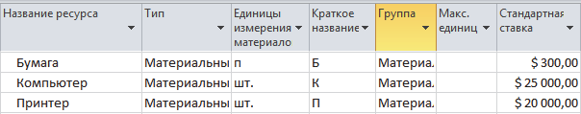
Рисунок 7.16 – Занесені матеріальні ресурси в навчальний проект

7.4.3 Планування витрат і витратних ресурсів

У Microsoft Project під витратними ресурсами розуміються незалежні витрати, які не залежать від тривалості завдання або проекту, пов'язані з завданням проекту або проектом (наприклад, вартість авіаквитка).
Але для моделювання витрат, які залежать від тривалості завдань або проекту такий вид ресурсу не підходить.
Також витратний ресурс не дозволяє моделювати зміна витрат у часі, мультивалютність проекту, надходження грошей в проект (прибуток). Для моделювання всього цього використовується матеріальні ресурси.
Занесені в Microsoft Project ресурси для моделювання витрат і доходів представлені на рис. 7.17.

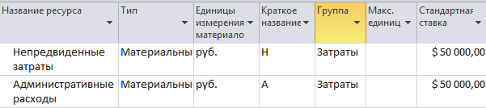
Рисунок 7.17 – Ресурси для моделювання витрат і доходів у проекті

7.4.4 Планування бюджету проекту (бюджетні ресурси)

При плануванні проекту обов'язково повинен складатися бюджет проекту в розрізі статей витрат. Використання в Microsoft Project бюджетних ресурсів дозволяє порівняти плановані бюджетні статті витрат до реальних потреб проекту певного за допомогою детального планування.
Бюджетними ресурсами можуть бути звичайні ресурси всіх трьох типів
- матеріальні, трудові і витрати.
Для визначення чи є ресурс бюджетним, служить прапор у властивостях ресурсу на закладці Загальні (рис. 7.18).

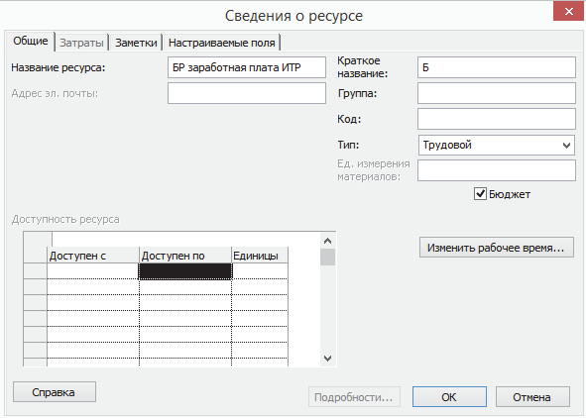
Рисунок 7.18 – Визначення бюджетности ресурсу

У процесі створення ресурсів в проекті для кожного ресурсу може бути визначена стаття витрат, по якій буде йти звітність про вартість проекту.
Для того щоб зі списку ресурсів (рис.7.19) створити бюджетні ресурси, потрібно виконати одну з дій:
1. У властивостях ресурсу, на закладці Загальні поставити прапор Бюджет;
2. Вивести колонку Бюджет і в випадаючому меню вибрати Так.

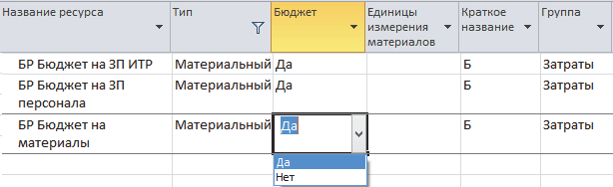
Рисунок 7.19 – Створення бюджетних ресурсів

Створені бюджетні ресурси можна призначати на сумарну завдання проекту і визначати з їх допомогою бюджет проекту.

7.5 Призначення ресурсів на завдання

7.5.1 Призначення бюджетних ресурсів

На початковій стадії планування проекту та визначення його вартості можна скористатися створеними бюджетними ресурсами.
Для цього потрібно зробити наступне:
- виділити сумарну завдання проекту;
- закладці Ресурс в розділі Призначення натиснути на кнопку Призначити ресурси;
- у вікні Призначення ресурсів розкрити Параметри списку ресурсів;
- в області Фільтр із списку вибрати фільтр.
Бюджетні ресурси (рис. 7.20)
Для того щоб визначити погодинний (щомісячно, щоквартально) бюджет проекту необхідно виконати наступні дії:
- перейти в уявлення Використання завдань;
- навести курсор миші на праву частину діаграми і викликати контекстне меню, вибрати пункт Стилі докладних даних;
- в області Доступні поля вибрати Бюджетна вартість, перенести її вправо і натиснути ОК;
- навести курсор миші на праву частину діаграми і викликати контекстне меню;
- в меню, за бажанням зняти всі галочки крім галочки «Бюджетна вартість» (рис. 7.21).

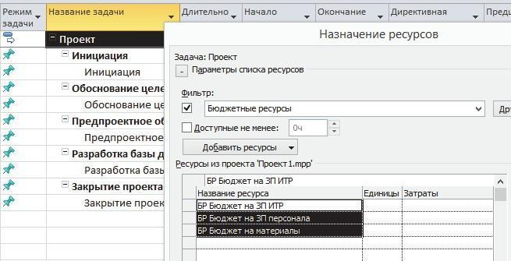
Рисунок 7.20 – Призначення бюджетних ресурсів на сумарну завдання

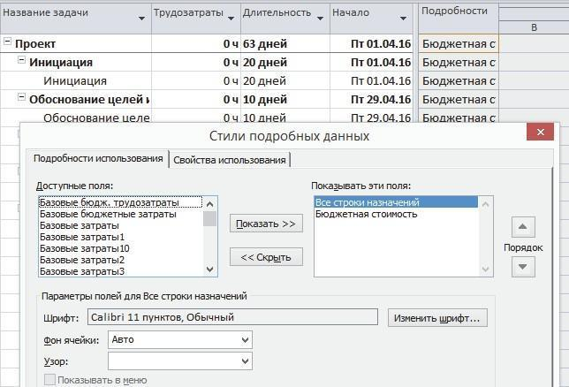
Рисунок 7.21 – Визначення бюджету проекту

Для того щоб визначити бюджетну вартість проекту, потрібно в поданні Використання завдань виконати одну із запропонованих дій:
1. Вивести колонку Бюджетна вартість і навпроти кожного бюджетного витратного ресурсу ввести значення. В цьому випадку, в погодинному поданні сума бюджету рівномірно розподілиться по всій тривалості проекту.
2. У погодинному поданні, навпроти кожного бюджетного витратного ресурсу, ввести певну суму бюджету. В цьому випадку, в колонці Бюджетна вартість відбудеться підсумовування всіх значень за конкретною статтею.

7.5.2 Призначення трудових ресурсів

Призначення трудових ресурсів проекту на задачі в пакеті Microsoft Project можливо наступними способами:
1. В уявленнях діаграм Гантта, використанні завдань, ресурсів, мережевий діаграми на закладці Ресурс потрібно натиснути кнопку Призначити ресурс, в області Ресурси з проекту ... виділити необхідні ресурси і натиснути кнопку Призначити.
Якщо необхідно, в колонці Одиниці можна вказати необхідну кількість ресурсів для виконання роботи.
У разі, якщо список ресурсів дуже великий або необхідно ви- брати (відфільтрувати по фільтру або групі) певні ресурси, можна скористатися фільтром в Параметрах списку ресурсів вікна Призначення ресурсів (рис. 7.22).

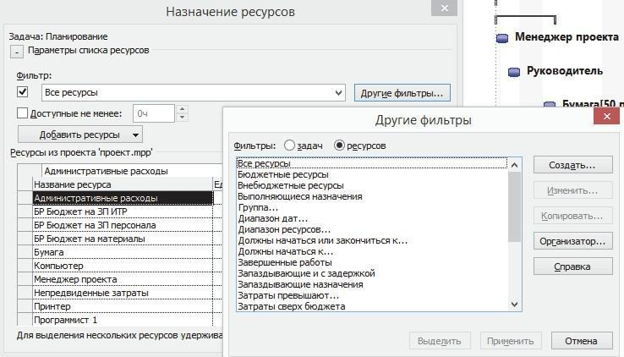
Рисунок 7.22 – Вікно «Призначення ресурсів»

Якщо необхідно відфільтрувати ресурси доступні певний час, то потрібно поставити прапор Доступні не менше: і вказати необхідну доступну час.
1. Клацнути двічі лівою кнопкою миші на завданні або викликати через контекстне меню з пунктом Відомості. У вікні Відомості про проект на закладці Ресурси в колонці Назва ресурсу із списку меню вибрати потрібний ресурс і вказати, при необхідності необхідну кількість ресурсів для виконання роботи.
2. Вивести колонку «Назви ресурсів» і вибрати навпаки кожного завдання потрібні ресурси для її виконання. Для цього у випадаючому списку ресурсів поставити галочки навпроти необхідних ресурсів.
У разі, якщо потрібно вказати кількість ресурсів потрібно перейти в вікно Відомості про завдання.
5. На закладці Вигляд у розділі Комбінований режим поставити прапор Деталі й в нижній частині вікна вибрати ресурси в колонці Назва ресурсів.
Якщо потрібно замінити призначений ресурс на інший, то у вікні Призначення ресурсів можна натиснути на кнопці Замінити і в вікні Заміна ресурсів вибрати потрібний ресурс.
Призначені ресурси на завдання етапу «Ініціація» наведені на рис. 7.23.

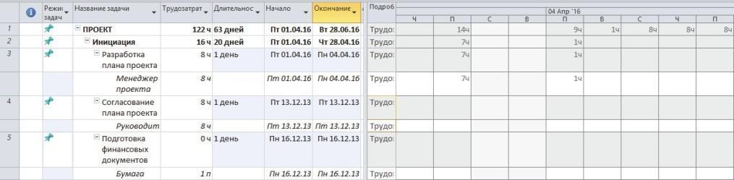
Рисунок 7.23 – Призначені ресурси на завдання етапу «Ініціація»

7.5.3 Призначені ресурси на завдання етапу «Ініціація»

Матеріали на роботи призначаються з метою визначення потреби в них для кожної роботи і проекту в цілому.
Витрата матеріалів зазвичай призначатися згідно з нормами, прийнятими в компанії витрати матеріалів на одиницю об'єму робіт. Якщо в компанії такі норми не затверджені, то можна використовувати норми витрат, відображені в державних нормах.
Призначення матеріалів відбувається аналогічно призначенням трудових ресурсів, тими ж методами, в тих же вікнах, за одним маленьким винятком. Є два способи призначення витрати матеріалів на операціях:
Фіксований витрата на операції - це витрата матеріалу, що не залежить від характеристик операції (тривалості, обсягу) і призначених на її виконання ресурсів;
Витрата на годину (день, місяць, рік) - витрата матеріалу в одиницю тривалості операції, тобто при зміні тривалості операції підсумкове кількість матеріалу буде прямо пропорційно змінюватися.

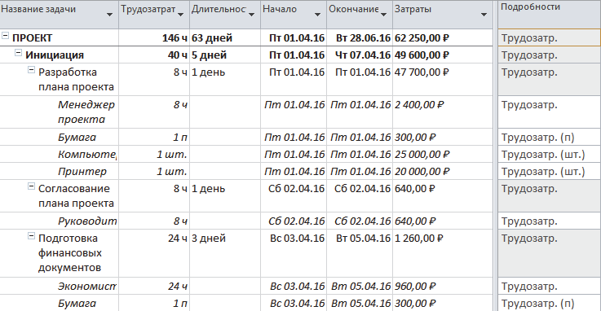
Рисунок 7.24 – Призначені матеріали на завдання проекту

Призначені матеріали на завдання проекту наведені на рис. 7.24.
За замовчуванням вважається, що матеріал витрачається рівномірно по мірі виконання операції. У разі необхідності витрати матеріалу на операції інакше можна призначити Профіль завантаження, за допомогою якого задати витрата матеріалу. Призначений тільки при призначенні матеріалу з фіксованим витратою.

7.5.4 Призначення витрат і витратних ресурсів

Витрати і витратних ресурсів призначаються на роботи з метою визначення вартості того чи іншого завдання і проекту в цілому.
Витрати витрат і витратних ресурсів повинні призначатися згідно з нормами витрати на конкретне завдання, тільки для витратного ресурсу, і / або тільки одиницю тривалості завдання, для витрат, що моделюються че рез матеріальні ресурси. Як правило, норми витрат затверджуються всередині кожної компанії.
Техніка призначення витрат і витратних ресурсів не відрізняється від техніки призначення інших ресурсів, за наступними нюансами:
• Для витратних ресурсів не можна вибрати режим розподілу.
• У вікні призначення ресурсів, вказується конкретна сума витрат на завдання.
• Витратні ресурси не залежать від обсягу робіт по завданню. Призначені витрати і витратні ресурси на завдання проекту наведені на рис. 7.25.

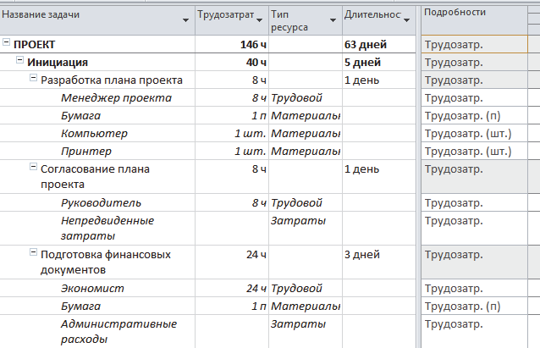
Рисунок 7.25 – Витрати і витратні ресурси в проекті

7.6 Аналіз проекту в Microsoft Project 2010

7.6.1 Аналіз розкладу проекту

Метою аналізу розкладу проекту є визначення тривалості та вартості проекту з урахуванням наявних ресурсів, їх завантаження, кількості і вартості, і на підставі отриманих даних проведення оптимізації плану і вартості проекту.
Внесеної вище інформації досить для складання розкладу виконання проекту з урахуванням обмеженості наявних відновлюваних ресурсів (людей і механізмів).
Для початку проаналізуємо календарний графік проекту (рис. 7.26.)

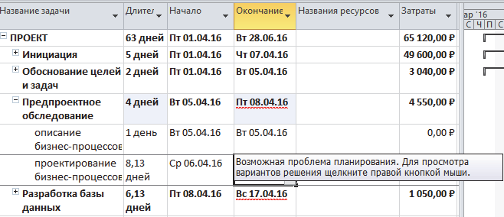
Рисунок 7.26 – Календарний графік проекту

Як видно на рис. 7.26, відбулося порушення директивних термінів. Тобто при плануванні зверху-вниз були задані директивні тривалості, наприклад, 4 дня для етапу Попередпроектне обстеження, а при деталіза- ції тривалість вкладених завдань склала 9,13 дня.
Для усунення порушення зриву директивних термінів можна:
1. Переглянути тривалості і / або призначення ресурсів на завдання. Скорочення тривалості завдань за рахунок додавання ресурсів або збільшення їх завантаження (трудовитрат) можливо тільки на завданнях з типом Фіксовані трудовитрати або Фіксованих обсяг ресурсів
2. Переглянути характеристики сумарних завдання / етапів.
Для того щоб переглянути характеристики сумарних завдання / етапів потрібно викликати контекстне меню на сумарною завданню і в меню вибрати Виправити в інспектора завдань.
Після того, як був обраний варіант Виправити в інспектора завдань в правій частині діаграми Ганта з'явиться вікно Інспектор завдань (ріс.7.27), в якому буде представлено два варіанти відновлення характеристик завдання:
1. Продовжити сумарну завдання. В цьому випадку потрібно зробити дату закінчення сумарною завдання рівній датою закінчення останньої вкладеної завдання;
2. Автоматичне планування. У цьому випадку початок і закінчення розрахуються в залежності від тривалості вкладених завдань, з зв'язків і обмежень. При виборі цього варіанту система не буде запам'ятовувати директивні задані показники і буде розраховувати дані по сумарним завданням в автоматичним режимі.
У разі, якщо необхідно швидко у всіх етапах оновити їх тривалості / закінчення в залежності від вкладених завдань, то можна виділити необхідні сумарні завдання, перевести спочатку в автоматичний режим плану- вання, а потім в ручний.
Такі дії потрібно провести не тільки з сумарними завданнями першого рівня, але також з підетапів.
Для того щоб швидко відобразити, наприклад, під етапи другого рівня, потрібно на закладці Вид у області Дані вибрати Структура - Рівень 2.

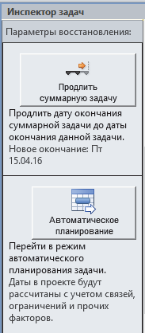
Рисунок 7.27 – Вид інспектора завдань при роботі з завданнями

7.6.2 Критичний шлях

Microsoft Project 2010 визначає критичний шлях, як сукупність завдань, які впливають на тривалість проекту. Всі завдання, що лежать на критичному шляху, не мають резерву за часом і будь-яка зміна в датах, почала, закінчення, а також тривалості може відобразиться на тривалість всього проекту.
Затримка початку виконання критичних робіт призводить до затримки виконання всього проекту, якщо тільки не буде прийнято ніяких додаткового тільних заходів. До таких заходів зазвичай ставляться призначення додаткових ресурсів, зміна календарів роботи ресурсів в сторону збільшення тривалості робочого дня в окремі періоди часу і т.д.
Для того щоб показати на діаграмі Ганта критичний шлях завдань, потрібно виконати наступні дії:
1. Перейти на закладку Вид та в області Дані вибрати Структура - Все підзадачі;
2. На закладці Вигляд у області Дані вибрати Таблиці - Календар- ний план;
3. Перейти на закладку Формат і області Стилі відрізків поставити прапори Критичні завдання і Тимчасової резерв.
На рис. 7.28 видно, що критичні завдання виділені червоним кольором, що не критичні завдання, виділені синім кольором. У некритичних завдань є загальний і / або вільний тимчасової резерв.
Загальний тимчасової резерв - інтервал часу, на який завдання може бути відкладена без затримки дати закінчення проекту.
Вільний тимчасової резерв - інтервал часу, на який завдання може бути відкладена без затримки подальших завдань.

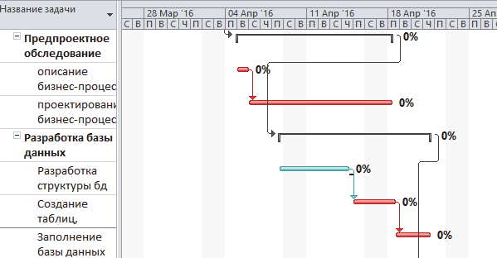
Рисунок 7.28 – Критический путь в проекте

Менеджер проекту повинен в першу чергу приділяти увагу критичному шляху. Якщо він керує ризиковим проектом, то можна змінити характеристики критичного шляху. Наприклад, вважати критичними ті завдання, резерв часу яких дорівнює, наприклад, двом дням. Для цього потрібно перейти в меню Файл - Параметри - Додатково - Вважати критичними завдання, які мають резерв не більше ...

7.6.3 Аналіз вартості

Для аналізу вартості проекту і завдань, скористаємося поданням «Діаграма Ганта» і таблицею «Витрати» (рис. 7.29).
При виборі таблиці «Витрати» користувачеві буде доступні сім колонок для аналізу витрат:
1. Фіксовані витрати - заноситься суми витрат або доходів. Зі знаком «мінус» заносяться доходи, не пов'язані з ресурсами. Тобто якщо потрібно змоделювати доходи в проекті, то в дану колонку потрібно занести навпроти потрібної завдання негативні фіксовані витрати.
2. Нарахування фіксованих витрат - вибирається метод нарахування фіксованих витрат. У разі вибору параметра Пропорційне, то гроші будуть рівномірно розподілені по всій тривалості завдання, якщо обраний варіант На початку або По закінченню, то фіксовані витрати будуть списані в момент початку або, відповідно, закінчення завдання, на яку вони призначені.

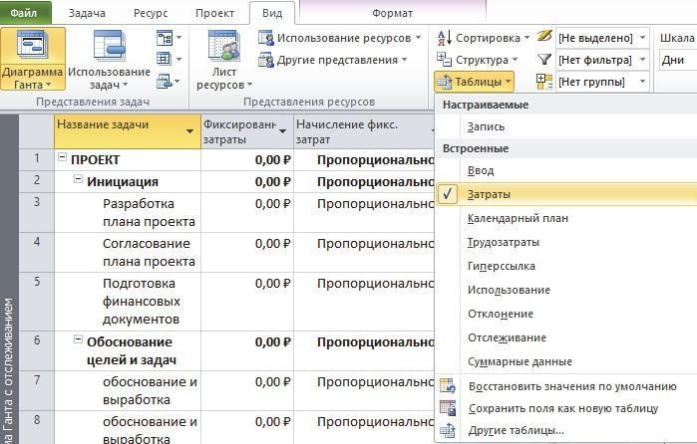
Рисунок 7.29 – Вибір уявлення і таблиці для аналізу вартості проекту

3. Загальні витрати - відображаються суми фактичних і залишилися витрат, яка також дорівнює сумі колонок Фіксовані витрати і Витрати.
4. Базові - відображаються суми витрат уже затвердженого проекту. Значення в даному стовпчику є фундаментом для подальшого аналізу відхилень витрат в проекті. Затвердження проекту відбувається завданням його базового плану.
5. Відхилення - відображається значення різниці витрат між колонками Витрати і Базові витрати;
6. Фактичні - відображається сума витрачених (освоєних) витрат на виконання проекту. Так як на момент планування проект не виконується, тобто факт не збирається, в колонці Фактичні знаходяться одні нулі.
7. Решта - відображається сума витрат, які потрібні понести на виконання проекту. Так як на момент планування проект не виконується, тобто факт не збирається, решта витрати дорівнюють загальним витратам (рис.7.30).
Аналіз вартості проекту в розрізі вартості ресурсів
Для того щоб провести аналіз того чи іншого завдання, потрібно перейти в уявлення Використання завдань і вибрати на вкладці Вид таблицю Витрати (рис. 7.31).
Для того щоб побачити найбільш дорогі ресурси можна переключитися в подання Використання ресурсів, вибрати таблицю Витрати і застосувати фільтр за витратами, наприклад, відфільтрувати ресурси, вартість яких в проекті більше 25 тис. грн.

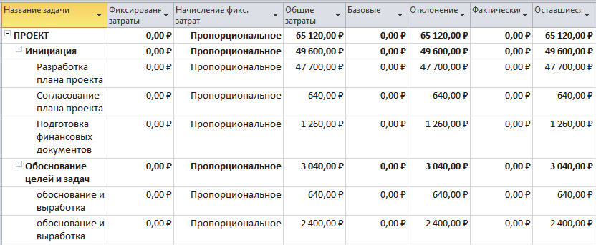
Рисунок 7.30 – Представление для анализа стоимости проекта

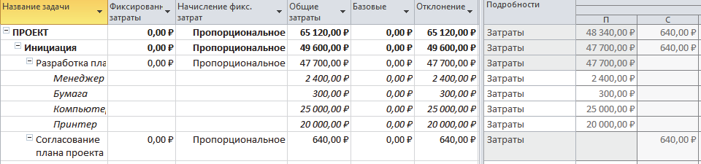
Рисунок 7.31 – Вистава для аналізу вартості проекту в розрізі вартості ресурсів

Угруповання по вартості ресурсів
Якщо необхідно сформувати групи окремо дорогих і дешевих ресурсів, можна скористатися угрупованням. Для цього, потрібно переключитися в подання Використання ресурсів і в області Дані вибрати Ні групи - Нова угруповання. У вікні Визначення групи в проекті ..., слід виконати наступні дії:
1. Ввести ім'я групи;
2. Вибрати ім'я поля угруповання Витрати.
3. Натиснути кнопку Визначити інтервали угруповання;
4. У вікні Визначення інтервалу угруповання вибрати Групувати по інтервалу;
5. Поставити інтервал угруповання, наприклад, від 0 до 25 тис. Руб.
6. За бажанням можна вибрати шрифт, колір фону осередків і візерунок.
Діаграми вартості ресурсів. У разі, якщо необхідно виконати аналіз вартості в часі того чи іншого ресурсу, можна побудувати, наприклад, діаграму вартості ресурсу.

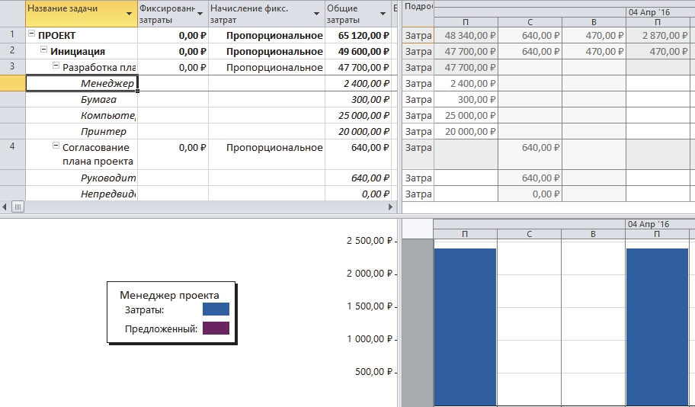
Рисунок 7.32 – Діаграма вартості ресурсу

Для цього слід перейти в уявлення Вид і в області Комбінований режим поставити прапор Деталі й вибрати Графік ресурсів. Після цього в нижній частині на графіку викликати контекстне меню і вибрати Витрати (рис. 7.32).

7.6.4 Аналіз вартості проекту в розрізі статей витрат

Аналіз загальної вартості проекту в розрізі статей витрат
Для аналізу проекту необхідно створити текстове поле Текст 1 «Стаття витрат». Щоб проаналізувати вартість проекту в розрізі статей витрат, необхідно виконати наступні дії:
1. Переключитися в уявлення Лист ресурсів;
2. Перейти на закладку Вид, в області Уявлення ресурсів ви- брати Інші уявлення - Зберегти уявлення;
3. У вікні Збереження уявлення ввести назву нового уявлення, наприклад, Бюджет за статтями витрат;
4. Приховати за допомогою клавіші Delete всі наявні стовпці за винятком стовпця Назва ресурсу, і вивести стовпці:
a. Базові витрати;
b. витрати;
c. Фактичні витрати;
d. Решта витрати.
5. На закладці Вигляд у області Дані вибрати Ні групи - Нова угруповання;
6. Ввести ім'я нового угрупування, наприклад, за статтями бюджету;
7. Вибрати угруповання по полю Текст 1 «Стаття витрат» і натиснути Ок (рис. 7.33).

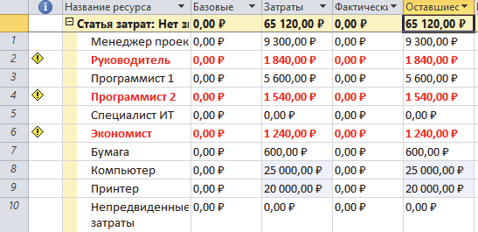
Рисунок 7.33 – Вистава «Бюджет за статтями витрат»

Аналіз розподіленої в часі вартості проекту
Для того щоб виконати аналіз вартості проекту, наприклад, по місяцях, потрібно створити нову виставу.
Для цього потрібно:
1. Перейти в уявлення Використання ресурсів;
2. Перейти на закладку Вид, в області Уявлення ресурсів вибрати Інші уявлення - Зберегти уявлення;
3. У вікні Збереження уявлення ввести назву нового уявлення, наприклад Розподілена вартість за статтями;
4. Приховати за допомогою клавіші Delete всі наявні стовпці за винятком стовпця Назва ресурсу і вивести стовпець Витрати;
5. На закладці Вигляд у області Дані вибрати Ні групи - За статтями бюджету;
6. Виділити колонку Назва ресурсів і на закладці Вид у області
Дані вибрати Структура - Приховати підзадачі;
7. У правій частині розподіленої таблиці викликати контекстне меню і вибрати Стилі докладних даних;
8. Перенести з розділу Доступні поля в розділ Показувати ці поля поле Витрати (рис. 7.34), і натиснути ОК;

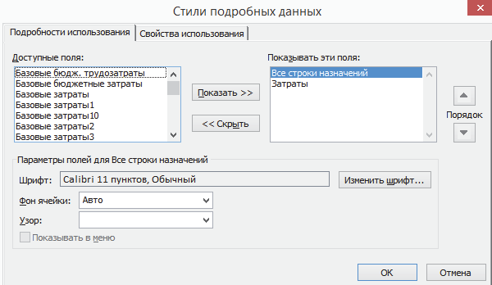
Рисунок 7.34 – Налаштування погодинного уявлення

1. У верхній частині розподіленої таблиці викликати контекстне меню і вибрати Шкала часу;
2. У Параметрах шкали часу вибрати Відображати два рівня; 11.В середньому рівні вибрати одиниці Квартали з інтервалом «1»; 12.В нижньому рівні вибрати одиниці Місяці з інтервалом «1» і натиснути ОК (рис. 7.35)

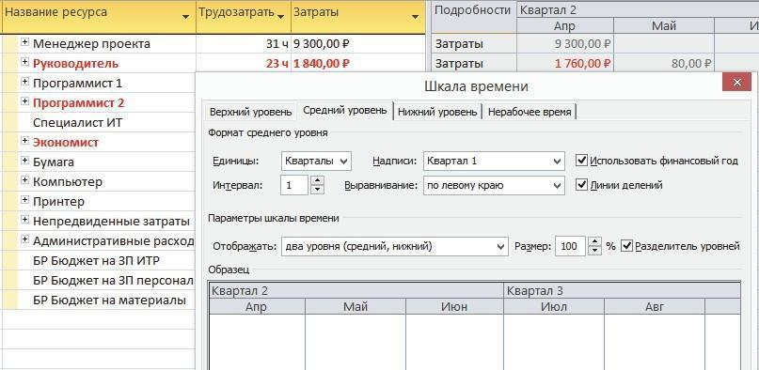
Рисунок 7.35 – Розподілена по місяцях вартість проекту в розрізі статей витрат

7.6.5 Аналіз завантаження і використання ресурсів

Завантаженість ресурсів можна оцінити безпосередньо в поданні Діаграма Ганта або в поданні Лист ресурсів.
У поданні Лист ресурсів, перевантажені ресурси будуть виділені червоним шрифтом з напівжирним шрифтом, а в колонці Індикатори, навпаки даного ресурсу з'явиться індикатор (рис. 7.36).

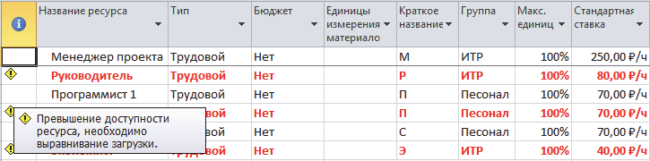
Рисунок 7.36 – Показник перевантаженості ресурсу в «Листі ресурсів»

У поданні Діаграма Ганта навпаки завдань, де є перевантажені ресурси з'явиться індикатор з червоним чоловічком (рис. 7.37). Для того щоб виконати аналіз причини перевантаження, необхідно викликати контекстне меню на завданні з перевантаженим ресурсом і вибрати пункт Виправити в інспектора завдань.
Якщо в інспектора завдань з'являється напис Ресурси, що працюють з перевищенням максимальної місткості, то це означає, що на завдання призначено більше ресурсів, ніж є їх по штату (максимальна кількість).

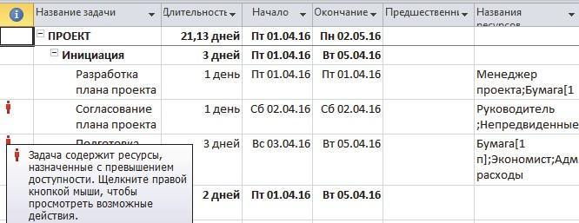
Рисунок 7.37 – Показник перевантаженості ресурсу на «Діаграмі Ганта»

Аналіз завантаженості тієї чи іншої ресурсу рекомендується проводити в поданні Використання ресурсів. Для аналізу необхідні такі поля:
- поле Трудовитрати, яке показує скільки годин на одиницю часу зайнятий ресурс;
- поле Перевищення доступності, в якому можна побачити на скільки годин на одиницю часу перевантажений ресурс;
- поле, що залишилася доступність, в якому відображається інформація про «недовантаження» ресурсу на одиницю часу (рис. 7.38).

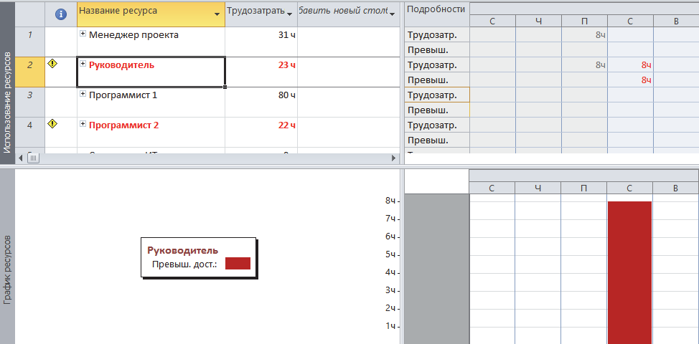
Рисунок 7.38 – Аналіз завантаженості ресурсу в поданні «Використання ресурсів»

7.6.6 Вирівнювання завантаження ресурсів

Введення в автоматичні вирівнювання
Вирівнювання проекту можна виробляти по ресурсам (трудовим і машинам / механізмам) в автоматичному режимі або ручному.
Вирівнювання проводиться наступними способами:
Для вирівнювання ресурсів по конкретних завданнях потрібно виділити необхідні завдання і натиснути на піктограму Вирівняти виділений на закладці Ресурс;
Для вирівнювання ресурсів по конкретних ресурсів в проекті потрібно натиснути на піктограму Вирівняти ресурс, вибрати ресурс і натиснути ОК;
Для вирівнювання всіх ресурсів на всіх проектах потрібно натиснути на піктограму Вирівняти все на закладці Ресурс.
Якщо необхідно очистити вирівнювання і повернути проект в початковий стан з перевантаженими ресурсами, потрібно натиснути на піктограму Очищення вирівнювання на закладці Ресурс. Очищення вирівнювання може проводитися як для всього проекту, так і для обраних завдань.
Налаштування параметрів автоматичного вирівнювання
Для налаштування параметрів автоматичного вирівнювання необхідно перейти на закладку Ресурс і натиснути на піктограму Параметри вирівнювання (рис. 7.79).

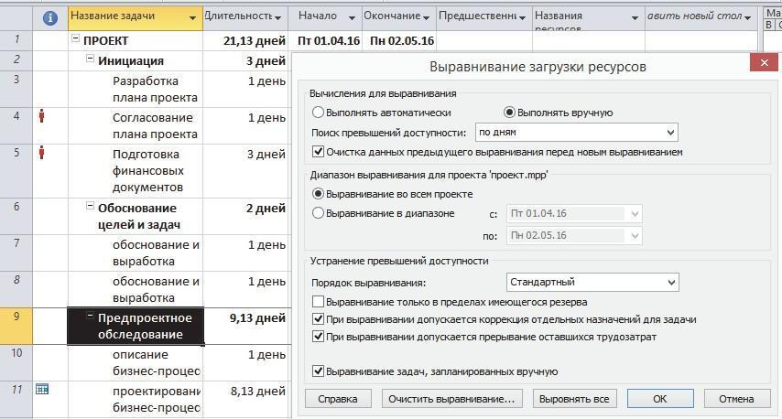
Рисунок 7.39 – Параметри вирівнювання завантаження ресурсів

Налаштування вирівнювання показує, чи буде вирівнювання відбуватися автоматично при виникненні перевантаження ресурсів або виконуватися вручну після натискання кнопки Вирівняти все.
У пошуках перевищення доступності вибираються тимчасові рамки, в межах яких буде здійснено пошук перевищення доступності.
Якщо необхідно вирівняти проект в будь-якому діапазоні, то слід вибрати перемикач Вирівнювання в діапазоні і встановити діапазон, в іншому випадку, вирівнювання буде йти в цілому проект.
Усунення перевищення доступності виконується наступним чином.
1. Порядок вирівнювання:
a. Тільки по ідентифікаторів - пріоритет віддається спочатку першій задачі в графіку, потім другий, третій і т.д., тобто зрушуватися в першу чергу будуть останні завдання в проекті;
b. Стандартний - програма при розрахунку аналізує взаємозв'язки, обмеження, пріоритети завдань і на підставі їх виробляє вирівнювання;
c. За пріоритетами, стандартний - програма в першу чергу вирівнює завдання по пріоритетам, потім проводить вирівнювання стандартним способом. Пріоритет завдання задається у властивостях завдання на за- кладці Загальні або в колонці пріоритет.
2. Вирівнювання в межах наявного резерву - можливість вирівнювання ресурсів в межах дат початку і закінчення проекту без зсуву дати закінчення проекту.
3. При вирівнюванні допускається корекція окремих призначень для завдання - встановлюється в разі, якщо на завданню зайнято не- скільки ресурсів, і тільки один перевантажений. В результаті відбудеться зсув безпосередньої роботи конкретного перевантаженого ресурсу. Якщо потрібно обмежити даний параметр вирівнювання від застосування до всіх завдань, потрібно вивести колонку Вирівнювання призначень і навпаки завдання вибрати Ні.
4. При вирівнюванні допускається переривання залишилися трудовитрат - при встановленому прапорці, програма буде виробляти переривання завдань. Якщо ж, наприклад, з точки зору технології, переривати завдання не можна, потрібно вивести колонку Допускається переривання при вирівнюванні і навпаки завдання вибрати Ні.
5. Вирівнювання завдань, запланованих вручну - при встановленні прапора, програма буде зрушувати також ручні / директивні завдання.

7.6.7 Аналіз потреби в матеріалах

У проектах, де використовуються матеріали, корисно знати, які матеріали використовуються, і скільки потрібно витратити грошей на їх закупівлю.
Для цього потрібно сформувати звіт про потреби матеріалів в проекті, виконавши такі дії:
Перейти в уявлення Використання ресурсів;
На закладці Вигляд у області Уявлення ресурсів вибрати Інші уявлення - Зберегти уявлення;
Ввести ім'я нового уявлення Потреба матеріалів в проекті;
За колонці Група відфільтрувати всі матеріали;
Вивести колонки Одиниці виміру матеріалів, Трудовитрати і Витрати;
Вивести рядки Трудовитрати і Витрати;
Налаштувати шкалу часу так, як потрібно для звітності.
Результат побудови звіту про потреби матеріалів в проекті зображений на рис. 7.40.

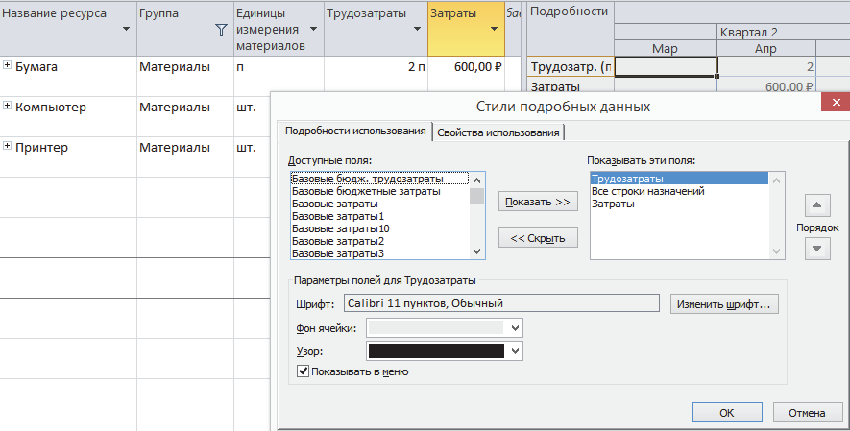
Рисунок 7.40 – Звіт про потреби матеріалів в проекті

7.6.8 Аналіз потреби в ресурсах

В процесі проектування також корисно знати, коли і які ресурси потрібні, скільки вони коштують і як вони працюють.
Для цього потрібно сформувати звіт про потребу в ресурсах, виконавши такі дії:
Перейти в уявлення Використання ресурсів;
На закладці Вигляд у області Уявлення ресурсів вибрати «Інші уявлення - Зберегти уявлення»;
Ввести ім'я нового подання Звіт про потребу в ІТП;
За колонці Група відфільтрувати дані по групі ІТП;
Вивести колонки Стандартна ставка, Трудовитрати і Витрати;
Вивести рядки Трудовитрати і Витрати;
Налаштувати шкалу часу, як потрібно для звітності.
Результат побудови звіту про потребу в ресурсах наведено на рис. 7.41.

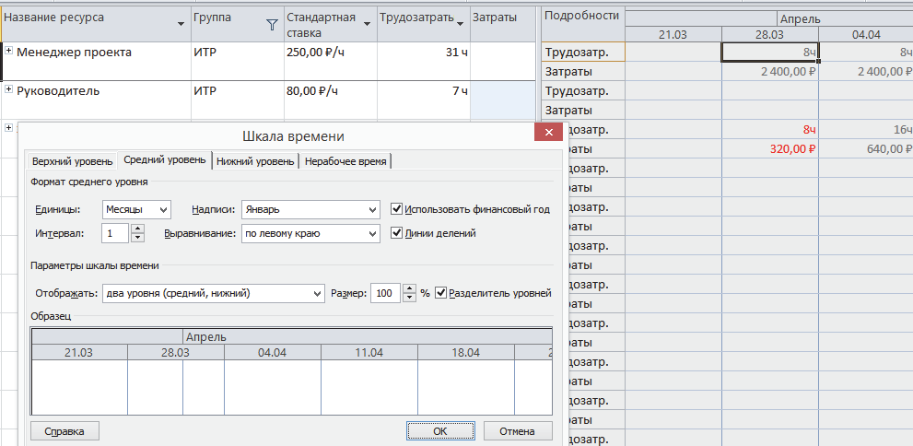
Рисунок 7.41 – Звіт про потребу в ІТП

7.6.9 Аналіз ризиків в проекті

Управління ризиками по стандартам PMI
Ризик проекту - це невизначена подія або умова, яке в разі настання може вплинути на показники проекту.
Дослідження показали, що ймовірність успішної реалізації проекту, параметри якого визначені на стадії планування, коливається в діапазоні 20- 38%. У зв'язку з цим, облік ризиків і невизначеностей має величезне значення на всіх стадіях управління проектом.
Розглянемо теорію управління ризиками, засновану на стандарті PMBoK (рис. 7.42).
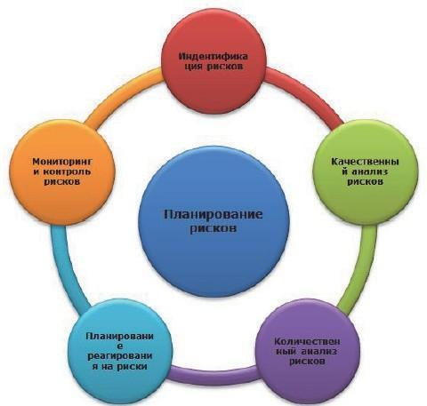
Рисунок 7.42 – Управління ризиками згідно PMBoK, 2008

Відповідно до теорії, необхідно виконувати наступні дії:
Спланувати, як в компанії буде реалізовуватися процес планування та управління ризиками.
Визначити можливі ризики і розробити реєстр ризиків. Провести аналіз проекту з метою ідентифікації причин ризиків.
Провести кількісний (визначити ймовірності і розміри загроз) і якісний (побудувати дерево цілей) аналізи.
Розробити план реагування на ризики.
Привести у виконання план з відстеженням ризиків. Необхідно запланувати антиризикових заходів і провести пошук нових ризиків.
Дані теоретичні рекомендації є досить загальними, але з них слід важливі висновки:
- план може і повинен піддаватися змінами в результаті пошуку та усунення ризиків;
- реальні терміни закінчення проекту і реальна вартість проекту буде вище запланованого.
Методи обчислення реальних термінів завдань
Для моделювання ризиків в проекті необхідно розробити три версії реалізації проекту [6]:
оптимістичну, що базується на оптимістичних оцінках параметрів проекту і включає найбільш вірогідні події ризику (ймовірність настання яких вище 90%);
найбільш ймовірну, що включає просто ймовірні події ризику (ймовірність настання яких перевищує 50%) і звичайні оцінки параметрів проекту;
песимістичну, що включає відібрані при якісному аналізі значущі події ризику (ймовірність настання яких нижче 50%) і песимістичні оцінки параметрів проекту.
Як правило, оцінки співробітників бувають недостовірні, і дізнатися повний склад робіт неможливо.
Виходом є використання статистичних методів прогнозування. Розглянемо основні типові прийоми [6]:
1. Метод Buffer time. У Microsoft Project просто додають 30% до загальної тривалості планових завдань. Цей резерв витрачається на покриття ризиків.
2. Метод Load Factor, рекомендований групою експертів. Статистичний аналіз проектів в малих групах розробки показав, що можна досить точно дізнатися реальний термін завдання, просто помноживши слова ісполніте- лей на якийсь коефіцієнт. Ось орієнтовні значення коефіцієнта:
помножити на 2 - оптимістична оцінка;
помножити на Пі - нормальний проект;
помножити на 4-5 - застосування нестандартних технологій.
3. Схема PERT обчислення реального терміну. Часто буває, що різні оцінки дають різні терміни; в цьому випадку можна застосувати метод розрахунку реального терміну за такою формулою:

Реальний_Срок = (Оптімістічний_Срок + 4 * Ожідаемий_Срок ++ Пессімістічний_Срок) / 6.

Коефіцієнти в цій формулі (4 і 6) отримані шляхом аналізу ста- Тістик великої кількості проектів. Слід зазначити, що схема PERT ефективна тільки в тому випадку, якщо дійсно є раз- особисті оцінки.
Слід зауважити, що метод PERT ніколи не розглядався як професійний метод аналізу впливу ризиків. Даний метод хороший тільки для дуже грубого розрахунку можливого впливу ризиків. Для більш точних розрахунків в усьому світі користуються метод Монте-Карло. У PMBOK 4й редакції зазначено, що PERT зазвичай дає серйозні помилки за проектом в цілому, а також часто занижує терміни.
Крім перерахованих теоретичних обмежень PERT також має обмеження щодо реалізації в Microsoft Project, тому що не вміє оптимізувати бюджети. У документації Microsoft Project вказано обмеження за результатами для сумарного рівня: «Аналіз за методом PERT, що виконується додатком Microsoft Project, фокусується на рівні завдання. Данні сумарного рівня і загальні дані про проект недостовірні для аналізу за допомогою програми Microsoft Project ».
Таким чином, можна вказати основні недоліки PERT [6]:
1. Низька точність розрахунків PERT
2. Недостовірність результату при зміні вагових коефіцієнтів
3. Типове заниження строків PERT, тому що PERT відточений для ймовірності всього 50% виконання проекту. Такий рівень ризику зазвичай неприйнятний.
4. PERT в MS Project не вміє оптимізувати бюджети, тільки терміни
5. Реалізація методу PERT в MS Project обмежена, коректні ре- зультати тільки на рівні завдань
У Microsoft Project 2010 року методом розрахунку PERT не використовується.
6. Системи моделювання ризиків на базі Монте Карло більш точні ніж PERT (точність вище приблизно на 10%), плюс такі кошти дозволяють задавати рівень ризику в проекті. Прикладом такого засобу для Microsoft Project є Turbo Risk Manager, який ми розглянемо нижче.

7.7 Виконання проектів в Microsoft Project

7.7.1 Узгодження плану роботи

Розсилка плану на узгодження
Після розробки плану проекту, його потрібно погодити з підрозділами, відповідальними за виконання етапів і досягнення цілей проекту.
Існує кілька варіантів узгодження плану проекту:
1. Вислати на узгодження план проекту для ознайомлення. Перед тим як відіслати файл проекту, рекомендується захистити файл від редагування, меню Файл - Зберегти як - Сервіс та обмежити несанкціонований доступ;
2. Скопіювати фрагмент файлу проекту і вислати його по електронній пошті зацікавленим особам
3. Вислати налаштоване уявлення у форматі PDF;
4. Вислати графічне представлення плану проекту.
порівняння планів
Після внесення зміни до плану проекту, можна порівняти отриману версію з початковою. Для автоматичного порівняння проектів існує стандартна функція Microsoft Project - Порівняти проекти, на закладці Проект - Звіти.
У вікні Порівнянь версій проекту потрібно вибрати ту версію файлу, з якої потрібно буде порівнювати, вибрати таблиці для порівняння і натиснути ОК (рис. 7.43)

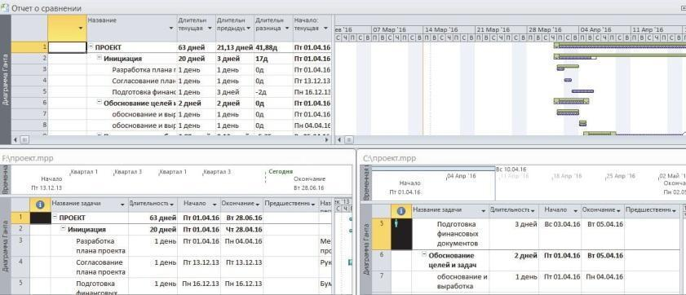
Рисунок 7.43 – Результат порівнянь версій проекту

Результатом порівняння буде нове вікно з новою закладкою Порівняти проекти на якому будуть присутні три області інформації:
1. Умовні позначення зі звітом про порівняння;
2. Внизу в правій частині - вихідний проект;
3. Внизу в лівій частині - порівнюваний проект.
Можливо порівняння як задач, так і ресурсів, також можлива фільтрація даних по тим чи іншим показникам.
Якщо необхідно вибрати однаковий елемент, наприклад, завдання, то можна викликати контекстне меню на завданні і вибрати пункт Перейти до елементу.
Для того щоб закінчити порівняння, необхідно натиснути на піктограму Закрити порівняння.

7.7.2 Робота з базовим планом

Загальна інформація про базову плані
У 90% випадків в компаніях, де ведеться розробка проектів, частіше за все не відстежується відсоток виконання робіт. Найпоширенішим способом визначення поточного стану проекту є аналіз мережевого графіка, що визначає стан проекту на поточну дату.
Для того щоб мати можливість відстежувати відхилення фактичних робіт від запланованих за планом проекту, необхідно після затвердження плану проекту зберегти його базовий план. Microsoft Project дозволяє зберігати 11 базових планів, з 1 по 10, і один безпосередньо базовий.
Зазвичай базовий план є затвердженою версією плану, а поточний план повинен по ряду критеріїв збігатися з затвердженим. Якщо в процесі виконання вносяться корективи в базовий план, Microsoft Project дозволить зберегти нову версію базового плану і надалі порівнювати з нею хід робіт.
Коли зберігається базовий план, всі поточні значення переписуються в колонки для зберігання базової інформації.
Крім базового плану, Microsoft Project дозволяє зберігати і працювати з проміжними планами. Проміжний план відрізняється від базового обсягом інформації, що зберігається, а саме тим, що в проміжному плані можна зберігати тільки дати початку і закінчення завдань.
Проміжний план можна зберігати з базовим, з поточним і іншим проміжним планом, і використовувати для відстеження доповнення до базового плану.
Збереження базового плану
Для збереження базового плану необхідно на закладці Проект в області Планування натиснути кнопку Задати базовий план - Задати базовий план (рис. 7.44)
Якщо з тих чи інших причин потрібно очистити інформацію в базовому плані, на закладці Проект, в області Планування натиснути кнопку Задати базовий план - Очищення базового плану.
Спочатку необхідно зберегти базовий план всього проекту. Інформацію про базову плані можна подивитися у вікні Статистика проект, а також в колонках Базова тривалість 1, Базове початок 1, Базове закінчення 1 і т.п.
Оновлюючи базовий план проекту потрібно розуміти, що вся поточна інформація про хід робіт (навіть відхилення) стане «запланованої».

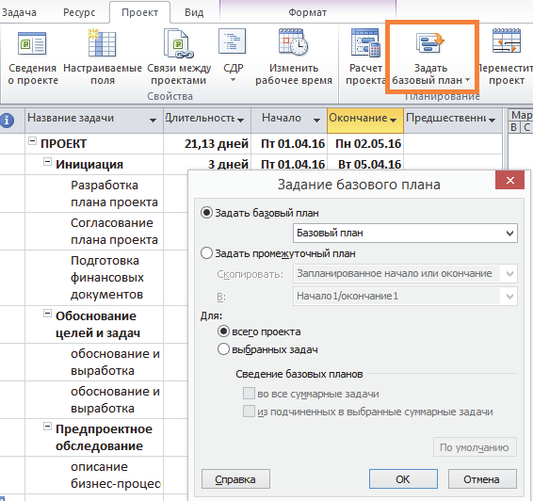
Рисунок 7.44 – Збереження базового плану

7.7.3 Управління змінами плану проекту

Зміна плану проекту
Після аналізу виконання проекту, необхідно на підставі наявних відхилень внести зміни в план проекту.
Всі дії, які менеджер проекту буде здійснювати з планом проекту, повинні відповідати аналізу «що якщо», тобто виявляти, що станеться з планом, якщо він виконає такі завдання:
• Чи додасть ресурси на завдання з фіксованими трудозатратами або на завдання з фіксованим обсяг ресурсів. В цьому випадку можуть збільшитися трудовитрати проекту, і як правило його вартість, а також збільшиться той час, які учасники однієї задачі витрачають на комунікацію один з одним;
• Чи попросить команду персоналу працювати понаднормово або у вихідні, за додаткову оплату. Дане рішення може привести до наслідків, зазначених вище
• Чи змінить залежності між завданнями (зменшить затримки, Запаралеленими завдання через зв'язку «Початок-Початок»). Зазвичай запаралелювання завдань збільшує ризик якісного виконання робіт.
• Чи змінить зміст проекту, якщо дозволить замовник або інвестор;
• Чи змінить план проекту на предмет контрольних дат і дати його закінчення, теж в тому випадку, якщо йому дозволять це зробити зверху.
В процесі реалізації проекту важливо не тільки відслідковувати відхилення в самому календарному плані, а й проводити моніторинг зовнішнього середовища проекту.
Контроль змін
Перед запуском проекту, він проходить затвердження в управителя комітету по портфелю проектів, який стверджує не тільки кінцеву дату і кінцевий бюджет, але і стверджує проміжні результати.
У разі якщо менеджер проекту виходить за затверджені показники (дату, бюджет, зміст, результат), необхідно в документі «Повідомлення про порушення», який повинен бути затверджений в компанії:
Аналіз впливу зміни на цілі проекту;
Вартість зміни і хто буде нести витрати на зміну плану проекту;
Команду, яка буде впроваджувати зміна, і відповідати за його підтримку;
Процедуру зміни (як змінюється план проекту);
Зміст зміни.
Збереження нового базового плану
Після того, як були проведені всі зміна до плану проекту, наступним кроком є збереження нового базового плану.
У компаніях, що використовують продукти Microsoft Project, повинна бути прийнята політика управління змінами. Так, якщо нові завдання збільшують терміни, бюджет або трудовитрати менш ніж на 3%, то новий базовий план не зберігається. Якщо будь-який показник буде збільшено більш ніж на 3%, то зберігається новий базовий план.
Зберігати новий базовий план можна двома способами:
1. Зберегти новий базовий план всього проекту;
2. Зберегти новий базовий план тільки для обраних завдань.
Порядок збереження нового базового плану цілого проекту був описаний в параграфі 7.7.2.
Збереження нового базового плану тільки для обраних завдань
Для відстеження додавання нових завдань в проекті рекомендується вибирати варіант зі збереженням базового плану для обраних завдань.
В даному випадку, пропонується чотири варіанти створення плану проекту (рис. 7.45):

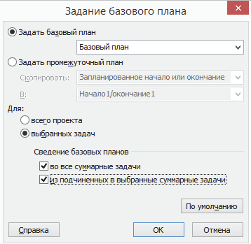
Рисунок 7.45 – Завдання нового базового плану всього проекту

1. Прапорці не вибирають - нові завдання будуть показувати відхиленням ня в порівнянні з оригінальним базовим планом.
2. Зведення базових планів - в усі сумарні завдання - оновлені базових даних для обраних завдань зводяться до відповідних сумарні завдання. В іншому випадку базові дані для сумарних задач можуть неточно відображати базові дані підзадач.
3. Зведення базових планів - з підлеглих в обрані сумарні завдання - при оновленні базових даних для обраних сумарних задач враховуються віддалені підзадачі і додані завдання, для яких раніше зберігалися базові значення.
4. Вибір обох вищенаведених прапорців - вибираються і сумарні завдання, і їх підзадачі, тобто вкладені в них.
Візуалізація декількох базових планів
Для того щоб подивитися різницю між планами, можна на діаграмі Ганта вивести дві візуалізації плану проекту. Для цього необхідно в поданні Діаграма Ганта з відстеженням на закладці Формат, в області Стилі відрізків, вибрати Базовий план.
Якщо необхідно вивести більше двох базових планів, то можна на закладці Вид, в області Подання завдань, вибрати Діаграма Ганта - Інші уявлення - Діаграма Ганта з декількома планами. У цьому випадку на діаграмі Ганта будуть відображатися всі наявні на даний момент базові плани.

Питання до теми
1. Назвіть перелік завдань першого проекту
2. Визначте поняття «віха» для проекту MS Project?
3. Поетапно опишіть дії, що виконуються в MS Project при створенні проекту.
4. Дайте визначення задачі, ресурсу, управління.
5. Яким чином здійснюється управління змінами плану проекту?

СПИСОК РЕКОМЕНДОВАНИХ ДЖЕРЕЛ

- IEEE Std 610.12-1990, IEEE Standard Glossary of Software Engineering Terminology.
- EEE Std 1074-1995, IEEE Standard for Developing Software Life Cycle Processes.
- «Руководство к своду знаний по программной инженерии». The Guide to the Software Engineering Body of Knowledge, SWEBOK, IEEE Computer Society Professional Practices Committee, 2004.
- David Rubinstein, «Standish Group Report: There‘s Less Development Chaos Today». 2007 (http://www.sdtimes.com/content/article.aspx?ArticleID=30247)
- M. Pomeroy-Huff, J. Mullaney, R. Cannon, M. Sebern, «The Personal Software Process (PSP) Body of Knowledge», version 1.0, SPECIAL REPORT CMU/SEI, 2005
- Watts S. Humphrey, «The Team Software Process (TSP)», Technical Report CMU/SEI, 2000
- Kent Beck, and others, «Manifesto for Agile Software Development», 2001 (http://www.agilemanifesto.org/)
- А. Коуберн, «Люди как нелинейные и наиболее важные компоненты в создании программного обеспечения», Humans and Technology Technical Report, Oct.1999 (русский перевод К.Максимов, А.Максимова, http://www.maxkir.com/sd/people_as_nonlinearRUS.htm)
- Арчибальд, Р. Управление высокотехнологичными программами и проектами [Текст] / Рассел Д. Арчибальд ; Пер. с англ. Мамонтова Е.В.; под ред. Баженова А. Д., Арефьева А. О. – 3-е изд., перераб. и доп. – М. : Компания АйТи; ДМК Пресс, 2010. – 464 с.
- Барбаков, О.М. Информационный менеджмент: учебное пособие [Текст] / О.М. Барбаков, Ю. А. Зобнин, А. С. Еропкина. – Тюмень: ТюмГНГУ, 2014. – 270 с.
- Просницкий, А. Самоучитель. Управление проектами в Microsoft Project 2010 [Текст] / А. Просницкий. – Київ, Казань, Красноярск, Рига, Санкт- Петербург, Львів, Чернівці, Івано-Франківськ, 2011. – 176 с.
- Трофимов, В.В. Управление проектами с Primavera. Учебное пособие [Текст] / В.В. Трофимов, В.Н. Иванов, М.К. Казаков и др. – СПб.: Изд- во СПбГУЭФ, 2005. – 180 с.
- Либерзон, В. Spider Project – первая российская система управления профессионального уровня. [Электронный ресурс] / В.Либерзон, И.Лобанов. – Режим доступа: http://iteam.ru/publications/project/ section_38/article_338
- Лихарев, С. Open Plan и другие: семейство программных пакетов Welcom для управления проектами. // «Директор информационной службы», № 10, 2001. [Электронный ресурс]. – Режим доступа: http://www.osp.ru/cio/2001/10/171919/
- Мазеин, Д. Система управления проектами. [Электронный ресурс]. – Режим доступа: http://www.advanta-group.ru/vashi-potrebnosti/sistema- upravlenija-proektami/
- Программное обеспечение Oracle Primavera // Группа компаний «ПМСОФТ». [Электронный ресурс]. – Режим доступа: http://www.pmsoft.ru/products/oracle-primavera/
- Стутко, Н. Эффективность использования информационной системы управления проектами (ИСУП). [Электронный ресурс]. – Режим доступа: http://iteam.ru/publications/project/section_41/article_2709
- Барбаков, О.М. Информационный менеджмент: учебное пособие [Текст] / О.М. Барбаков, Ю. А. Зобнин, А. С. Еропкина. – Тюмень: ТюмГНГУ, 2014. – 270 с.
- Держо, М. А. Управление проектами с использованием Microsoft Project: учебный курс [Электронный ресурс] / М.А. Держо, Н.А. Иван- чева, Т.П. Пухначева и др. – Режим доступа: http://www.intuit.ru/ studies/courses/2199/357/info
- Культин, Н. Б. Инструменты управления проектами: Project Expert и Microsoft Project [Текст] / Н. Б. Культин. – СПб. : БХВ-Петербург, 2009. – 160 с.
- Куперштейн, В. И. Microsoft® Project 2010 в управлении проектами [Текст] / В. И. Куперштейн; под общей ред. А. В. Цветкова. – СПб.: БХВ-Петербург, 2011. – 416 с.
- Осетрова, И.С. Управление проектами в Microsoft Project 2010: учебное пособие [Текст] / И.С. Осетрова. – СПб: НИУ ИТМО, 2013. – 69 с
- Просницкий, А. Самоучитель. Управление проектами в Microsoft Project 2010 [Текст] / А. Просницкий. – Київ, Казань, Красноярск, Рига, Санкт- Петербург, Львів, Чернівці, Івано-Франківськ, 2011. – 176 с.

